KẾ HOẠCH BÀI DẠY TUẦN 1
(Từ ngày 9/9/2024 đến ngày 13/9/2024)
Thứ/ Ngày / Buổi |  | Môn | Tiết | Tên bài dạy
HAI  9/9/2024 | Sáng | CC+HĐTN  Đạo đức  Toán  Tiếng Việt  Tiếng Việt | 1  1  1  2 | Chào mừng năm học mới  Bài 1: Em khám phá đất nước Việt Nam  Ôn tập các số trong phạm vi 1000  Bài đọc 1: Ngày khai trường…Ôn tập về từ chỉ sự vật, từ chỉ  hoạt động, từ chỉ đặc điểm.
 | Chiều | TNXH  TNXH | 1  2 | Họ hàng nội, ngoại  Họ hàng nội, ngoại
BA  10/9/2024 | Sáng | Tin  Toán  Tiếng Việt  GDTC  GDTC | 1  3  1  2 | Ôn tập về phép cộng, phép trừ trong phạm vi 1000  Bài viết 1: Ôn chữ viết hoa: A,Ă,Â  Tiết 1: Biến đổi đội hình từ một vòng tròn thành hai vòng tròn và ngược lại.  Tiết 2: Biến đổi đội hình từ một vòng tròn thành ba vòng tròn và ngược lại.
 | Chiều | Toán | 3 | Ôn tập về phép cộng, phép trừ trong phạm vi 1000
TƯ  11/9/2024 | Sáng | Toán  Âm nhạc  Tiếng Việt  Công nghệ  HĐTN | 4  1  4  1  2 | Ôn tập về hình học và đo lường  Hát: Nhịp điệu vui  KC: Em chuẩn bị đi khai giảng  Bài 1: Tự nhiên và công nghệ  Lớp học của chúng em
NĂM  12/9/2024 | Sáng | Tiếng Việt  Tiếng Việt  Anh văn  Anh văn  Anh văn | 5  6 | Bài đọc 2: Lễ chào cờ đặc biệt…Trình tự kể sự việc. Dấu hai chấm.
SÁU  13/9/2024 | Sáng | Toán  Tiếng Việt  Mĩ Thuật  HĐTN  Anh văn | 5  7  1  3 | Ôn tập về hình học và đo lường  Bài viết 2: Em chuẩn bị đi khai giảng  Bài 1: Những màu sắc khác nhau  Chuẩn bị trang trí lớp học

Ngày 04 tháng 9 năm 2024
GV

Trương Thị Liễu

Tuần 1
Môn Tiếng Việt
Tiết 1,2 CHỦ ĐIỂM: MĂNG NON
Bài 01: CHÀO NĂM HỌC MỚI (Tiết 1+2)
Thời gian thực hiện: ngày 9 tháng 9 năm 2024
I. YÊU CẦU CẦN ĐẠT:
1. Năng lực đặc thù.
- Đọc thành tiếng trôi chảy toàn bài. Phát âm đúng các từ ngữ có âm, vần, thanh mà học sinh địa phương dễ viết sai (là, nắng mới, lá cờ, năm xưa,...)
- Ngắt nghỉ hơi đúng. Tốc độ đọc khoảng 70 tiếng/phút.
- Hiểu nghĩa của các từ ngữ trong bài (hớn hở, tay bắt mặt mừng, ôm vai bá cổ, gióng giả,...)
- Hiểu nội dung và ý nghĩa của bài thơ: Bài thơi miêu tả niềm vui của học sinh trong ngày khai trường)
- Phát triển năng lực văn học:
+ Biết bày tỏ sự yếu thích với một số từ ngữ hay, hình ảnh đẹp.
+ Biết chia sẻ với cảm giác vui mừng, phấn khởi của các bạn nhỏ trong ngày khai trường.
+ Biết sử dụng các từ ngữ chỉ đặc điểm.
2. Năng lực chung.
- Năng lực tự chủ, tự học: lắng nghe, đọc bài và trả lời các câu hỏi. Nêu được nội dung bài.
- Năng lực giải quyết vấn đề và sáng tạo: tham gia trò chơi, vận dụng.
- Năng lực giao tiếp và hợp tác: tham gia đọc trong nhóm.
3. Phẩm chất.
- Phẩm chất yêu nước: Biết yêu cảnh đẹp, yêu trường, lớp qua bài thơ.
- Phẩm chất nhân ái: Biết yêu quý bạn bè qua bài thơ.
- Phẩm chất chăm chỉ: Chăm chỉ đọc bài, trả lời câu hỏi.
- Phẩm chất trách nhiệm: Giữ trật tự, học tập nghiêm túc.
Tích hợp nội dung ATGT Bài 1: “Nêu những việc em đã làm góp phần giữ gìn cổng trường ATGT. Vì sao phải giữ gìn cổng trường an toàn GT”
II. ĐỒ DÙNG DẠY HỌC
- SGK và các thiết bị, học liệu phụ vụ cho tiết dạy.
III. HOẠT ĐỘNG DẠY HỌC
Thời gian | Hoạt động của giáo viên | Hoạt động của học sinh
5’  35’  15’  5’ | 1. Khởi động.  - Mục tiêu:  + Tạo không khí vui vẻ, khấn khởi trước giờ học.  + Kiểm tra kiến thức đã học ở bài đọc trước.  - Cách tiến hành:  - GV giới thiệu chủ điểm và cùng chia sẻ với HS về chuẩn bị của các em với năm học mới.  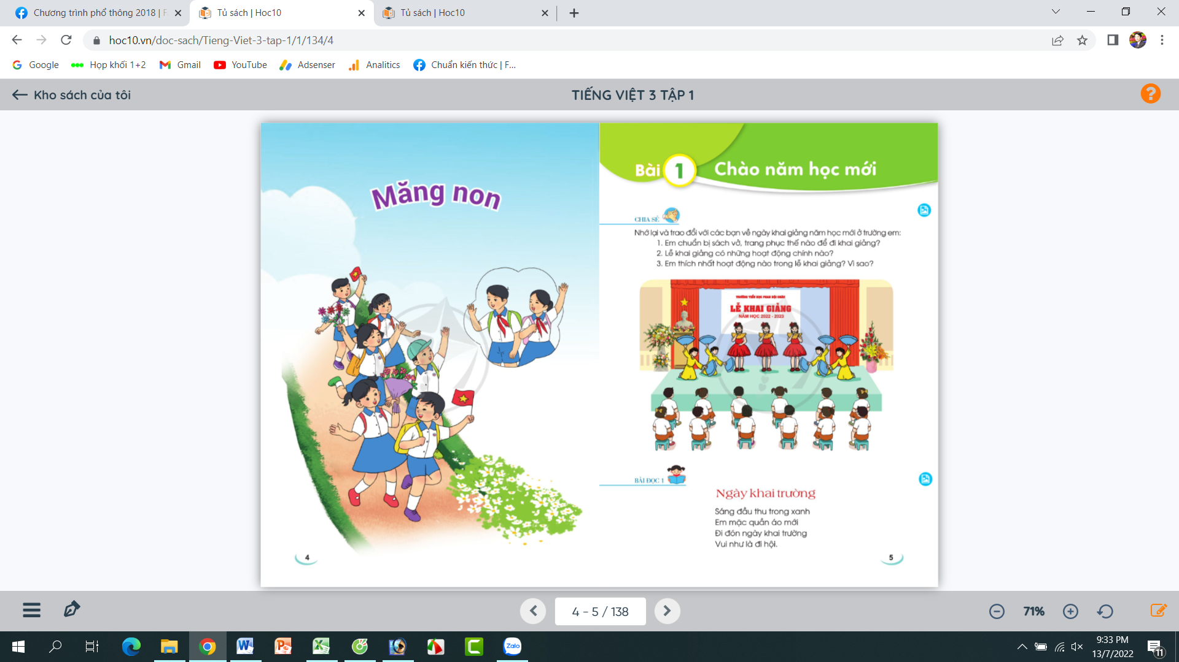  + Em chuẩn bị tranh phục, sách vở thể nào để đi khai giảng?  + Lễ khai giảng có những hoạt động chính nào?  + Em thích nhất hoạt động nào trong lễ khai giảng? Vì sao?  - GV Nhận xét, tuyên dương.  - GV dẫn dắt vào bài mới  2. Khám phá.  - Mục tiêu:  - Đọc thành tiếng trôi chảy toàn bài. Phát âm đúng các từ ngữ có âm, vần, thanh mà học sinhđịa phương dễ viết sai (là, nắng mới, lá cờ, năm xưa,...)  - Ngắt nghỉ hơi đúng. Tốc dộc đọc khoảng 70 tiếng/phút.  - Hiểu nghĩa của các từ ngữ trong bài (hớn hở, tay bắt mặt mừng, ôm vai bá cổ, gióng giả,...)  - Phát triển năng lực văn học:  + Biết bày tỏ sự yếu thích với một số từ ngữ hay, hình ảnh đẹp.  + Biết chia sẻ với cảm giác vui mừng, phấn khởi của các bạn nhỏ trong ngày khai trường.  - Cách tiến hành:  * Hoạt động 1: Đọc thành tiếng.  - GV đọc mẫu: Đọc diễn cảm, nhấn giọng ở những từ ngữ giàu sức gợi tả, gợi cảm.  - GV HD đọc: Đọc trôi chảy toàn bài, ngắt nghỉ đúng nhịp thơ.  - Gọi 1 HS đọc toàn bài.  - GV chia khổ: (5 khổ)  + Khổ 1: Từ đầu đến đi hội.  + Khổ 2: Tiếp theo cho đến trên lưng.  + Khổ 3: Tiếp theo cho đến như reo.  + Khổ 4: Tiếp theo cho đến lớp 4.  + Khổ 5: Còn lại  - GV gọi HS đọc nối tiếp theo đoạn.  - Luyện đọc từ khó: nắng mới, lá cờ, năm xưa, vào lớp, hớn hở, ôm vai, bá cổ,…  - Luyện đọc câu:  Sáng mùa thu trong xanh/  Em mặc quần áo mới/  Đi đón ngày khai trường/  Vui như là đi hội.//  - Luyện đọc khổ thơ: GV tổ chức cho HS luyện đọc khổ thơ theo nhóm 4.  - GV nhận xét các nhóm.  * Hoạt động 2: Đọc hiểu.  - GV gọi HS đọc và trả lời lần lượt 4 câu hỏi trong sgk. GV nhận xét, tuyên dương.  - GV hỗ trợ HS gặp khó khăn, lưu ý rèn cách trả lời đầy đủ câu.  + Câu 1: Bạn học sinh trong bài thơ đi khai giảng như thế nào?  + Câu 2: Tìm những hình ảnh ở các khổ thơ 2 và 3 thể hiện niềm vui của các bạn học sinh khi gặp lại bạn bè, thầy cô?  + Câu 3: Khổ thơ 4 thể hiện niềm vui của các bạn học sinh về điều gì?  + Câu 4: Những âm thanh và hình ảnh nào báo hiệu năm học mới bắt đầu?  - GV mời HS nêu nội dung bài.  - GV Chốt: Bài thơ thể hiện niềm vui của các bạn học sinh trong ngày khai trường.  3. Hoạt động luyện tập  - Mục tiêu:  + Nhận biết các từ ngữ chỉ sự vật, hoạt động, đặc điểm trong bài thơ.  + Biết vận dụng để đặt câu chỉ hoạt động.  + Phát triển năng lực ngôn ngữ.  - Cách tiến hành:  1. Xếp các từ ngữ dưới đây bào nhóm thích hợp  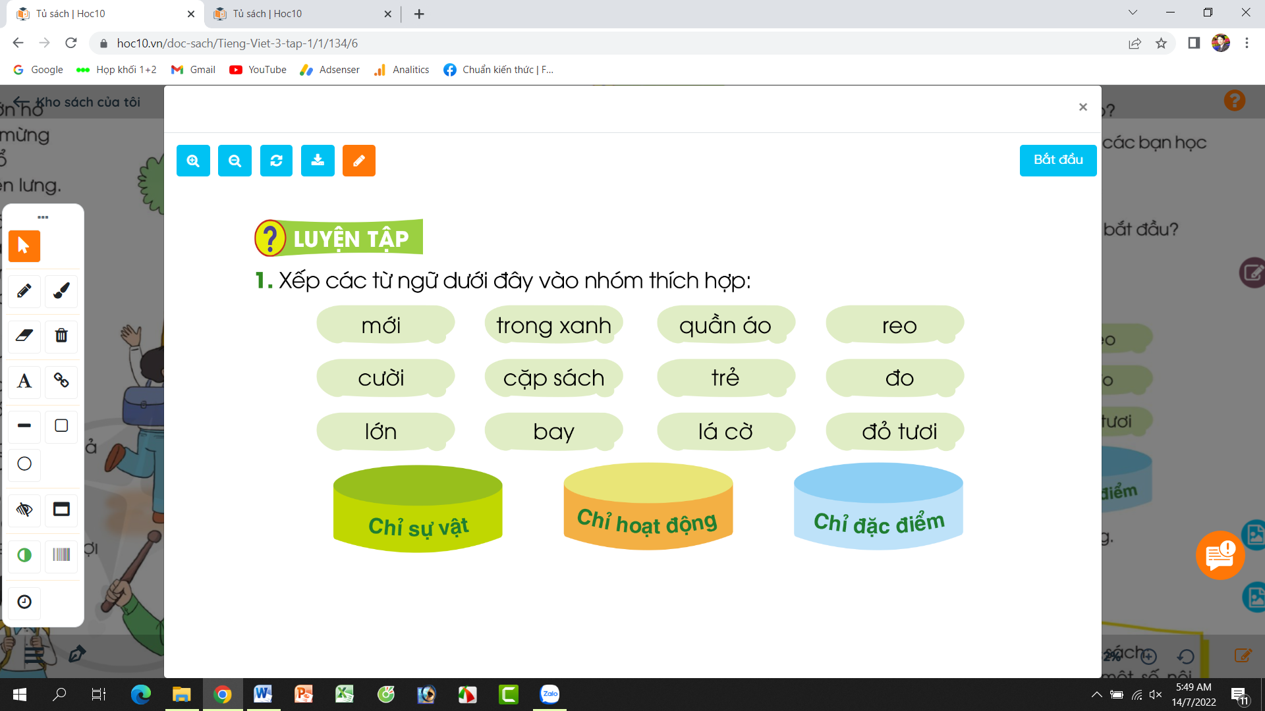  - GV yêu cầu HS đọc đề bài.  - GV giao nhiệm vụ làm việc nhóm 2  - GV mời đại diện nhóm trình bày.  - GV mời các nhóm nhận xét.  - GV nhận xét tuyên dương.  2. Đặt 1-2 câu nói về hoạt động của em trong ngày khai giảng.  - GV yêu cầu HS đọc đề bài.  - GV giao nhiệm vụ làm việc chung cả lớp  - GV mời HS trình bày.  - GV mời HS khác nhận xét.  - GV nhận xét tuyên dương, gợi ý một số câu:  + Em xếp hàng và làm lễ khai giảng cùng các bạn.  + Em hát to bài hát quốc ca trong lúc chào cờ.  + Sau khi kết thúc lễ khai giảng, chúng em cùng nhau trò chuyện hỏi thăm về thời gian nghỉ hè.  Tích hợp nội dung ATGT Bài 1: “Nêu những việc em đã làm góp phần giữ gìn cổng trường ATGT. Vì sao phải giữ gìn cổng trường an toàn GT”  4. Vận dụng.  - Mục tiêu:  + Củng cố những kiến thức đã học trong tiết học để học sinh khắc sâu nội dung.  + Vận dụng kiến thức đã học vào thực tiễn.  + Tạo không khí vui vẻ, hào hứng, lưu luyến sau khi học sinh bài học.  + Phát triển năng lực ngôn ngữ.  - Cách tiến hành:  - GV tổ chức vận dụng để củng cố kiến thức và vận dụng bài học vào tực tiễn cho học sinh.  + Cho HS quan sát video cảnh một số lễ khai giảng năm học mới ở các nơi khác để các em hiểu biết thêm sự phong phú của lễ khai giảng..  + GV nêu câu hỏi trong lễ khai giảng ở video có gì khác với lễ khai giảng của trường mình?  + Em thích nhất hoạt động nào?  - Nhắc nhở các em cần nghiêm túc trong các hoạt động tập thể. Biết giữ trật tự, lắng nghe, không ồn ào gây rối,...  - Nhận xét, tuyên dương  - Nhận xét tiết học, dặn dò bài về nhà. | - HS quan sát tranh, lắng nghe ý nghĩa chủ điểm MĂNG NON  + HS trả lời theo suy nghĩ của mình.  - HS lắng nghe.  - Hs lắng nghe.  - HS lắng nghe cách đọc.  - 1 HS đọc toàn bài.  - HS quan sát  - HS đọc nối tiếp theo khổ thơ.  - HS đọc từ khó.  - 2-3 HS đọc câu.  - HS luyện đọc theo nhóm 4.  - HS trả lời lần lượt các câu hỏi:  + Bạn HS dậy sớm, mặc quân áo mới với niềm vui như là đi hội.  + Gặp bạn cười hớn hở; tay bắt mặt mừng; ôm vai bá cổ; nhìn thầy cô ai cũng như trẻ lại; lá cờ bay như reo.  + Các bạn vui vì thấy mình lớn lên thêm, không còn bé như lớp 1, 2 nữa.  + Tiếng trống khai trường gióng giả, hình ảnh các bạn HS vai mang khăn quàng đỏ thắm vào lớp báo hiệu một năm học mới bắt đầu.  - 1 -2 HS nêu nội dung bài theo suy nghĩ của mình.  - 1-2 HS đọc yêu cầu bài.  - HS làm việc nhóm 2, thảo luận và trả lời câu hỏi.  - Đại diện nhóm trình bày:  + Từ ngữ chỉ sự vật: quần áo, cặp sách, lá cờ  + Từ ngữ chỉ hoạt động: reo, cười, đo, bay.  + Từ ngữ chỉ đặc điểm: mới, trong xanh, trẻ, lớn, đỏ, tươi.  - Đại diện các nhóm nhận xét.  - 1-2 HS đọc yêu cầu bài.  - HS làm việc chung cả lớp: suy nghĩ đặt câu về hoạt động của em trong ngày khai giảng.  - Một số HS trình bày theo kết quả của mình  HS trả lời  - HS tham gia để vận dụng kiến thức đã học vào thực tiễn.  - HS quan sát video.  + Trả lời các câu hỏi.  - Lắng nghe, rút kinh nghiệm.

IV. ĐIỀU CHỈNH SAU BÀI DẠY:
.....................................................................................................................................
.....................................................................................................................................
.....................................................................................................................................-----------------------------------------------------------------

TUẦN 1
MÔN TOÁN:
Tiết 1
Bài 01: ÔN TẬP VỀ CÁC SỐ TRONG PHẠM VI 1000
Thời gian thực hiện: ngày 9 tháng 9 năm 2024
I. YÊU CẦU CẦN ĐẠT
1. Năng lực đặc thù:
- Ôn tập, củng cố cách đọc, viết, xếp thứ tự các số trong phạm vi 1 000.
- Ôn tập về ước lượng số đồ vật theo các nhóm 1 chục.
- Phát triển năng lực lập luận, tư duy toán học và năng lực giao tiếp toán học
2. Năng lực chung:
- Năng lực tự chủ, tự học: Chủ động học tập, tìm hiểu nội dung bài học. Biết lắng nghe và trả lời nội dung trong bài học.
- Năng lực giải quyết vấn đề và sáng tạo: tham gia tích cực trò chơi, vận dụng.
- Năng lực giao tiếp và hợp tác: Thực hiện tốt nhiệm vụ trong hoạt động nhóm.
3. Phẩm chất:
- Phẩm chất nhân ái: Có ý thức giúp đỡ lẫn nhau trong hoạt động nhóm để hoàn thành nhiệm vụ.
- Phẩm chất chăm chỉ: Chăm chỉ suy nghĩ, trả lời câu hỏi; làm tốt các bài tập.
- Phẩm chất trách nhiệm: Giữ trật tự, biết lắng nghe, học tập nghiêm túc.
II. ĐỒ DÙNG DẠY HỌC
- .
- SGK và các thiết bị, học liệu phụ vụ cho tiết dạy.

III. CÁC CÁC HOẠT ĐỘNG DẠY HỌC CHỦ YẾU
Thời gian | Hoạt động của giáo viên | Hoạt động của học sinh
5 phút | 1. Khởi động:  - Mục tiêu: + Tạo không khí vui vẻ, khấn khởi trước giờ học.  + Kiểm tra kiến thức đã học của học sinh ở bài trước.  - Cách tiến hành:
 | - GV tổ chức trò chơi để khởi động bài học.  + Câu 1:  + Câu 2:  - GV Nhận xét, tuyên dương.  - GV dẫn dắt vào bài mới | - HS tham gia trò chơi  + Trả lời:  + Trả lời  - HS lắng nghe.
30 phút | 2. Luyện tập:  - Mục tiêu:  - Ôn tập, củng cố cách đọc, viết, xếp thứ tự các số trong phạm vi 1 000.  - Ôn tập về ước lượng số đồ vật theo các nhóm 1 chục.  - Cách tiến hành:
 | Bài 1. Số? (Làm việc cá nhân)  a) GV cho HS quan sát câu a và trả lời miệng.  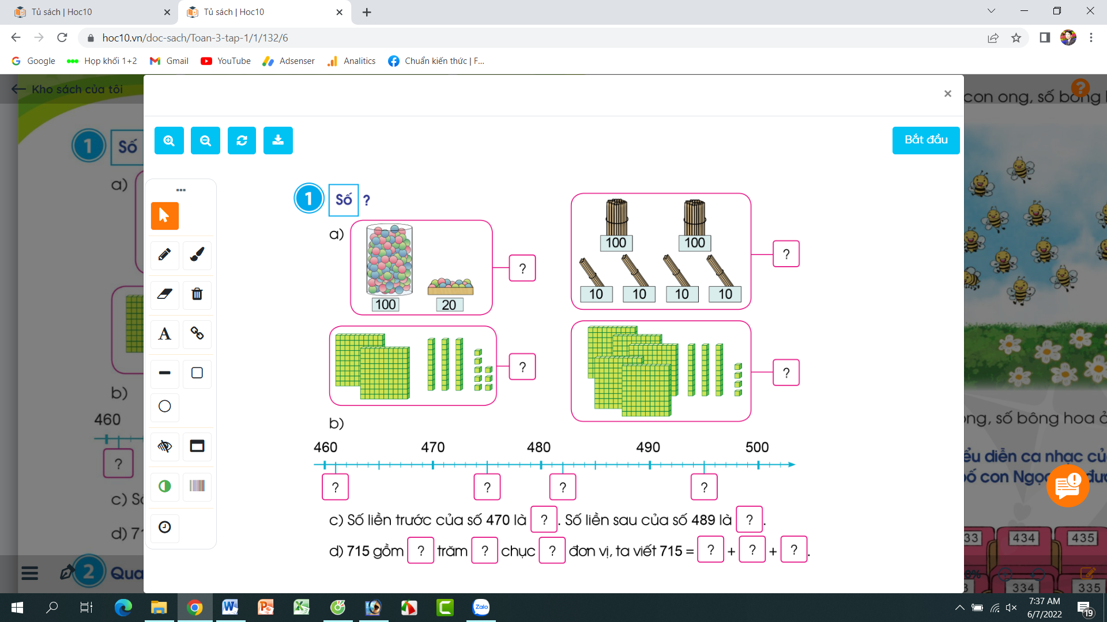  - GV Mời HS khác nhận xét.  - GV nhận xét, tuyên dương.  Câu b, c, d GV cho HS quan sát tia số và điền kết quả vào vở.  - Mời 1 HS nêu kết quả, cả lớp quan sát, nhận xét.  - GV nhận xét chung, tuyên dương.  Bài 2: (Làm việc nhóm 2) Quan sát tranh và thực hiện các yêu cầu.  - GV yêu cầu HS nêu đề bài  - GV giải thích ý nghĩa việc làm thu gom chai nhựa: Đây là kế hoạch nhỏ các bạn làm để xây dựng phong trào trong lớp.  - GV chia nhóm 2, các nhóm làm việc vào phiếu học tập nhóm.  - Các nhóm trình bày kết quả, nhận xét lẫn nhau.  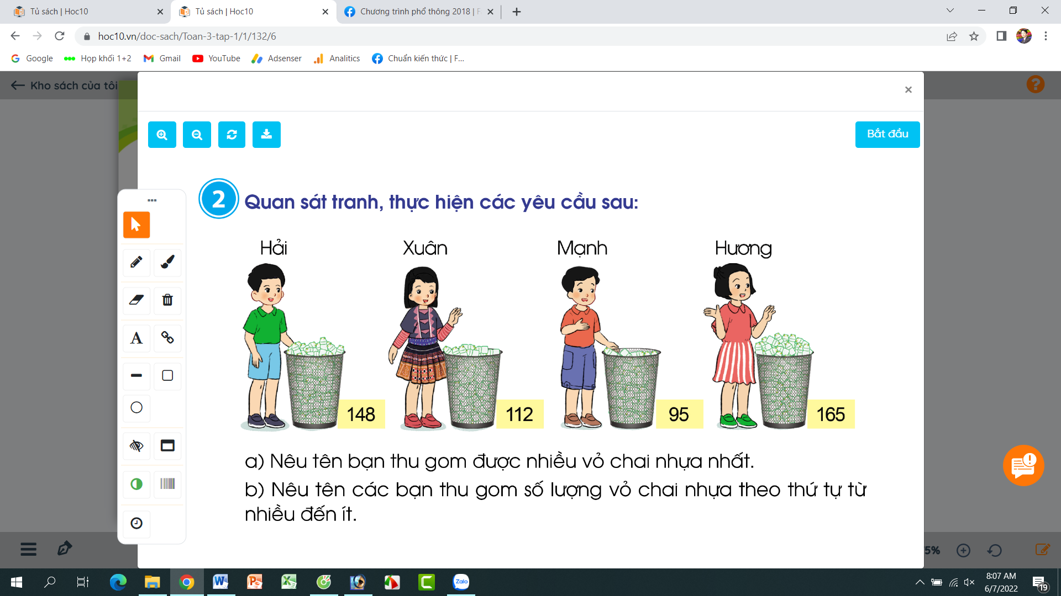  a. Nêu tên bạn thu gom được nhiều vỏ chai nhựa nhất.  b. Nêu tên các bạn thu gom số lượng vỏ chai nhựa theo thứ tự từ nhiều đến ít.  - GV Nhận xét, tuyên dương.  Bài 3. (Làm việc chung cả lớp)  - GV yêu cầu HS đọc đề bài câu a.  - Làm việc chung cả lớp.  a. Em hãy ước lượng số con ong, số bông hoa trong hình sau:  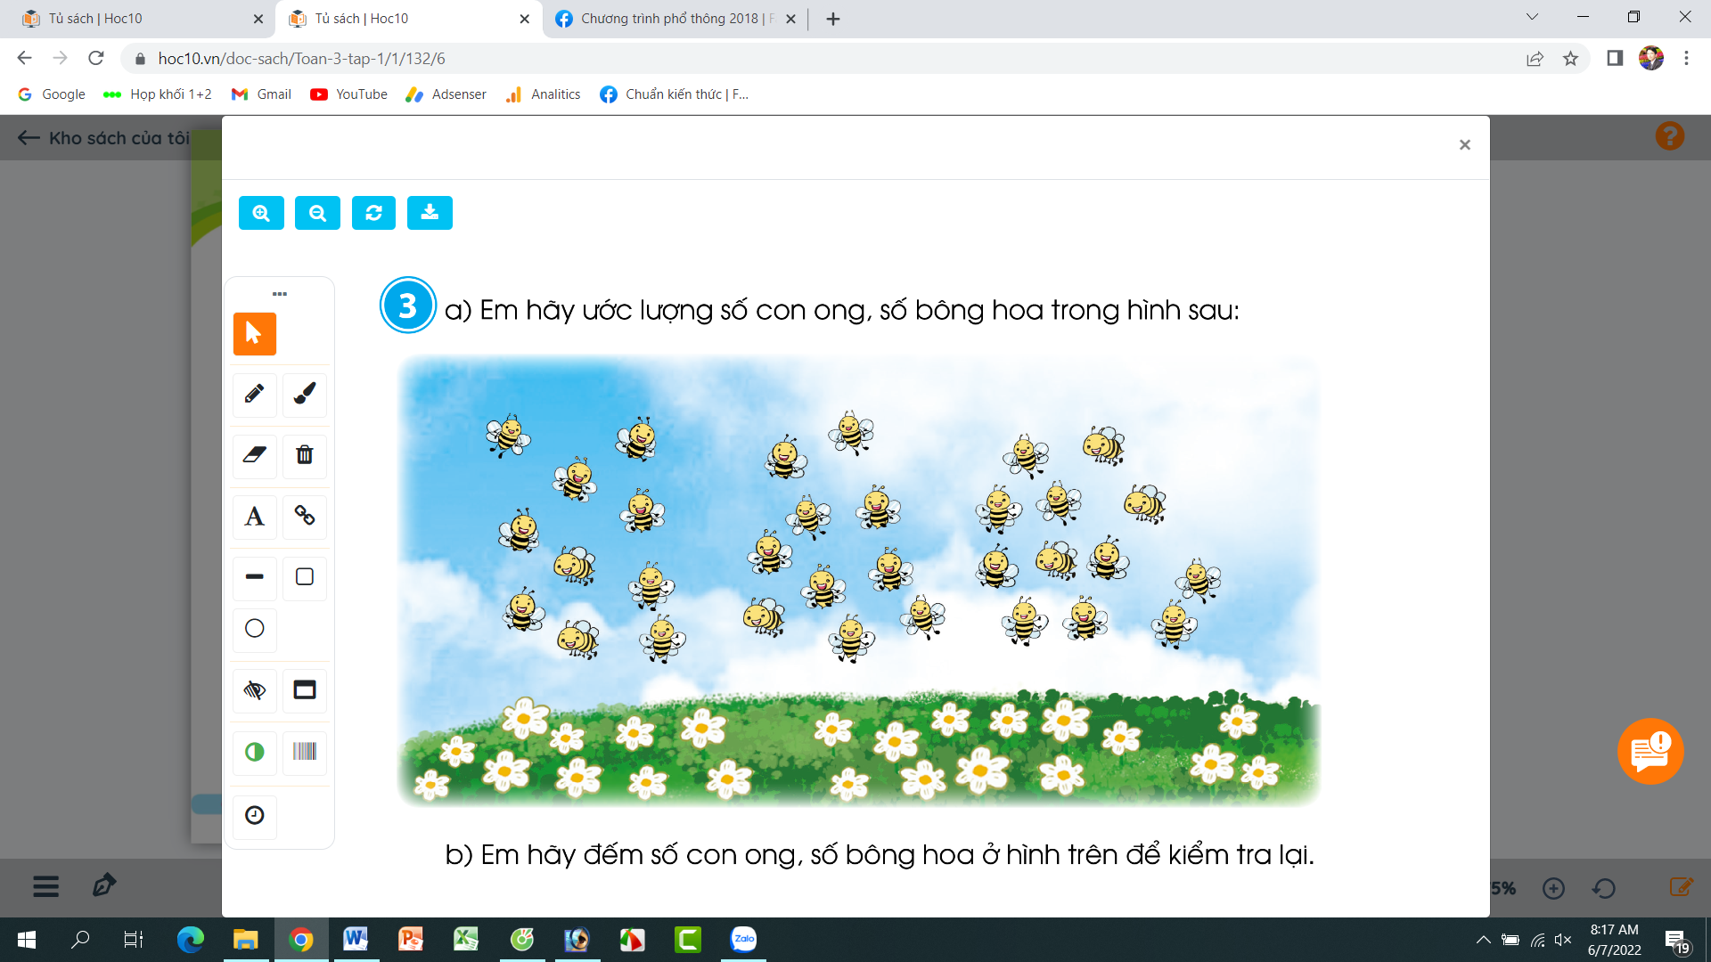  - GV mời HS trao đổi về ước lượng số con ong, số bông hoa trong hình  b. Em hãy đếm số con ong, số bông hoa ở hình bên để kiểm tra lại.  - Gọi HS nêu kết quả, HS nhận xét lẫn nhau.  - GV nhận xét tuyên dương. | - HS quan sát mô hình và trả lời câu hỏi.  + Trong hộp có 100 quả bóng, trong khay có 20 quả. Vậy số đó là 120.  + Có 2 bó que tính, mỗi bó 100 que, có thêm 4 bó mỗi bó có 10 que. Vậy số đó là: 240  + Có 2 tấm mỗi tấm 100 ô vuông, có 3 cột mỗi cột 10 ô vuông, thêm 8 ô vuông nữa. Vậy số đó là: 238  + Có 5 tấm mỗi tấm 100 ô vuông, có 3 cột mỗi cột 10 ô vuông, thêm 4 ô vuông nữa. Vậy số đó là: 534  + HS khác nhận xét, bổ sung.  + HS quan sát tia số và điền kết quả vào vở.  + 1 HS trình bày trước lớp.  + HS nhận xét, bổ sung  b. 461, 475, 482, 495.  c. Số liền trước của 470 là: 469. Số liền sau của số 489 là 490.  d. 715 gồm 7 trăm 1 chục 5 đơn vị, ta viết 715 = 700+10+5  - 1 HS nêu đề bài.  - Cả lớp lắng nghe ý nghĩa của bài toán.  - HS chia nhóm 2, làm việc trên phiếu học tập.  + Bạn Hương thu gom được nhiều vỏ chai nhựa nhất (165 chai)  + bạn Hương (165), bạn Hải (148), bạn Xuân (112), bạn Mạnh (95).  - HS đọc yêu cầu bài 3a.  - Cả lớp suy nghĩ trao đổi ước lượng số con ong. HS khoanh tròn ước lượng theo cột của số con ong, số bông hoa (mỗi cột là 1 chục).  - HS trao đổi:  + Khoanh số con ong thành 3 cột, mỗi cột khoảng 1 chục con, vậy số con ong khoảng hơn 3 chục con.  + Khoanh số bông hoa thành 3 cột, mỗi cột khoảng 1 chục bông hoa (cột 3 chỉ có 3 bông), vậy số bông hoa koangr gần 3 chục bông)  - HS đếm số con ong, số bông hoa ở hình bên để kiểm tra lại:  + Số con ong là: 32 con  + Số bông hoa là: 23 bông  - HS nhận xét, bổ sung.
5 phút | 3. Vận dụng.  - Mục tiêu:  + Củng cố những kiến thức đã học trong tiết học để học sinh khắc sâu nội dung.  + Vận dụng kiến thức đã học vào thực tiễn.  + Tạo không khí vui vẻ, hào hứng, lưu luyến sau khi học sinh bài học.  - Cách tiến hành:
 | - GV cho HS nêu yêu cầu bài 4  - GV chia nhóm 4, các nhóm làm việc vào phiếu học tập nhóm.  - Các nhóm trình bày kết quả, nhận xét lẫn nhau.  - Số ghế ghi trên phiếu xem biểu diễn ca nhạc của bố và Ngọc là 231 và 232. Em hãy chỉ dẫn giúp hai bố con tìm được ghế của mình.  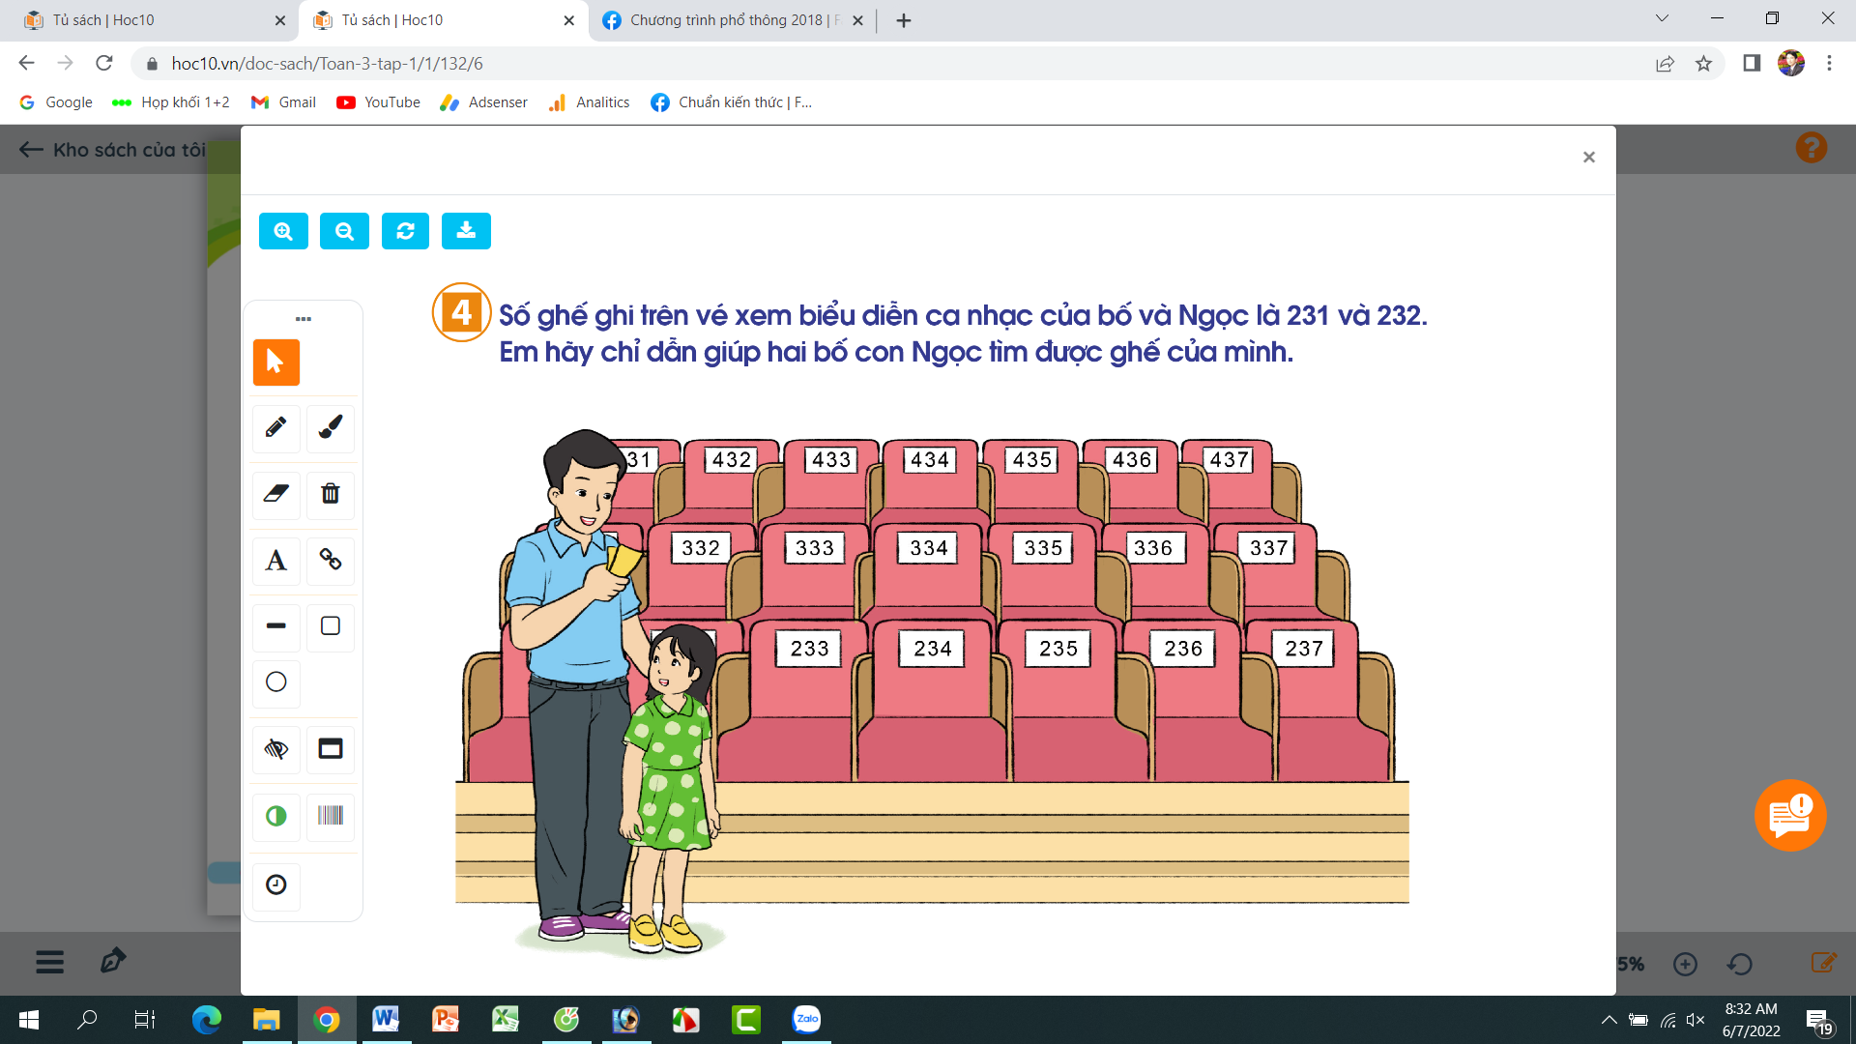  - GV Nhận xét, tuyên dương. | - HS nêu yêu cầu bài 4.  + Các nhóm làm việc vào phiếu học tập.  - Đại diện các nhóm trình bày:  + Căn cứ vào hình ta có 3 dãy ghế: Dãy 1 có số ghế hàng trăm là 2, dãy 2 có số ghế hàng trăm là 3, có số ghế hàng trăm là 4. Số thứ tự các ghế là các số liên tiếp tăng dần.  + Số ghế của bố và Ngọc là 231 và 232. Vậy số ghế đó ở dãy 1, ngay cạnh hai bố con và bị che khuất.
IV. ĐIỀU CHỈNH SAU BÀI DẠY:
.....................................................................................................................................
.....................................................................................................................................
.....................................................................................................................................-----------------------------------------------------------------
TUẦN 1
MÔN ĐẠO ĐỨC
Tiết 1
CHỦ ĐỀ 1: EM YÊU TỔ QUỐC VIỆT NAM
Bài 01: EM KHÁM PHÁ ĐẤT NƯỚC VIỆT NAM (Tiết 1)
Thời gian thực hiện: ngày 9 tháng 9 năm 2024
I. YÊU CẦU CẦN ĐẠT
1. Năng lực đặc thù: Sau bài học, học sinh sẽ:
- Nhận biết được Quốc hiệu, Quốc kì, Quốc ca Việt Nam.
- Có cảm xúc tự hào khi nghe bài hát Quốc ca.
2. Năng lực chung.
- Năng lực tự chủ, tự học: Biết quan sát và nhận biết được Quốc hiệu, Quốc kì, Quốc ca Việt Nam.
- Năng lực giải quyết vấn đề và sáng tạo: Tự tìm hiểu thêm về Quốc kì, Quốc ca Việt Nam.
- Năng lực giao tiếp và hợp tác: Biết chia sẻ, trao đổi, trình bày trong hoạt động nhóm.
3. Phẩm chất.
- Phẩm chất yêu nước: Có cảm xúc tự hào khi nghe bài hát Quốc Ca.
- Phẩm chất nhân ái: Có ý thức giúp đỡ lẫn nhau trong hoạt động nhóm để hoàn thành nhiệm vụ.
- Phẩm chất chăm chỉ: Chăm chỉ quan sát, suy nghĩ, trả lời câu hỏi; Quốc hiệu, Quốc kì, Quốc ca Việt Nam.
- Phẩm chất trách nhiệm: Giữ trật tự, biết lắng nghe, học tập nghiêm túc.
II. ĐỒ DÙNG DẠY HỌC
- .
- SGK và các thiết bị, học liệu phụ vụ cho tiết dạy.

III. HOẠT ĐỘNG DẠY HỌC CHỦ YẾU
Thời gian | Hoạt động của giáo viên | Hoạt động của học sinh
5p  5p  5p  20p  5p | 1. Khởi động:  - Mục tiêu: Tạo không khí vui vẻ, khấn khởi trước giờ học.  - Cách tiến hành:  - GV giới thiệu một số bức tranh, yêu cầu HS quan sát và chọn những hình ảnh về đất nước con người Việt Nam.  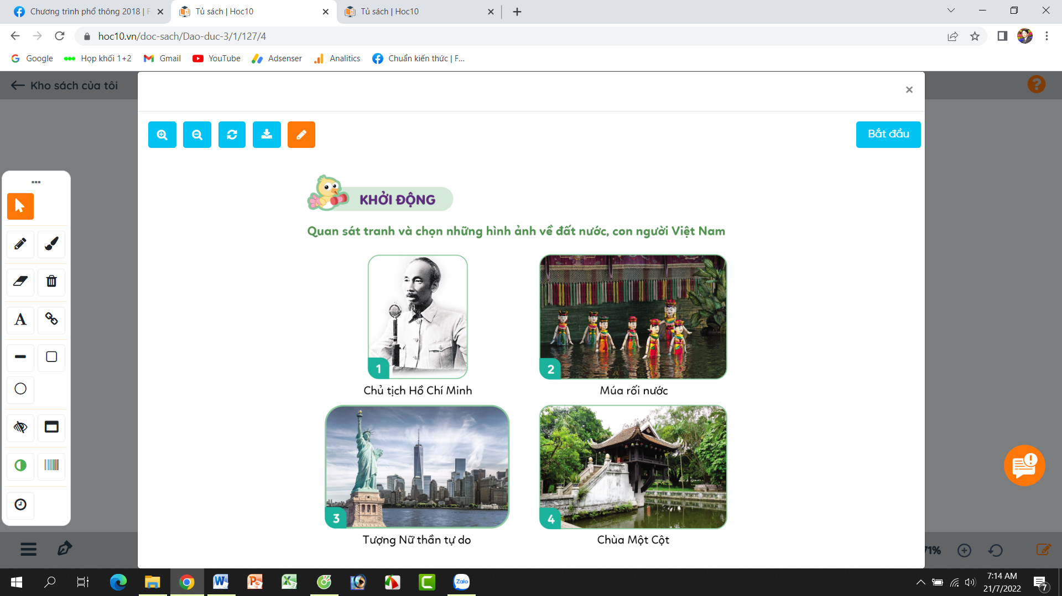  - GV Nhận xét, tuyên dương.  - GV dẫn dắt vào bài mới.  2. Khám phá:  - Mục tiêu: Nhận biết được Quốc hiệu Việt Nam.  - Cách tiến hành:  * Hoạt động 1: Tìm hiểu Quốc hiệu Việt Nam. (Làm việc chung cả lớp)  - GV mời HS nêu yêu cầu.  - GV giới thiệu tranh yêu cầu HS quan sát, đọc thầm câu chuyện theo tranh và trả lời câu hỏi:  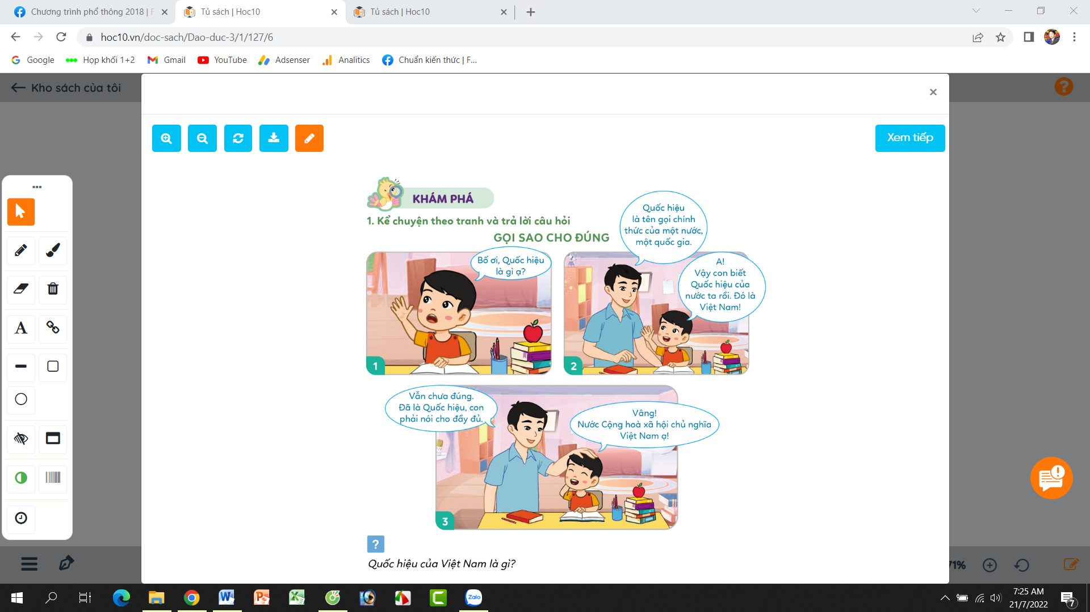  + Quốc hiệu của nước ta là gì?  - GV mời HS tham gia ý kiến về Quốc hiệu của Việt Nam.  - GV mời HS khác nhận xét.  - GV nhận xét tuyên dương, sửa sai (nếu có)  * Hoạt động 2: Tìm hiểu Quốc kì Việt Nam. (làm việc nhóm 4).  - GV mời HS nêu yêu cầu.  - GV giới thiệu tranh yêu cầu HS thảo luận nhóm 4, quan sát và trả lời câu hỏi:  + Hãy tìm Quốc kì của Việt Nam trong các hình dưới đây.  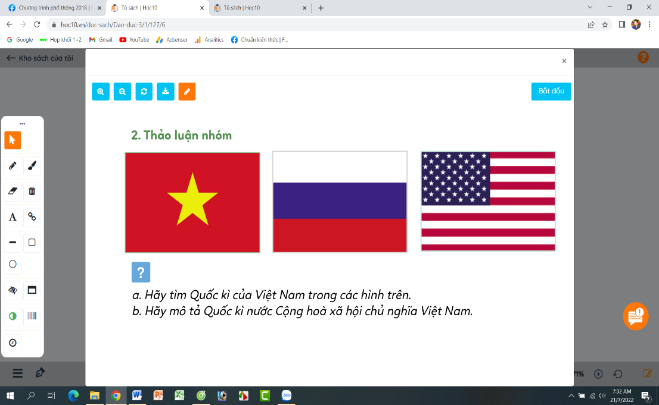  + Hãy mô tả Quốc kì nước Cộng hoà xã hội chủ nghĩa Việt Nam.  - GV mời các nhóm trình bày.  - GV mời các nhóm khác nhận xét.  - GV nhận xét tuyên dương và kết luận:  Quốc kì nước Cộng hoà xã hội chủ nghĩa Việt Nam có khung hình chữ nhật, chiều rộng bằng 2/3 chiều dài, nền cờ màu đỏ, ở giữa có ngôi sao vàng 5 cánh.  3. Luyện tập  - Mục tiêu:  + Học sinh biết về bài hát Quốc ca của nước Cộng hoà xã hội chủ nghĩa Việt Nam.  + Nêu được cảm xúc của mình khi nghe hát Quốc ca.  - Cách tiến hành:  * Hoạt động 3: Tìm hiểu Quốc ca Việt Nam. (làm cá nhân).  - GV mời HS nêu yêu cầu.  - GV mở bài hát “Tiến Quân ca” cho HS nghe và trả lời câu hỏi:  + Quốc ca Việt Nam có tên gốc là gì? Do nhạc sĩ nào sáng tác?  + Nêu cảm xúc của em khi nghe Quốc ca Việt Nam.  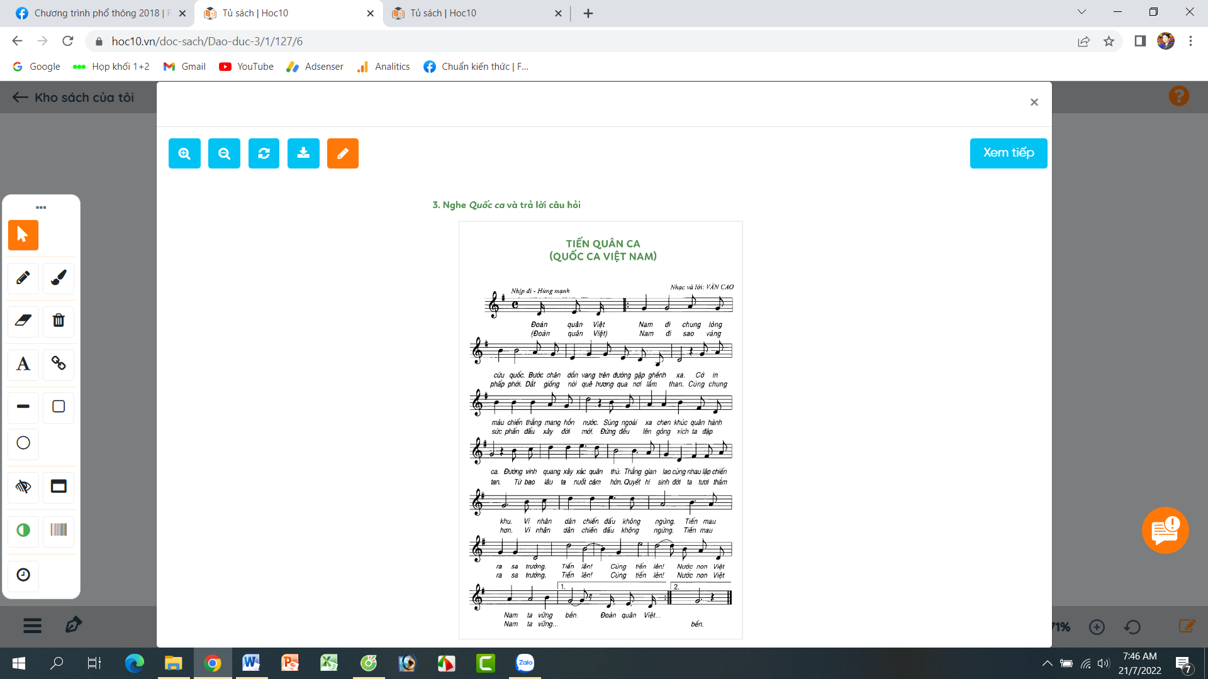  - GV mời HS trình bày theo hiểu biết của mình.  - GV mời các nhóm nhận xét.  - GV chốt nội dung, tuyên dương.  4. Vận dụng.  - Mục tiêu:  + Củng cố kiến thức về Quốc hiệu, Quốc kì và Quốc ca Việt Nam.  + Vận dụng vào thực tiễn để thực hiện tốt lễ chào cờ và hát Quốc ca.  - Cách tiến hành:  - GV tổ chức vận dụng bằng hình thức thi đua chào cờ đúng nhất. Lớp trưởng điều hành lễ chào cờ.  + GV yêu cầu học sinh chia ra thành các nhóm (3-4 nhóm). Mỗi nhóm thực hành lèm lễ chào cờ và hát Quốc ca 1 lượt.  + Mời các thành viên trong lớp nhận xét trao giải cho nhóm chào cờ tốt nhất, hát Quốc ca đúng và hay nhất.  - Nhận xét, tuyên dương | - HS quan sát tranh.  + HS trả lời về những hình ảnh về đất nước con người Việt Nam.  + Tranh 1: Bác Hồ kính yêu  + Tranh 2: Múa rối nước.  + Tranh 4: Chùa Một Cột.  - HS lắng nghe.  - 1 HS nêu yêu cầu.  - Cả lớp cùng quan sát tranh và đọc nội dung câu chuyện qua tranh để tìm ra Quốc hiệu của đất nước.  + Quốc hiệu là tên một nước. Quốc hiệu của nước ta là nước Cộng hoà xã hội chủ nghĩa Việt Nam.  - 3-5 HS trình bày  - HS khác nhận xét, bổ sung.  + HS lắng nghe, rút kinh nghiêm.  - 1 HS nêu yêu cầu.  - Các nhóm thảo luận, trao đổi và tìm ra Quốc kì Biệt Nam.  - Các nhóm trình bày:  + Quốc kì Việt Nam:  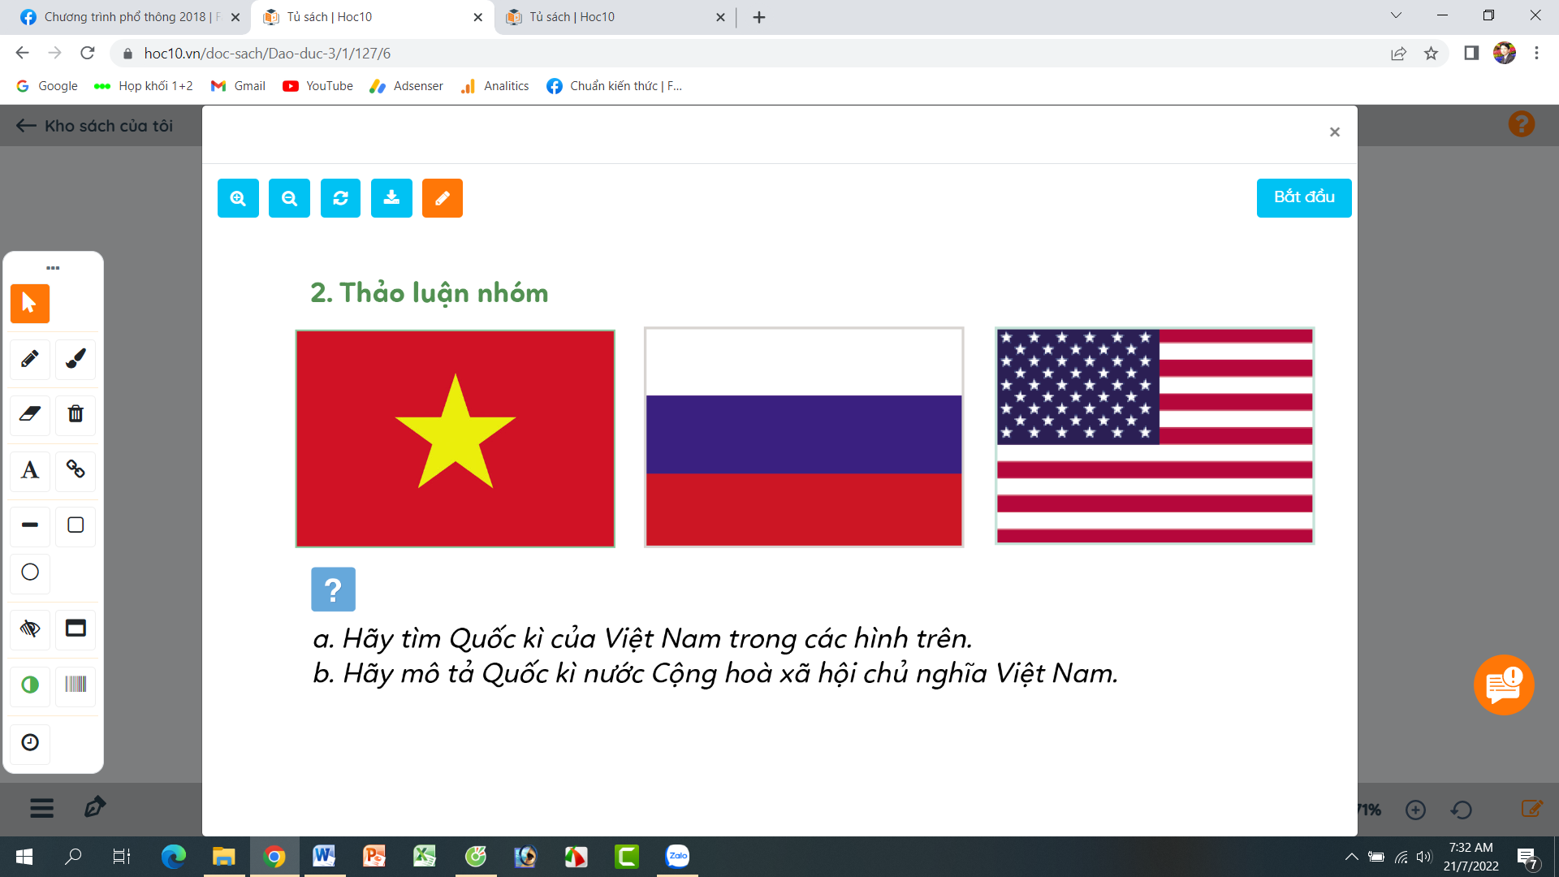  + Trình bày mô tả Quốc kì vủa nước Việt Nam theo nhận biết của nhóm.  - Các nhóm khác khác nhận xét, bổ sung.  + HS đọc lại mô tat Quốc kì Việt Nam.  - 1 HS đọc yêu cầu bài.  - HS làm việc cá nhân, lắng nghe bài hát và trả lời câu hỏi:  + Quốc ca Việt Nam có tên gốc là bài hát Tiến quân ca. Do cố nhạc sĩ Văn Cao sáng tác.  + Nêu cảm xúc của em khi nghe Quốc ca Việt Nam: Cảm thấy tự hào khi nghe Quốc ca.  - HS trình bày  - Các nhóm nhận xét nhóm bạn.  - HS chia nhóm và tham gia thực hành chào cờ.  + Lần lượt các nhóm thực hành theo yêu cầu giáo viên.  + Các nhóm nhận xét bình chọn  - HS lắng nghe, rút kinh nghiệm
IV. ĐIỀU CHỈNH SAU BÀI DẠY
.....................................................................................................................................
.....................................................................................................................................
....................................................................................................Tuần 1

TUẦN 1
MÔN TỰ NHIÊN VÀ XÃ HỘI
TIẾT 1
CHỦ ĐỀ 1: GIA ĐÌNH
Bài 01: HỌ HÀNG NỘI, NGOẠI (T1)
Thời gian thực hiện: ngày 9 tháng 9 năm 2024
I. YÊU CẦU CẦN ĐẠT:
1. Năng lực đặc thù: Sau khi học, học sinh sẽ:
- Nêu được mối quan hệ họ hàng, nội ngoại.
- Xưng hô đúng với các thành viên trong gia đình thuộc họ nội, họ ngoại.
- Vẽ, viết hoặc cắt dán hình ảnh vào sơ đồ gia đình và họ hàng nội, ngoại theo mẫu.
- Biết cách quan sát, trình bày ý kiến của mình về các thành viên và mối quan hệ trong họ hàng nội, ngoại
2. Năng lực chung.
- Năng lực tự chủ, tự học: Có biểu hiện chú ý học tập, tự giác tìm hiểu bài để hoàn thành tốt nội dung tiết học.
- Năng lực giải quyết vấn đề và sáng tạo: Có biểu hiện tích cực, sáng tạo trong các hoạt động học tập, trò chơi, vận dụng.
- Năng lực giao tiếp và hợp tác: Có biểu hiện tích cực, sôi nổi và nhiệt tình trong hoạt động nhóm. Có khả năng trình bày, thuyết trình… trong các hoạt động học tập.
3. Phẩm chất.
- Phẩm chất nhân ái: Bày tỏ được tình cảm, sự gắn bó của bản thân với họ hàng nội ngoại.
- Phẩm chất chăm chỉ: Có tinh thần chăm chỉ học tập, luôn tự giác tìm hiểu bài.
- Phẩm chất trách nhiệm: Giữ trật tự, biết lắng nghe, học tập nghiêm túc.
II. ĐỒ DÙNG DẠY HỌC
- .
- SGK và các thiết bị, học liệu phụ vụ cho tiết dạy.

III. HOẠT ĐỘNG DẠY HỌC CHỦ YẾU
TG | Hoạt động của giáo viên | Hoạt động của học sinh
5p | 1. Khởi động:  - Mục tiêu:  + Tạo không khí vui vẻ, khấn khởi trước giờ học.  + Kiểm tra kiến thức đã học của học sinh ở bài trước.  - Cách tiến hành:
 | - GV mở bài hát “Ba ngọn nến lung linh” để khởi động bài học.  + GV nêu câu hỏi: trong bài hát nói về những ai?  + Tác giả bài hát đã ví ba là gì, mẹ là gì và con là gì?  - GV Nhận xét, tuyên dương.  - GV dẫn dắt vào bài mới | - HS lắng nghe bài hát.  + Trả lời: Bài hát nói về ba, mẹ và con.  + Trả lời: Tác giả bài hát ví ba là cây nến vàng, mẹ là cây nến xanh, con là cây nến hồng.  - HS lắng nghe.
2. Khám phá:
- Mục tiêu:
+ Nêu được các thành viên thuộc họ nội, họ ngoại.
+ Giới thiệu được một số người thuộc họ nội và họ ngoại của em.
+ Biết cách quan sát và trình bày ý kiến của mình về các thành viên trong họ hàng nội, ngoại.
- Cách tiến hành:
8P | Hoạt động 1. Mối quan hệ họ hàng nội, ngoại. (làm việc chung cả lớp)  - GV mời HS đọc yêu cầu đề bài.  - GV chia sẻ bức tranh và nêu câu hỏi. Sau đó mời học sinh quan sát và trình bày kết quả.  + Bạn An và bạn Lan đã cho xem ảnh của những ai?  + Kể những người thuộc họ nội của bạn An và những người thuộc họ ngoại của bạn Lan?  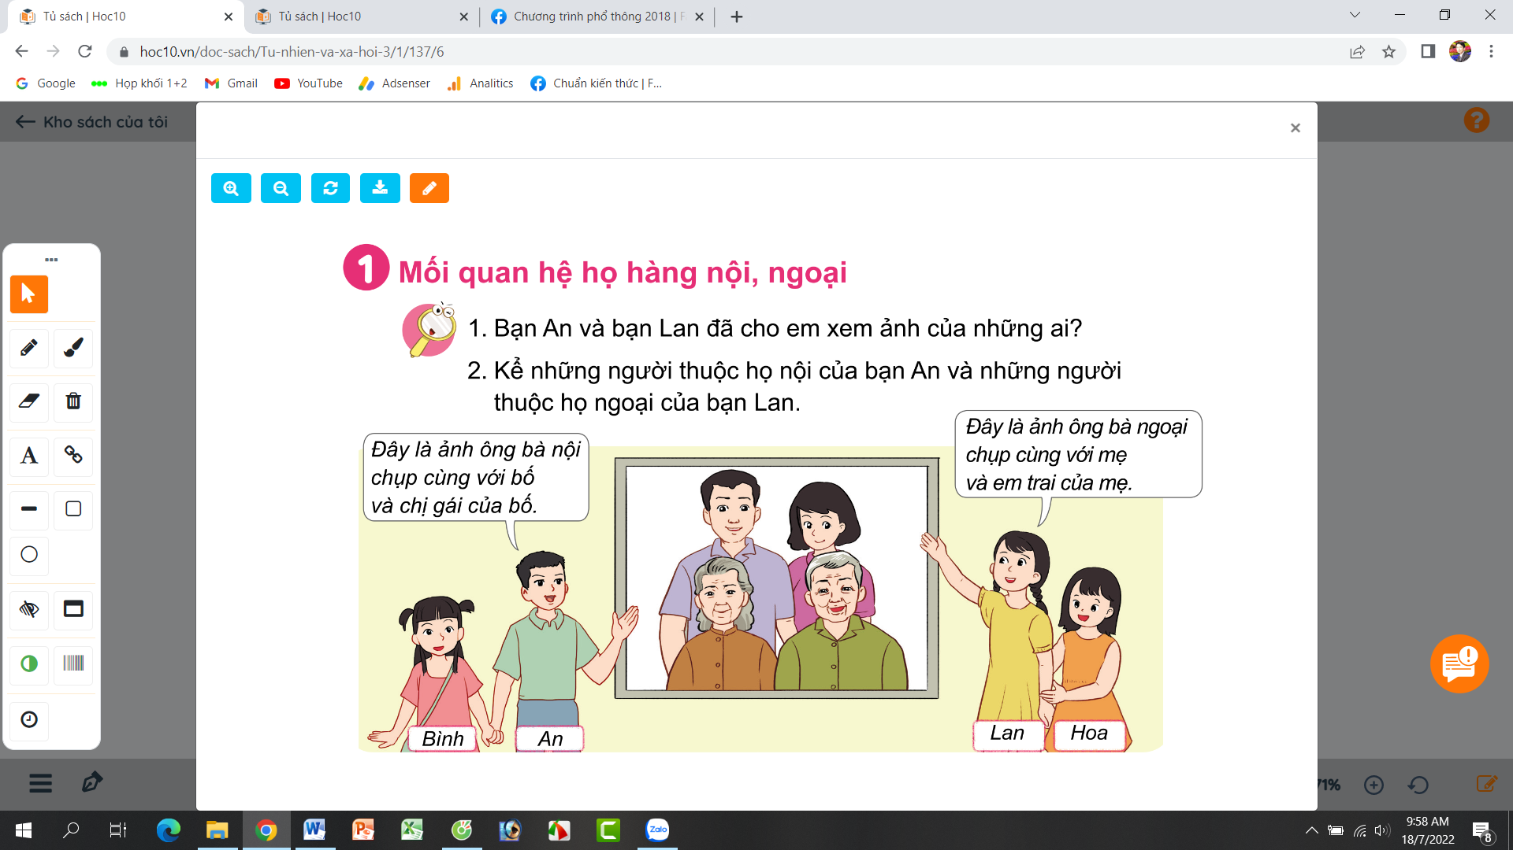  - GV mời các HS khác nhận xét.  - GV nhận xét chung, tuyên dương.  - GV chốt HĐ1 và mời HS đọc lại.  + Ông bà bố và cá anh, chị, em ruột cùng với các con của họ là những người thuộc họ nội.  + Ông bà mẹ và cá anh, chị, em ruột cùng với các con của họ là những người thuộc họ ngoại. | - 1 Học sinh đọc yêu cầu bài  - Cả lớp quan sát tranh và ttrar lời 2 câu hỏi:  + Bạn An đã cho xem ảnh của ông bà nội chụp cùng với bố và chị gái của bố.  + Bạn Lan đã cho xem ảnh của ông bà ngoại chụp cùng với mẹ và em trai của mẹ.  + Người thuộc họ nội của bạn An: ông bà nội, chị gái của bố (o hoặc bá) và Lan, Hoa.  + Những người thuộc họ ngoại của bạn Lan: ông, bà, em trai của mẹ và An Bình.  - HS nhận xét ý kiến của bạn.  - Lắng nghe rút kinh nghiệm.  - 1 HS nêu lại nội dung HĐ1
8P | Hoạt động 2. Tìm hiểu cách xưng hô bên nội, bên ngoại. (làm việc nhóm 2)  - GV mời HS đọc yêu cầu đề bài.  - GV chia sẻ bức tranh và nêu câu hỏi. Sau đó mời học sinh thảo luận nhóm 2, quan sát và trình bày kết quả.  + Hãy nói về mối quan hệ giữa những người trong hình dưới đây:  . Ai là con trai, ai là con gái của ông bà?  . Ai là con dâu, ai là con rể của ông bà?  . Ai là cháu nội, ai là cháu ngoại của ông bà?  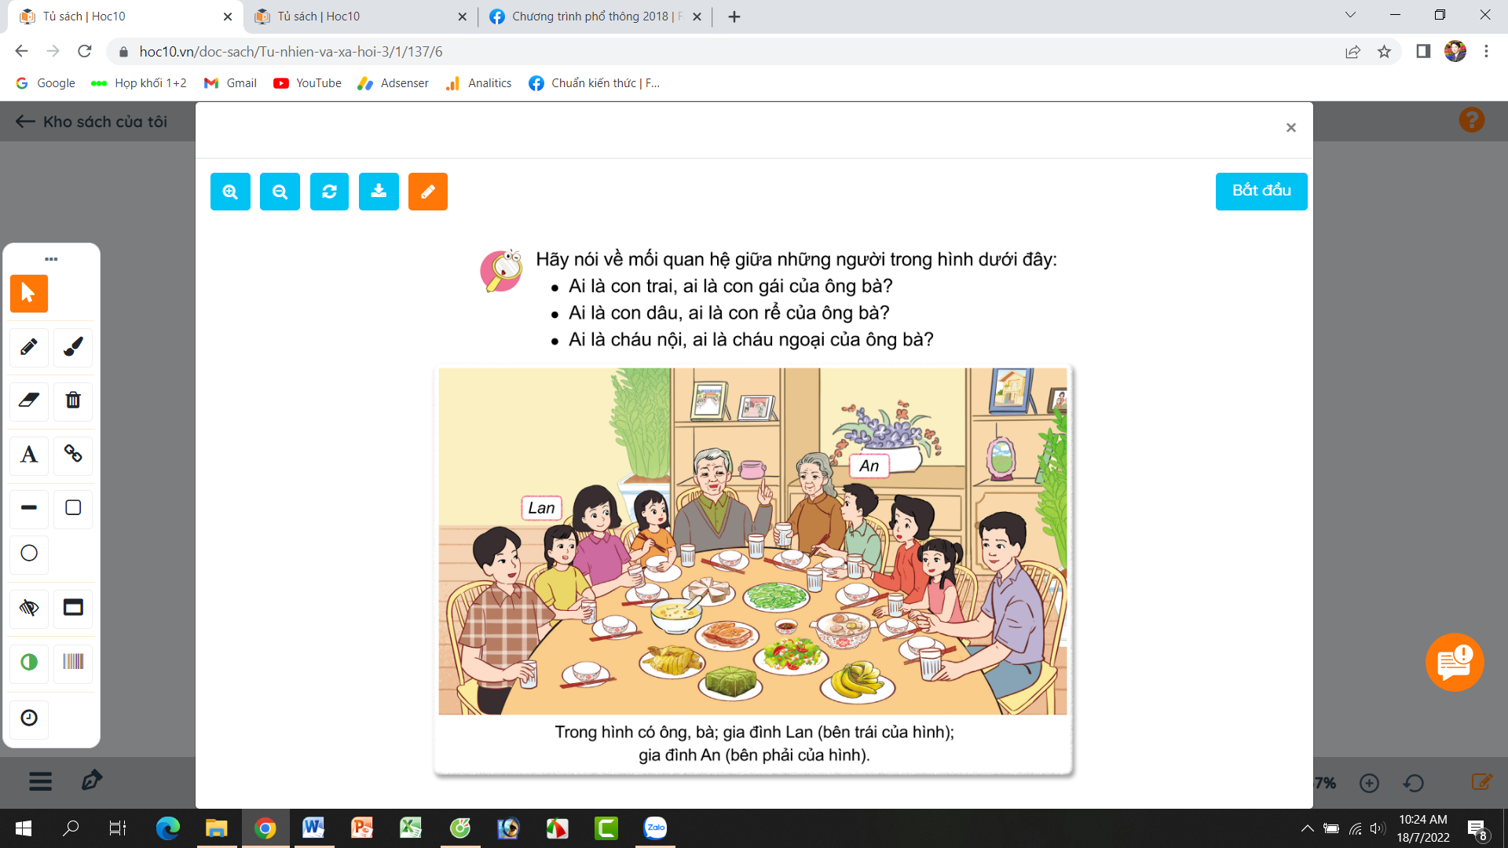  - GV mời các nhóm khác nhận xét.  - GV nhận xét chung, tuyên | - 1 Học sinh đọc yêu cầu bài  - Học sinh chia nhóm 2, đọc yêu cầu bài và tiến hành thảo luận.  - Đại diện các nhóm trình bày:  + Bố An là con trai, mẹ Lan là con gái của ông bà.  + Mẹ An là con dâu, bố Lan là con rể của ông bà.  + An Bình là cháu nội, Lan Hoa là cháu ngoại của ông bà.  - Đại diện các nhóm nhận xét.  - Lắng nghe rút kinh nghiệm.
3. Luyện tập:
- Mục tiêu:
+ Biết cách xưng hô đúng với các thành viên trong gia đình thuộc họ nội, họ ngoại.
- Cách tiến hành:
8P | Hoạt động 3. Thực hành nêu cách xưng hô của em với những người thuộc họ nội, họ ngoại. (Làm việc nhóm 4)  - GV mời HS đọc yêu cầu đề bài.  - GV mời học sinh thảo luận nhóm 4, cùng trao đổi, nêu cách xưng hô của mình với những người thuộc họ nội, họ ngoại.  - Mời các nhóm trình bày.  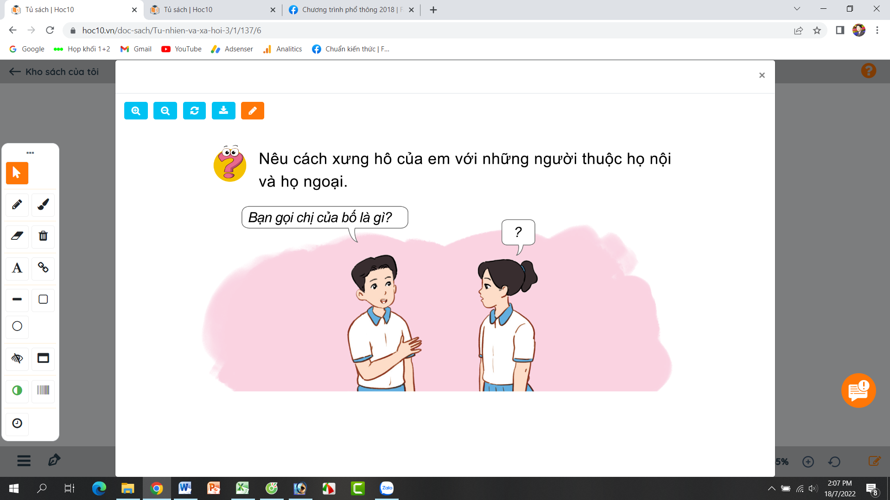  - GV mời các nhóm khác nhận xét.  - GV nhận xét chung, tuyên dương và bổ sung thêm một số cách xưng hô tuỳ theo địa phương.  VD: ở Miền trung vợ của chú gọi là mự (chú mự); ở miền Bắc, vợ của chú lại gọi là thím (chú thím),... | - 1 HS đọc yêu cầu bài.  - Học sinh chia nhóm 4, đọc yêu cầu bài và tiến hành thảo luận.  - Đại diện các nhóm trình bày theo cách xưng hô của gia đình, địa phương mình.  - Các nhóm nhận xét.  - Lắng nghe, rút kinh nghiệm.
6P | 4. Vận dụng.  - Mục tiêu:  + Củng cố những kiến thức đã học trong tiết học để học sinh khắc sâu nội dung.  + Vận dụng kiến thức đã học vào thực tiễn.  + Tạo không khí vui vẻ, hào hứng, lưu luyến sau khi học sinh bài học.  - Cách tiến hành:
 | - GV giới thiệu sơ đồ gia đình và họ hàng nội, ngoại của bạn An.  - Cùng trao đổi với HS về sơ đồ  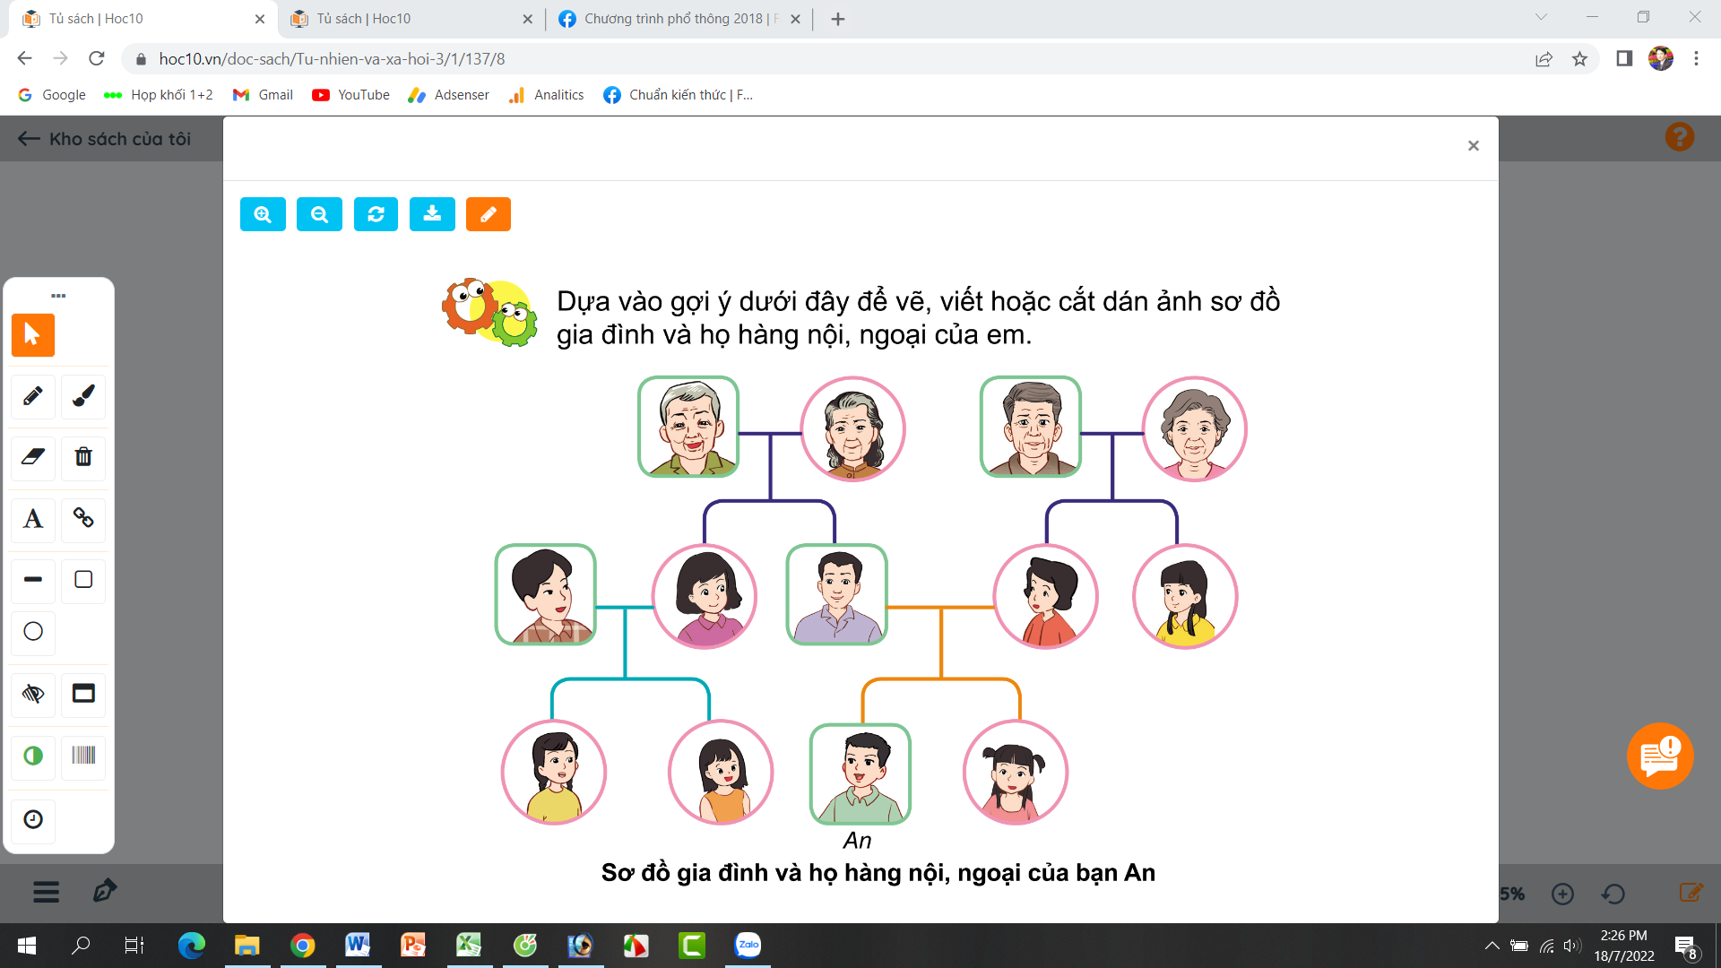  + GV yêu cầu HS về nhà dựa vào sơ đồ gợi ý này để vẽ, viết hoặc cắt dán ảnh sơ đồ gia đình và họ hàng nội, ngoại của mình | - HS quan sát sơ đồ.  - HS cùng trao đổi về sơ đồ.  - Về nhà tự làm sơ đồ theo mẫu
TUẦN 1
MÔN TỰ NHIÊN VÀ XÃ HỘI
TIẾT 2
CHỦ ĐỀ 1: GIA ĐÌNH
Bài 01: HỌ HÀNG NỘI, NGOẠI (T2)
Thời gian thực hiện: ngày 9 tháng 9 năm 2024

I. YÊU CẦU CẦN ĐẠT:
1. Năng lực đặc thù: Sau khi học, học sinh sẽ:
- Nêu được những việc làm thể hiện tình cảm , sự gắn bó của bạn Hà và bạn An với họ hàng nội, ngoại.
- Bày tỏ được tình cảm, sự gắn bó của bản thân với họ hàng, nội, ngoại.
- Đưa ra được cách ứng xử thể hiện tình cảm, sự gắn bó với những người họ hàng.
2. Năng lực chung.
- Năng lực tự chủ, tự học: Có biểu hiện chú ý học tập, tự giác tìm hiểu bài để hoàn thành tốt nội dung tiết học.
- Năng lực giải quyết vấn đề và sáng tạo: Có biểu hiện tích cực, sáng tạo trong các hoạt động học tập, trò chơi, vận dụng.
- Năng lực giao tiếp và hợp tác: Có biểu hiện tích cực, sôi nổi và nhiệt tình trong hoạt động nhóm. Có khả năng trình bày, thuyết trình… trong các hoạt động học tập.
3. Phẩm chất.
- Phẩm chất nhân ái: Có biểu hiện yêu quý những người trong gia đình, họ hàng, biết nhớ về những ngày lễ trọng đại của gia đình.
- Phẩm chất chăm chỉ: Có tinh thần chăm chỉ học tập, luôn tự giác tìm hiểu bài.
- Phẩm chất trách nhiệm: Giữ trật tự, biết lắng nghe, học tập nghiêm túc. Có trách nhiệm với tập thể khi tham gia hoạt động nhóm.
II. ĐỒ DÙNG DẠY HỌC
- .
- SGK và các thiết bị, học liệu phụ vụ cho tiết dạy.

III. HOẠT ĐỘNG DẠY HỌC CHỦ YẾU
TG | Hoạt động của giáo viên | Hoạt động của học sinh
6P | 1. Khởi động:  - Mục tiêu:  + Tạo không khí vui vẻ, khấn khởi trước giờ học.  + Kiểm tra kiến thức đã học của học sinh ở bài trước.  - Cách tiến hành:
 | - GV mời HS đưa sản phẩm đã làm (sơ đồ hộ hàng của em) đã học ở tiết trước để khởi động bài học.  + GV nhận xét từng em, tuyên dương, khen thưởng cho những học sinh làm đẹp, đúng  - GV Nhận xét, tuyên dương chung bài về nhà.  - GV dẫn dắt vào bài mới | - HS nộp sản phẩm.  - lắng nghe nhận xét, rút kinh nghiệm.
2. Khám phá:
- Mục tiêu:
+ Kể được một số tên thành viên trong gia đình bên nội và bên ngoại.
+ Bày tỏ được tình cảm, sự gắn bó của bản thân với họ hàng, nội, ngoại.
- Cách tiến hành:
12P | Hoạt động 1. Tình cảm, sự gắn bó của em với họ hàng nội, ngoại. (làm việc nhóm 4)  - GV mời HS đọc yêu cầu đề bài.  - GV mời học sinh thảo luận nhóm 4, cùng trao đổi, nói về những việc làm thể hiện tình cảm, sự gắn bó của bạn Hà và bạn An với họ hàng nội, ngoại.  - Mời các nhóm trình bày.  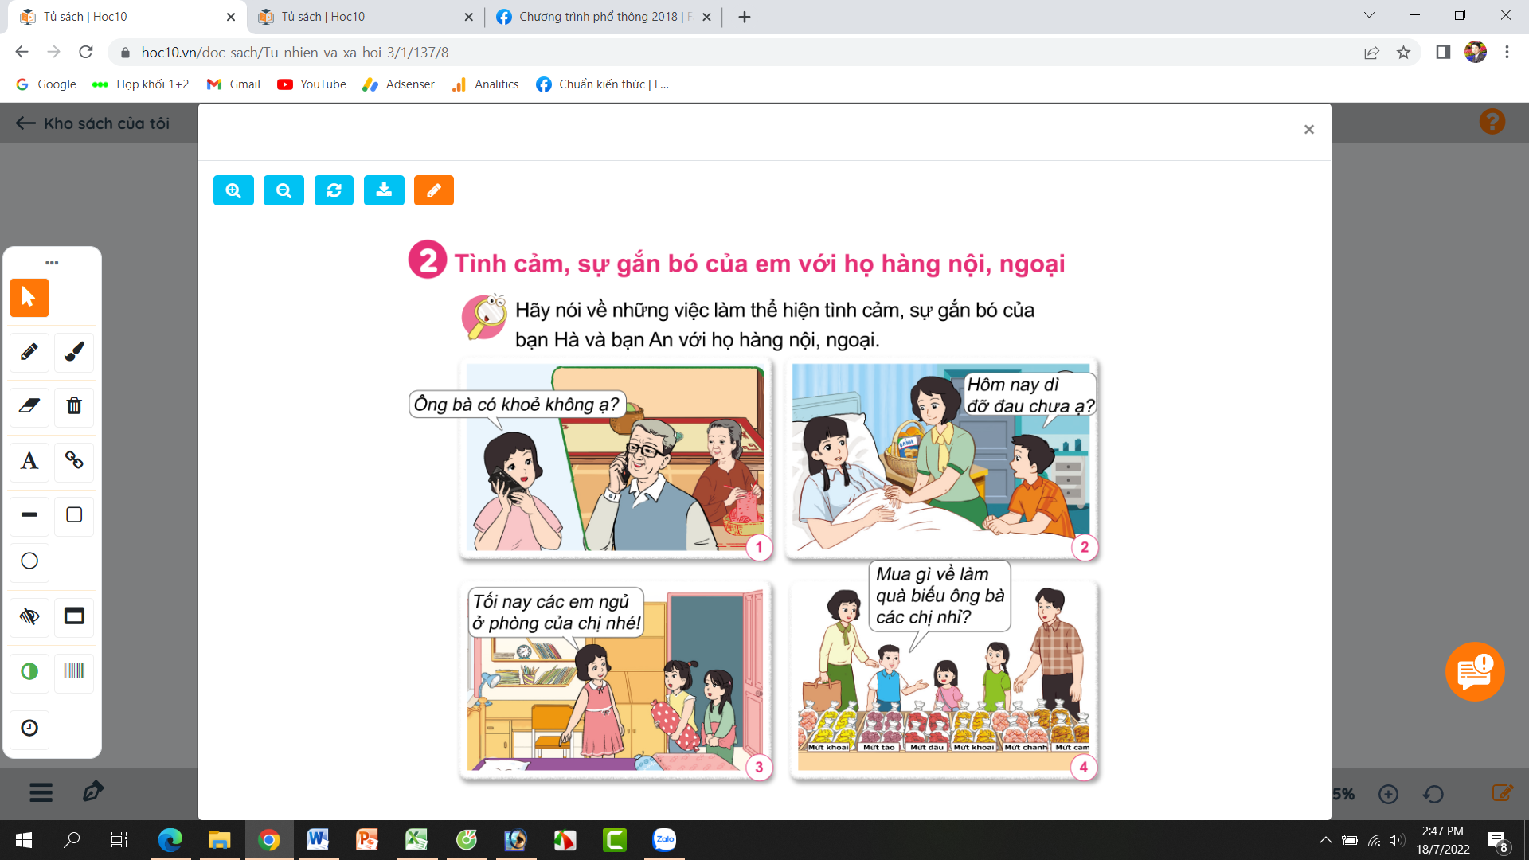  - GV mời các HS khác nhận xét.  - GV nhận xét chung, tuyên dương đồng thời nêu câu hỏi phụ chung cho cả lớp:  + Em đã làm gì để bày tỏ tình cảm, sự gắn bó với những người họ hàng nội, ngoại?  - GV nhận xét, tuyên dương. | - Một số học sinh trình bày.  - Lớp thảo luận nhóm 4, đưa ra kết quả trình bày:  Hình 1: Bạn Hà gọi điện hỏi thăm ông bà.  Hình 2: Bạn An thăm dì bị ốm.  Hình 3: Bạn Hà nhường phòng cho các em họ đến chơi nhà.  Hình 4: Bạn An cùng người thân mua quà biếu ông bà.  - HS nhận xét ý kiến của bạn.  - HS trả lời cá nhân theo kết quả mình đã làm trông cuộc sống với những người trong họ hàng nội, ngoại.
3. Luyện tập.
- Mục tiêu: Đưa ra được cách ứng xử thể hiện tình cảm, sự gắn bó với những người họ hàng.
- Cách tiến hành:
12P | Hoạt động 2. Em sẽ ứng xử như thế nào nếu là các bạn trong mỗi tình huống dưới đây. (làm việc nhóm 2)  - GV mời HS đọc yêu cầu đề bài.  - GV mời học sinh thảo luận nhóm 2, cùng trao đổi, nói về cách ứng xử như thế nào nếu là các bạn trong mỗi tình huống dưới đây.  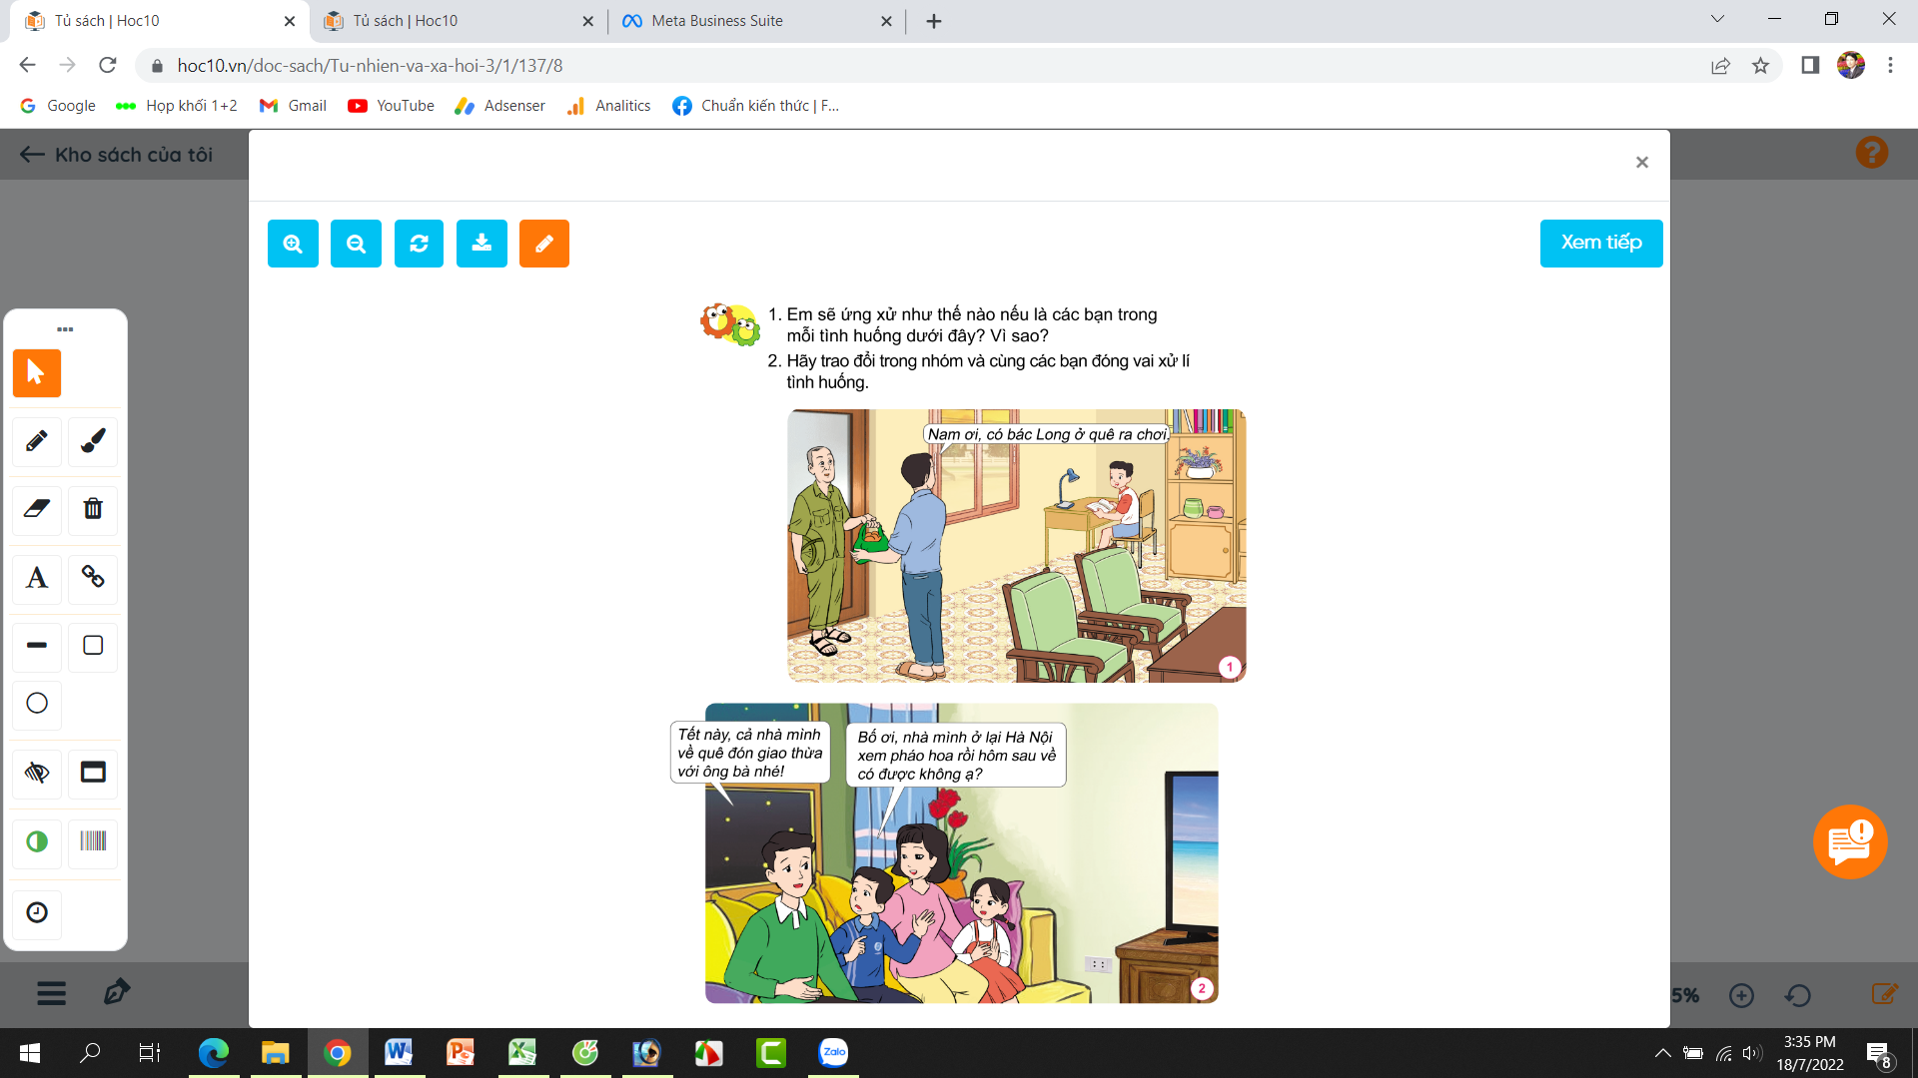  - Mời các nhóm trình bày.  - GV nhận xét, tuyên dương (bổ sung).  - GV mời HS đọc thông điện chú ong đưa ra. | - 1 HS nêu yêu cầu đề bài.  - HS thảo luận nhóm 2, cùng trao đổi, nói về cách ứng xử như thế nào nếu là các bạn trong mỗi tình huống ở bên.  + Em sẽ chạy ra khoanh tay chào hỏi bác Long, cất mũ, túi cho bác ấy và vào rót nước mời bác Long uống và cùng trò chuyện với bố.  + Em sẽ không xử lý như bạn trong tranh mà em sẽ đồng ý về quê đón giao thừa cùng ông bà. Vì giây phút giao thừa là rất quan trọng nên cả nhà cần phải đoàn viên bên nhau.  - Các nhóm trình bày.  - 3-5 HS đọc thông điệp:  Hãy yêu quý, quan tâm và giúp đỡ những người họ hàng, nội ngoại của mình các bạn nhé!
5P | 4. Vận dụng.  - Mục tiêu:  + Củng cố những kiến thức đã học trong tiết học để học sinh khắc sâu nội dung.  + Vận dụng kiến thức đã học vào thực tiễn.  + Tạo không khí vui vẻ, hào hứng, lưu luyến sau khi học sinh bài học.  - Cách tiến hành:
 | - GV tổ chức trò chơi “Ai nhanh-Ai đúng”: Gv mô tả về một số người thân trong gia đình họ hàng, yêu cầu học sinh chỉ ra người đó là ai?  + Người phụ nữ sinh ra mẹ mình là ai?  + Người đàn ông được bà nội sinh ra sau bố mình là ai?  + Người phụ nữ được bà ngoại sinh ra sau mẹ mình là ai?  + Người con trai của bác trai và bác gái thì ta gọi là gì?  - GV đánh giá, nhận xét trò chơi.  - Nhận xét sau tiết dạy, dặn dò về nhà. | - HS lắng nghe luật chơi.  - Học sinh tham gia chơi:  + Đó là bà ngoại.  + Đó là chú.  + Đó là dì.  + Đó là anh họ.
IV. ĐIỀU CHỈNH SAU BÀI DẠY:
.......................................................................................................................................
............................................................................................................................................
TUẦN 1
MÔN TOÁN
Tiết 2
Bài 02: ÔN TẬP VỀ PHÉP CỘNG, PHÉP TRỪ TRONG PHẠM VI 1 000 (T1)
Thời gian thực hiện: ngày 10 tháng 9 năm 2024
I. YÊU CẦU CẦN ĐẠT:
1. Năng lực đặc thù:
- Ôn tập về phép cộng, phép trừ (có nhớ) trong phạm vi 1 000 gồm các dạng cơ bản về tinh nhẩm, tính viết.
- Vận dụng được các phép tính đã học vào giải quyết một số tình huống gắn với thực tế.
- Phát triển năng lực lập luận, tư duy toán học và năng lực giao tiếp toán học
2. Năng lực chung:
- Năng lực tự chủ, tự học: Chủ động học tập, tìm hiểu nội dung bài học. Biết lắng nghe và trả lời nội dung trong bài học.
- Năng lực giải quyết vấn đề và sáng tạo: tham gia tích cực trò chơi, vận dụng.
- Năng lực giao tiếp và hợp tác: Thực hiện tốt nhiệm vụ trong hoạt động nhóm.
3. Phẩm chất:
- Phẩm chất nhân ái: Có ý thức giúp đỡ lẫn nhau trong hoạt động nhóm để hoàn thành nhiệm vụ.
- Phẩm chất chăm chỉ: Chăm chỉ suy nghĩ, trả lời câu hỏi; làm tốt các bài tập.
- Phẩm chất trách nhiệm: Giữ trật tự, biết lắng nghe, học tập nghiêm túc.
II. ĐỒ DÙNG DẠY HỌC
- .
- SGK và các thiết bị, học liệu phụ vụ cho tiết dạy.

III. CÁC HOẠT ĐỘNG DẠY HỌC CHỦ YẾU
Thời gian | Hoạt động của giáo viên | Hoạt động của học sinh
5 phút | 1. Khởi động:  - Mục tiêu: + Tạo không khí vui vẻ, khấn khởi trước giờ học.  + Kiểm tra kiến thức đã học của học sinh ở bài trước.  - Cách tiến hành:
 | - GV tổ chức trò chơi để khởi động bài học.  + Câu 1: Số liền trước số 389 là số nào?  + Câu 2: Số liền sau số 609 là số nào?  + Câu 3: Số gồm 4 trăm và 5 đơn vị là số nào?  + Câu 4: Số 901 và 899, số nào lớn hơn?  - GV Nhận xét, tuyên dương.  - GV dẫn dắt vào bài mới | - HS tham gia trò chơi  + Số liền trước số 389 là số 388.  + Số liền sau số 609 là số 610.  + Số gồm 4 trăm và 5 đơn vị là số 405.  + Số 901 và 899, số 901 lớn hơn  - HS lắng nghe.
30 phút | 2. Luyện tập:  - Mục tiêu:  + Ôn tập về phép cộng, phép trừ (có nhớ) trong phạm vi 1 000 gồm các dạng cơ bản về tinh nhẩm, tính viết.  + Phát triển năng lực lập luận, tư duy toán học và năng lực giao tiếp toán học.  - Cách tiến hành:
 | Bài 1. Tính nhẩm (Làm việc cá nhân)  - GV cho HS làm bài miệng, trả lời cá nhân.  8 2 = 9 + 5 = 13 – 4 = 10 – 3 =  38 + 2 = 19 + 5 = 23 – 4 = 50 – 3 =  98 + 2 = 29 + 5 = 83 – 4 = 100 – 3 =  - GV Mời HS khác nhận xét.  - GV nhận xét, tuyên dương.  Bài 2: Đặt tính rồi tính (Làm việc chung cả lớp).  - GV yêu cầu HS nêu đề bài  - GV cho HS làm bảng con.  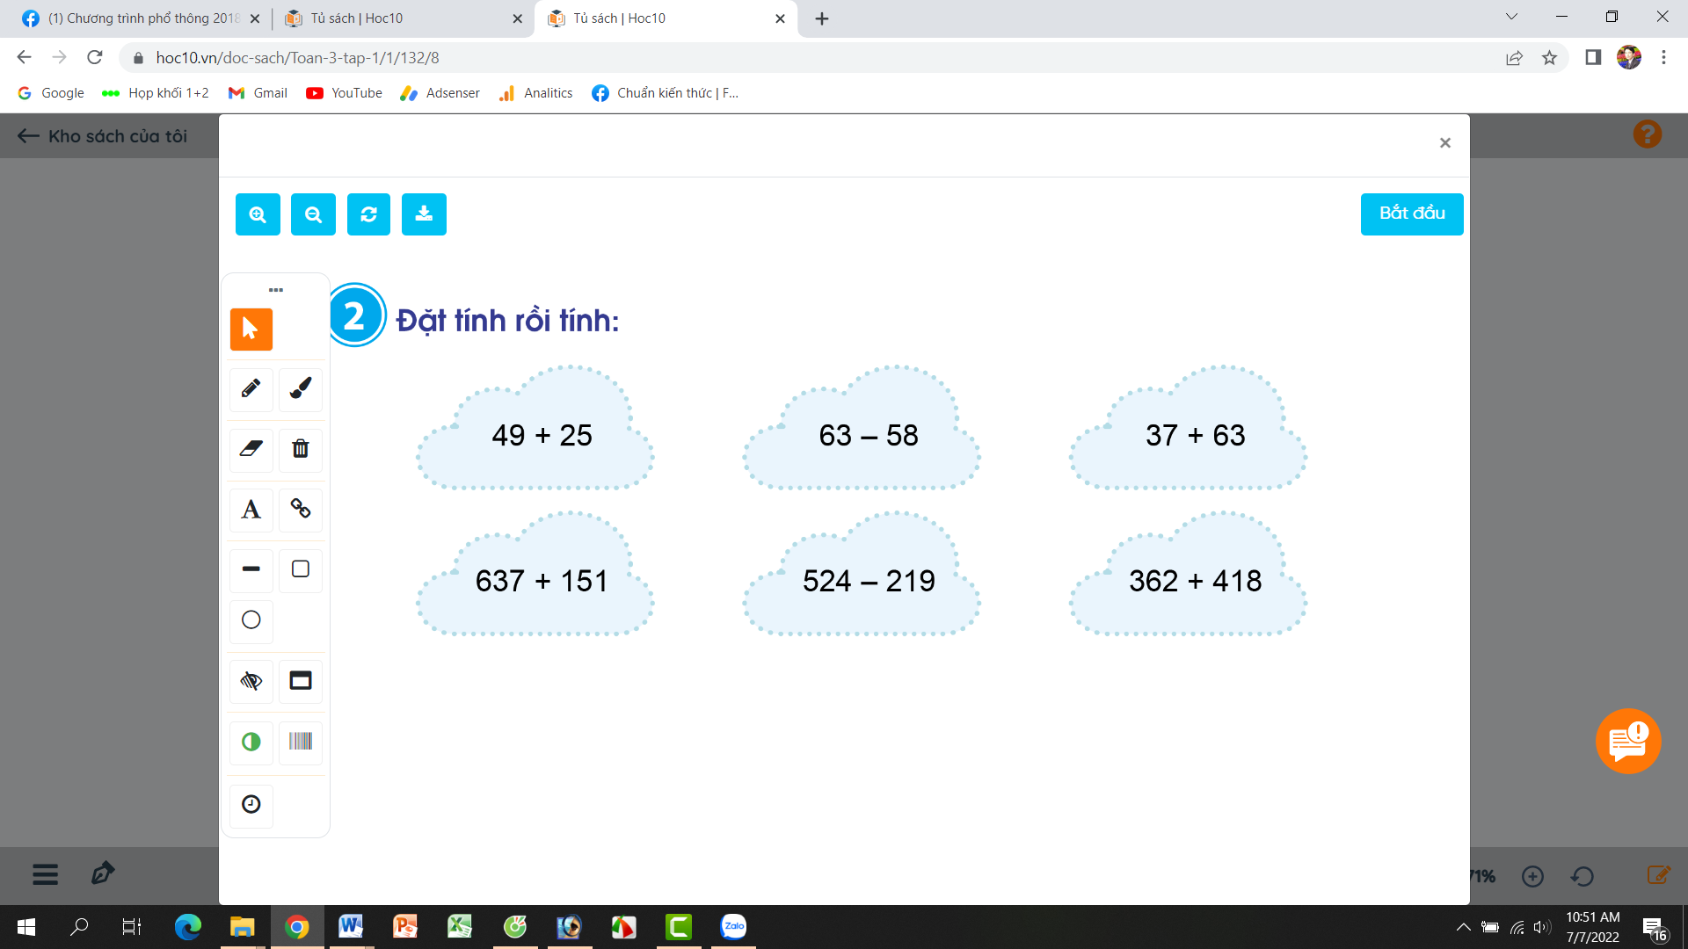  - GV Nhận xét từng bài, tuyên dương.  Bài 3. (Làm việc nhóm 4)  Quyển sách có 148 trang. Minh đã đọc được 75 trang. Hỏi còn bao nhiêu trang sách Minh chưa đọc.  - GV yêu cầu HS đọc đề bài.  - GV cùng HS tóm tắt:  + Quyển sách: 148 trang.  + Minh đã đọc: 75 trang.  + Còn lại:....trang?  - GV chia lớp thành các nhóm 4, thảo luận và làm bài giảng trên phiếu bài tập nhóm.  - Gọi các nhóm trình bày, HS nhận xét lẫn nhau.  - GV nhận xét tuyên dương các nhóm.  - GV cho HS ghi lại bài giải vào vở. | - HS quan sát bài tập, nhẩm tính và trả lời.  8 + 2 = 10 9 + 5 = 14  38 + 2 = 40 19 + 5 = 24  98 + 2 = 100 29 + 5 = 34  13 – 4 = 9 10 – 3 = 7  23 – 4 = 19 50 – 3 = 47  83 – 4 = 79 100 – 3 = 97  + HS khác nhận xét, bổ sung.  + 1 HS đọc đề bài.  + HS trình bày vào bảng con.  + 37  63  100  + 63  58  121  + 49  25  74  + 637  151  788  - 524  219  305  + 362  481  843  - HS lắng nghe, rút kinh nghiệm  + 1 HS Đọc đề bài.  + HS cùng tóm tắt bài toán với GV.  - HS làm việc nhóm 4. Thảo luận và hoàn thành bài tập vào phiếu bài tập nhóm.  Giải:  Số trang sách Minh chưa đọc là:  148 – 75 = 73 (trang)  Đáp số: 73 trang  - Các nhóm nhận xét lẫn nhau.  - HS ghi lại bài giải vào vở.
5 phút | 3. Vận dụng.  - Mục tiêu:  + Củng cố những kiến thức đã học trong tiết học để học sinh khắc sâu nội dung.  + Vận dụng kiến thức đã học vào thực tiễn.  + Tạo không khí vui vẻ, hào hứng, lưu luyến sau khi học sinh bài học.  - Cách tiến hành:
 | - GV tổ chức trò chơi “Ai nhanh, ai đúng” về số liền trước, số liền sau trong phạm vi 100.  + Số liền trước số 655 là số.....  + Số liền sau số 107 là số.......  + Số liền trước số 235 là số.....  + Số liền sau số 806 là số.......  + Số liền trước số 923 là số.....  + Số liền sau số 708 là số.......  - GV Nhận xét, tuyên dương.  - Nhận xét tiết học. | - HS chơi các nhân.  + Ai nhanh, đúng được khen.  + Số liền trước số 655 là số 654  + Số liền sau số 107 là số 108  + Số liền trước số 235 là số234  + Số liền sau số 806 là số 807  + Số liền trước số 923 là số 922  + Số liền sau số 708 là số 709

IV. ĐIỀU CHỈNH SAU BÀI DẠY:
.....................................................................................................................................
.....................................................................................................................................
.....................................................................................................................................
Môn Tiếng Việt
Tiết 3 CHỦ ĐIỂM: MĂNG NON
Bài 01: ÔN CHỮ VIẾT HOA: A, Ă, Â (Tiết 3)
Thời gian thực hiện: ngày 10 tháng 9 năm 2024
I. YÊU CẦU CẦN ĐẠT:
1. Năng lực đặc thù:
- Ôn luyện cách viết chữ hoa A, Ă, Â cỡ nhỏ và chữ thường cỡ nhỏ thông qua bài tập ứng dụng.
- Viết tên riêng: Âu Lạc.
- Viết câu ứng dụng Ai ơi, chẳng chóng thì chầy/ có công mài sắt, có ngày nên kim.
- Phát triển năng lực văn học: Hiểu ý nghĩa câu tục ngữ: Nếu kiên trì thì nhất định sẽ thành công.
2. Năng lực chung.
- Năng lực tự chủ, tự học: lắng nghe, luyện tập viết đúng, đẹp và hoàn thành.
- Năng lực giải quyết vấn đề và sáng tạo: tham gia trò chơi, vận dụng.
- Năng lực giao tiếp và hợp tác: Biết nhận xét, trao đổi về cách viết các chữ hoa.
3. Phẩm chất.
- Phẩm chất chăm chỉ: Chăm chỉ luyện viết, rèn tính cẩn thận, óc thẩm mỹ khi viết chữ.
- Phẩm chất trách nhiệm: Giữ trật tự, học tập nghiêm túc.
II. ĐỒ DÙNG DẠY HỌC.
- .
- SGK và các thiết bị, học liệu phụ vụ cho tiết dạy.

III. HOẠT ĐỘNG DẠY HỌC.
Thời gian | Hoạt động của giáo viên | Hoạt động của học sinh
3’  15’  15’  7’ | 1. Khởi động:  - Mục tiêu: + Tạo không khí vui vẻ, khấn khởi trước giờ học.  + Kiểm tra kiến thức đã học của học sinh ở bài trước.  - Cách tiến hành:  - GV tổ chức trò chơi để khởi động bài học.  + Câu 1: Chỉ ra các từ chỉ sự vật trong câu sau: Em mặc chiếc áo mới, tung tăng reo hò  + Câu 2: Chỉ ra các từ chỉ hoạt động trong câu sau: Ngày khai trường thật vui, các bạn reo hò, chạy nhảy khắp nơi  + Câu 3: Chỉ ra các từ chỉ đặc điểm trong câu sau: Chiếc khăn quàng đỏ thắm.  + GV nhận xét, tuyên dương.  - GV dẫn dắt vào bài mới  2. Khám phá.  - Mục tiêu:  + Ôn luyện cách viết chữ hoa A, Ă, Â cỡ nhỏ và chữ thường cỡ nhỏ thông qua bài tập ứng dụng.  - Cách tiến hành:  2.1. Hoạt động 1: Luyện viết trên bảng con.  a) Luyện viết chữ hoa.  - GV dùng video giới thiệu lại cách viết chữ hoa A, Ă, Â.  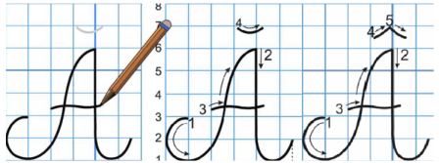  - GV mời HS nhận xét sự khác nhau, giống nhau giữa các chữ A, Ă, Â.  - GV viết mẫu lên bảng.  - GV cho HS viết bảng con.  - Nhận xét, sửa sai.  b) Luyện viết câu ứng dụng.  * Viết tên riêng: Âu Lạc  - GV giới thiệu: Âu Lạc là tên của nước ta thời vua An Dương Vương. Đây là thời kì nối tiết các triều đại vua hùng, gắn liền với câu chuyện xây thành Cổ Loa (còn gọi là thành Ốc) mà các em sẽ được học ở HKII.  - GV mời HS luyện viết tên riêng vào bảng con.  - GV nhận xét, sửa sai.  * Viết câu ứng dụng: Ai ơi, chẳng chóng thì chầy/ có công mài sắt, có ngày nên kim.  - GV mời HS nêu ý nghĩa của câu tục ngữ trên.  - GV nhận xét bổ sung: Câu tục ngữ rằn dạy chúng ta nếu kiên trì thì nhất định sẽ thành công.  - GV mời HS luyện câu ứng dụng vào bảng con.  - GV nhận xét, sửa sai  3. Luyện tập.  - Mục tiêu:  + Ôn luyện cách viết chữ hoa A, Ă, Â cỡ nhỏ và chữ thường cỡ nhỏ trong vở luyện viết 3.  + Viết tên riêng: Âu Lạc và câu ứng dụng Ai ơi, chẳng chóng thì chầy/ có công mài sắt, có ngày nên kim. Trong vở luyện viết 3.  - Cách tiến hành:  - GV mời HS mở vở luyện viết 3 để viết các nội dung:  + Luyện viết chữ A, Ă, Â.  + Luyện viết tên riêng: Âu Lạc  + Luyện viết câu ứng dụng:  Ai ơi, chẳng chóng thì chầy  Có công mài sắt, có ngày nên kim  - GV theo dõi, giúp đỡ HS hoàn thành nhiệm vụ.  - Chấm một số bài, nhận xét, tuyên dương.  4. Vận dụng.  - Mục tiêu:  + Củng cố những kiến thức đã học trong tiết học để học sinh khắc sâu nội dung.  + Vận dụng kiến thức đã học vào thực tiễn.  + Tạo không khí vui vẻ, hào hứng, lưu luyến sau khi học sinh bài học.  + Phát triển năng lực ngôn ngữ.  - Cách tiến hành:  - GV tổ chức vận dụng để củng cố kiến thức và vận dụng bài học vào tực tiễn cho học sinh.  + Cho HS quan sát một số bài viết đẹp từ những học sinh khác.  + GV nêu câu hỏi trao đổi để nhận xét bài viết và học tập cách viết.  - Nhận xét, tuyên dương  - Nhận xét tiết học, dặn dò bài về nhà. | - HS tham gia trò chơi.  + Câu 1: Các từ chỉ sự vật trong câu: chiếc áo  + Câu 2: Các từ chỉ hoạt động trong câu: reo hò, chạy nhảy  + Câu 3: Các từ chỉ đặc điểm trong câu: đỏ thắm.  - HS lắng nghe.  - HS quan sát lần 1 qua video.  - HS quan sát, nhận xét so sánh.  - HS quan sát lần 2.  - HS viết vào bảng con chữ hoa A, Ă, Â.  - HS lắng nghe.  - HS viết tên riêng trên bảng con: Âu Lạc.  - HS trả lời theo hiểu biết.  - HS viết câu ứng dụng vào bảng con:  Ai ơi, chẳng chóng thì chầy  Có công mài sắt, có ngày nên kim  - HS lắng nghe.  - HS mở vở luyện viết 3 để thực hành.  - HS luyện viết theo hướng dẫn của GV  - Nộp bài  - Lắng nghe, rút kinh nghiệm.  - HS tham gia để vận dụng kiến thức đã học vào thực tiễn.  - HS quan sát các bài viết mẫu.  + HS trao đổi, nhận xét cùng GV.  - Lắng nghe, rút kinh nghiệm.

IV. ĐIỀU CHỈNH SAU BÀI DẠY:
.....................................................................................................................................
.....................................................................................................................................
.....................................................................................................................................-----------------------------------------------------------------
TUẦN 1
MÔN GIÁO DỤC THỂ CHẤT
TIẾT 1

CHỦ ĐỀ 1: ĐỘI HÌNH ĐỘI NGŨ
BÀI 1: BIẾN ĐỔI ĐỘI HÌNH TỪ MỘT VÒNG TRÒN
THÀNH HAI, BA VÒNG TRÒN VÀ NƯỢC LẠI.
Thời gian thực hiện: ngày 10 tháng 9 năm 2024

- YÊU CẦU CẦN ĐẠT
1.về phẩm chất:
- Giới thiệu chương trình môn GDTC lớp 3; Biên chế tổ tập luyện; Học động tác biến đổi đội hình từ một vòng tròn thành hai vòng tròn và ngược lại. Hs biết khẩu lệnh và cách thức thực hiện động tác để thực hiện nhiệm vụ học tập.
- Đoàn kết, nghiêm túc, tích cực trong tập luyện và hoạt động tập thể.
- Tích cực tham gia các trò chơi vận động, có trách nhiệm trong khi chơi trò chơi và hình thành thói quen tập luyện TDTT.
- về năng lực chung:
  - Năng lực chung:
- Tự chủ và tự học: Tự xem trước khẩu lệnh, cách thực hiện biến đổi đội hình từ một vòng tròn thành hai vòng tròn và ngược lại trong sách giáo khoa.
- Giao tiếp và hợp tác: Thông qua các hoạt động nhóm để thực hiện các động tác và trò chơi.
  - Năng lực đặc thù:
- NL chăm sóc SK: Biết thực hiện vệ sinh sân tập, thực hiện vệ sinh cá nhân để đảm bảo an toàn trong tập luyện. Biết điều chỉnh trang phục để thoải mái và tự tin khi vận động, biết điều chỉnh chế độ dinh dưỡng đảm bảo cho cơ thể.
- NL giải quyết vấn dề và sáng tạo: Thông qua việc học tập tích cực, chủ động tiếp nhận kiến thức và tập luyện.
- Tự giác, tích cực trong tập luyện; Yêu nước, chăm chỉ, trách nhiệm và trung thực.
II. ĐỒ DÙNG DẠY HỌC
- Giáo viên chuẩn bị: Tranh ảnh động tác biến đổi đội hình từ một vòng tròn thành hai vòng tròn và ngược lại, trang phục thể thao, còi phục vụ trò chơi.
- Học sinh chuẩn bị: Giày thể thao, trang phục thể thao
III. CÁC HOẠT ĐỘNG DẠY HỌC CHỦ YẾU
Nội dung | LV Đ |  | Phương pháp, tổ chức và yêu cầu
 | TG | SL | Hoạt động GV | Hoạt động HS
I. Hoạt động mở đầu  1. Nhận lớp  2. Khởi động  - Chạy nhẹ nhàng 1 vòng quanh sân tập.  - Xoay các khớp cổ tay, cổ chân, vai, hông, gối,...  3. Trò chơi.  - Trò chơi “Làm theo lời nói không làm theo hành động”  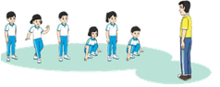  II. Hoạt động hình thành kiến thức.  * Biến đổi đội hình từ một vòng tròn thành hai vòng tròn và ngược lại.  - Từ một vòng tròn thành hai vòng tròn:  + CB: ĐH một vòng tròn.  + Khẩu lệnh: Bạn A làm chuẩn, theo 1-2, 1-2,… điểm số.  + Động tác: Lần lượt từ bạn A quay mặt qua trái, hô to số của mình theo thứ tự 1-2, 1-2…, rồi quay mặt về tư thế ban đầu. Bạn cuuoois cùng hô to số của mình và hô “hết”.  + Động tác biến đổi: Số 1 làm chuẩn; số 2 bước chân phải lùi một bước chếch sang phải về sau số 1, sau đó thu chân trái xuống thành tư thế đứng nghiêm.  - Từ hai vòng tròn trở về một vòng tròn:  + Khẩu lệnh: “Về vị trí cũ…Bước!”.  + Động tác: Số 1 làm chuẩn; số 2 bước chân trái lên một bước chếch sang trái về vị trí cũ, sau đó thu chân phải lên thành tư thế đứng nghiêm.  III. Hoạt động luyện tập.  1. Biến đổi đội hình từ một vòng tròn thành hai vòng tròn và ngược lại.  Tập đồng loạt  Tập theo tổ nhóm  Thi đua giữa các tổ  2.Trò chơi “Kết bạn”  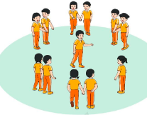  IV. Vận dụng  - Thả lỏng cơ toàn thân.  - Củng cố hệ thống bài học  - Nhận xét và hướng dẫn tập luyện ở nhà. | 6-10’  3-5’  1-2’  5-7’  10-15’  2-4’  3-5’  1-3 phút  4-6 phút  4-6 phút | 1-2L  1-2L  2-3L  1-3L  1-2L  1L | - Nghe cán bộ lớp báo cáo.  - Hỏi về sức khỏe của Hs.  - Cô trò chúc nhau.  - Phổ biến nội dung, nhiệm vụ và yêu cầu giờ học.  - GV di chuyển và quan sát, chỉ dẫn cho HS thực hiện.  -Gv tổ chức Hs chơi trò chơi.  - Cho HS quan sát tranh  - GV làm mẫu động tác kết hợp phân tích kĩ thuật động tác.  - Hô nhịp và thực hiện động tác mẫu, hướng dẫn Hs thực hiện đt.  - Gv quan sát, uốn nắm và sửa sai cho Hs.  - Gv hô nhịp 1 lần và giao cán sự lớp hô.  - Hs tập theo Gv.  - Gv quan sát, sửa sai cho Hs.  - Yêu cầu Tổ trưởng cho các bạn luyện tập theo khu vực.  - Gv quan sát, uốn nắn, sửa sai cho Hs.  - GV tổ chức cho HS thi đua giữa các tổ.  -Tuyên dương tổ tập đều, đúng nhất.  - GV nêu tên trò chơi, phổ biến luật chơi, cách chơi.  - Cùng hs nhắc lại luật chơi và cách chơi.  - Cho Hs chơi thử.  - Tổ chức cho Hs chơi.  - GV hướng dẫn.  - Gv cùng hs hệ thống lại bài (đưa câu hỏi).  - Nhận xét kết quả, ý thức, thái độ học của Hs.  - HD sử dụng SGK để Hs ôn lại bài và chuẩn bị bài sau. | - Cán sư tập trung lớp, điểm số, báo cáo sĩ số, tình hình lớp học cho Gv.  GV  * * * * * * * *  * * * * * * *  * * * * * * *  * * * * * * *  - Cán sự điều khiển lớp khởi động .  - Hs chơi đúng luật, nhiệt tình sôi nổi và đảm bảo an toàn.  - Hs lắng nghe, tiếp thu và ghi nhớ.  - Tập luyện theo sự hướng dẫn của Gv.  GV  * * * * * * * *  * * * * * * *  * * * * * * *  * * * * * * *  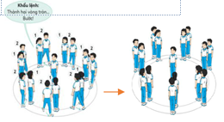  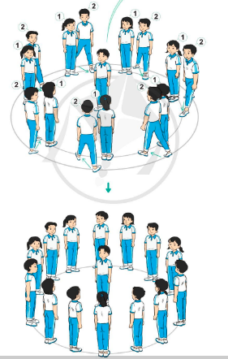  * * * * * *  * * * * * *  * * * * * *  * * * * * *  GV  - Hs tiến hành tập luyện theo sự hướng dẫn của Gv và cán sự lớp.  - Hs thay phiên nhau hô nhịp.  * * * * *  * * *  * *  * * GV * * * *  * * *  * * * * *  - Từng tổ lên thi đua - trình diễn  Hs nhắc lại luật chơi, cách chơi.  - Hs tiến hành chơi trò chơi dưới sự chỉ huy của Gv.  - Chơi trò đúng luật, nhiệt tình, sôi nổi và an toàn.  - HS thực hiện thả lỏng  - Hs cùng Gv hệ thống lại bài (HS quan sát SGK (tranh) trả lời)  GV  * * * * * * * *  * * * * * * *  * * * * * * *  * * * * * * *  - HS tập chung thực hiện theo hướng dẫn của GV và nhận hướng dẫn tập luyện ở nhà.

IV. ĐIỀU CHỈNH SAU TIẾT DẠY( NẾU CÓ)
…………………………………………………………………………………………

Tuần: 1
Môn: Giáo dục thể chất
Tiết: 2
CHỦ ĐỀ 1: ĐỘI HÌNH ĐỘI NGŨ
BÀI 1: BIẾN ĐỔI ĐỘI HÌNH TỪ MỘT VÒNG TRÒN
THÀNH HAI, BA VÒNG TRÒN VÀ NƯỢC LẠI.
Thời gian thực hiện: ngày 10 tháng 9 năm 2024

- YÊU CẦU CẦN ĐẠT
1.Về phẩm chất:
- Học động tác biến đổi đội hình từ một vòng tròn thành ba vòng tròn và ngược lại. Hs biết khẩu lệnh và cách thức thực hiện động tác để thực hiện nhiệm vụ học tập.
- Đoàn kết, nghiêm túc, tích cực trong tập luyện và hoạt động tập thể.
- Tích cực tham gia các trò chơi vận động, có trách nhiệm trong khi chơi trò chơi và hình thành thói quen tập luyện TDTT.
- Về năng lực:
- 2.1. Năng lực chung:
- Tự chủ và tự học: Tự xem trước khẩu lệnh, cách thực hiện biến đổi đội hình từ một vòng tròn thành ba vòng tròn và ngược lại trong sách giáo khoa.
- Giao tiếp và hợp tác: Thông qua các hoạt động nhóm để thực hiện các động tác và trò chơi.
2.2. Năng lực đặc thù:
- NL chăm sóc SK: Biết thực hiện vệ sinh sân tập, thực hiện vệ sinh cá nhân để đảm bảo an toàn trong tập luyện. Biết điều chỉnh trang phục để thoải mái và tự tin khi vận động, biết điều chỉnh chế độ dinh dưỡng đảm bảo cho cơ thể.
- NL giải quyết vấn dề và sáng tạo: Thông qua việc học tập tích cực, chủ động tiếp nhận kiến thức và tập luyện.
- Tự giác, tích cực trong tập luyện; Yêu nước, chăm chỉ, trách nhiệm và trung thực.
II. ĐỒ DÙNG DẠY HỌC
- Giáo viên chuẩn bị: Tranh ảnh động tác biến đổi đội hình từ một vòng tròn thành ba vòng tròn và ngược lại, trang phục thể thao, còi phục vụ trò chơi.
- Học sinh chuẩn bị: Giày thể thao, trang phục thể thao
III. CÁC HOẠT ĐỘNG DẠY HỌC CHỦ YẾU
Nội dung | LV Đ |  | Phương pháp, tổ chức và yêu cầu
 | TG | SL | Hoạt động GV | Hoạt động HS
I. Hoạt động mở đầu  1. Nhận lớp  2. Khởi động  - Chạy nhẹ nhàng 1 vòng quanh sân tập.  - Xoay các khớp cổ tay, cổ chân, vai, hông, gối,...  3. Trò chơi.  - Trò chơi “Làm theo lời nói không làm theo hành động”  II. Hoạt động hình thành kiến thức.  * Biến đổi đội hình từ một vòng tròn thành ba vòng tròn và ngược lại.  - Từ một vòng tròn thành ba vòng tròn:  + CB: ĐH một vòng tròn.  + Khẩu lệnh: Bạn A làm chuẩn, theo 1-2-3, 1-2-3,… điểm số.  + Động tác: Lần lượt từ bạn A quay mặt qua trái, hô to số của mình theo thứ tự 1-2-3, 1-2-3…, rồi quay mặt về tư thế ban đầu. Bạn cuối cùng hô to số của mình và hô “hết”.  + Động tác biến đổi: Số 2 làm chuẩn; số 1 bước chân trái lên trước số 2, đồng thời số 3 bước chân phải về sau số. Sau đó, số 1 và số 3 thu chân còn lại về tư thế đứng nghiêm.  - Từ ba vòng tròn trở về một vòng tròn:  + Khẩu lệnh: “Về vị trí cũ…Bước!”.  + Động tác: Số 2 làm chuẩn; số 1 bước chân phải, đồng thời số 3 bước tiến chân trái về vị trí cũ. Sau đó số 1 và số 3 thu chân còn lại về tư thế đứng nghiêm.  III. Hoạt động luyện tập.  1. Biến đổi đội hình từ một vòng tròn thành ba vòng tròn và ngược lại.  Tập đồng loạt  Tập theo tổ nhóm  Thi đua giữa các tổ  2.Trò chơi “Kết bạn”  IV. Vận dụng  - Thả lỏng cơ toàn thân.  - Củng cố hệ thống bài học  - Nhận xét và hướng dẫn tập luyện ở nhà. | 6-10 phút  1-2 phút  3-5 phút  1-2 phút  5-7 phú  10-15 phút  8-10 phút  2-4 phút  3-5 phút  1-3 phút  4-6 phút | 1-2L  1-2L  1-2L  1-3L | - Nghe cán bộ lớp báo cáo.  - Hỏi về sức khỏe của Hs.  - Cô trò chúc nhau.  - Phổ biến nội dung, nhiệm vụ và yêu cầu giờ học.  - GV di chuyển và quan sát, chỉ dẫn cho HS thực hiện.  -Gv tổ chức Hs chơi trò chơi.  - Cho HS quan sát tranh  - GV làm mẫu động tác kết hợp phân tích kĩ thuật động tác.  - Hô nhịp và thực hiện động tác mẫu, hướng dẫn Hs thực hiện đt.  - Gv quan sát, uốn nắm và sửa sai cho Hs.  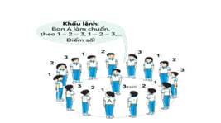  - Gv hô nhịp 1 lần và giao cán sự lớp hô.  - Hs tập theo Gv.  - Gv quan sát, sửa sai cho Hs.  - Yêu cầu Tổ trưởng cho các bạn luyện tập theo khu vực.  - Gv quan sát, uốn nắn, sửa sai cho Hs.  - GV tổ chức cho HS thi đua giữa các tổ.  -Tuyên dương tổ tập đều, đúng nhất.  - GV nêu tên trò chơi, phổ biến luật chơi, cách chơi.  - Cùng hs nhắc lại luật chơi và cách chơi.  - Cho Hs chơi thử.  - Tổ chức cho Hs chơi.  - GV hướng dẫn.  - Gv cùng hs hệ thống lại bài (đưa câu hỏi).  - Nhận xét kết quả, ý thức, thái độ học của Hs.  - HD sử dụng SGK để Hs ôn lại bài và chuẩn bị bài sau. | - Cán sư tập trung lớp, điểm số, báo cáo sĩ số, tình hình lớp học cho Gv.  GV  * * * * * * * *  * * * * * * *  * * * * * * *  * * * * * * *  - Cán sự điều khiển lớp khởi động .  - Hs chơi đúng luật, nhiệt tình sôi nổi và đảm bảo an toàn.  - Hs lắng nghe, tiếp thu và ghi nhớ.  - Tập luyện theo sự hướng dẫn của Gv.  GV  * * * * * * * *  * * * * * * *  * * * * * * *  * * * * * * *  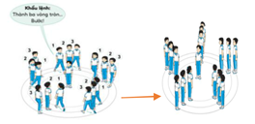  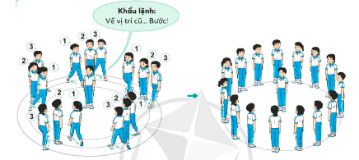  * * * * * *  * * * * * *  * * * * * *  * * * * * *  GV  - Hs tiến hành tập luyện theo sự hướng dẫn của Gv và cán sự lớp.  - Hs thay phiên nhau hô nhịp.  * * * * *  * * *  * *  * * GV * * * *  * * *  * * * * *  - Từng tổ lên thi đua - trình diễn  Hs nhắc lại luật chơi, cách chơi.  - Hs tiến hành chơi trò chơi dưới sự chỉ huy của Gv.  - Chơi trò đúng luật, nhiệt tình, sôi nổi và an toàn.  - HS thực hiện thả lỏng  - Hs cùng Gv hệ thống lại bài (HS quan sát SGK (tranh) trả lời)  GV  * * * * * * * *  * * * * * * *  * * * * * * *  * * * * * * *  - HS tập chung thực hiện theo hướng dẫn của GV và nhận hướng dẫn tập luyện ở nhà.

IV. ĐIỀU CHỈNH SAU TIẾT DẠY( NẾU CÓ)
……………………………………………………………………………………
……………………………………………………………………………………
TUẦN 1
MÔN TOÁN
Tiết 3
Bài 02: ÔN TẬP VỀ PHÉP CỘNG, PHÉP TRỪ TRONG PHẠM VI 1 000 (T2)
Thời gian thực hiện: ngày 10 tháng 9 năm 2024
I. YÊU CẦU CẦN ĐẠT:
1. Năng lực đặc thù:
- Thực hành giải toán về quan hệ so sánh, bằng cách sử dụng phép tính trừ.
- Vận dụng được các phép tính đã học vào giải quyết một số tình huống gắn với thực tế.
- Phát triển năng lực lập luận, tư duy toán học và năng lực giao tiếp toán học.
2. Năng lực chung.
- Năng lực tự chủ, tự học: Chủ động học tập, tìm hiểu nội dung bài học. Biết lắng nghe và trả lời nội dung trong bài học.
- Năng lực giải quyết vấn đề và sáng tạo: tham gia tích cực trò chơi, vận dụng.
- Năng lực giao tiếp và hợp tác: Thực hiện tốt nhiệm vụ trong hoạt động nhóm.
3. Phẩm chất.
- Phẩm chất nhân ái: Có ý thức giúp đỡ lẫn nhau trong hoạt động nhóm để hoàn thành nhiệm vụ.
- Phẩm chất chăm chỉ: Chăm chỉ suy nghĩ, trả lời câu hỏi; làm tốt các bài tập.
- Phẩm chất trách nhiệm: Giữ trật tự, biết lắng nghe, học tập nghiêm túc.
II. ĐỒ DÙNG DẠY HỌC
- .
- SGK và các thiết bị, học liệu phụ vụ cho tiết dạy.

III. CÁC HOẠT ĐỘNG DẠY HỌC CHỦ YẾU
Thời gian | Hoạt động của giáo viên | Hoạt động của học sinh
5 phút | 1. Khởi động:  - Mục tiêu: + Tạo không khí vui vẻ, khấn khởi trước giờ học.  + Kiểm tra kiến thức đã học của học sinh ở bài trước.  - Cách tiến hành:
 | - GV tổ chức trò chơi để khởi động bài học.  + Câu 1: Tính nhẩm: 32 + 8 = ?  + Câu 2: Tính nhẩm: 61 + 9 = ?  + Câu 3: Tính nhẩm: 58 - 6 = ?  + Câu 4: Tính nhẩm: 61 - 8 = ?  - GV Nhận xét, tuyên dương.  - GV dẫn dắt vào bài mới. | - HS tham gia trò chơi  + 32 + 8 = 40  + 61 + 9 = 70  + 58 - 6 = 52  + 61 - 8 = 53  - HS lắng nghe.
30 phút | 2. Luyện tập:  - Mục tiêu:  + Thực hành giải toán về quan hệ so sánh, bằng cách sử dụng phép tính trừ.  + Vận dụng được các phép tính đã học vào giải quyết một số tình huống gắn với thực tế.  + Phát triển năng lực lập luận, tư duy toán học và năng lực giao tiếp toán học.  - Cách tiến hành:
 | Bài 4. (Làm việc nhóm 2)  Ngày thứ nhất đội công nhân làm được 457 m đường, ngày thứ hai đội công nhân đó làm được nhiều hơn ngày thứ nhất 125 m đường. Hỏi ngày thứ hai đội công nhân đó là được bao nhiêu km đường?  - Yêu cầu học sinh đọc đề bài.  - GV và HS cùng tóm tắt :  + Ngày thứ nhất: 457m.  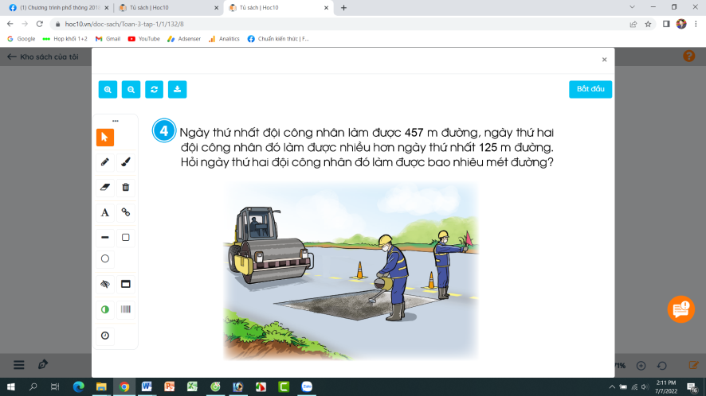  + Ngày thứ hai nhiều hơn: 125m.  + Ngày thứ hai là được: .....m đường?  - GV cho HS làm nhóm 2 trên phiếu học tập.  - GV mời các nhóm trình bày kết quả.  - GV Mời HS khác nhận xét.  - GV nhận xét, tuyên dương.  Bài 5: Giải các bài toán theo mẫu (Làm việc cá nhân).  a)  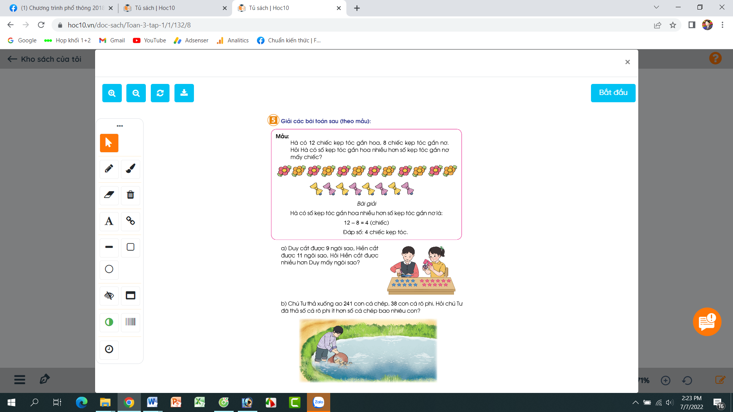  - GV yêu cầu HS nêu đề bài  - GV cho HS làm vào vở bài tập các bài tập sau:  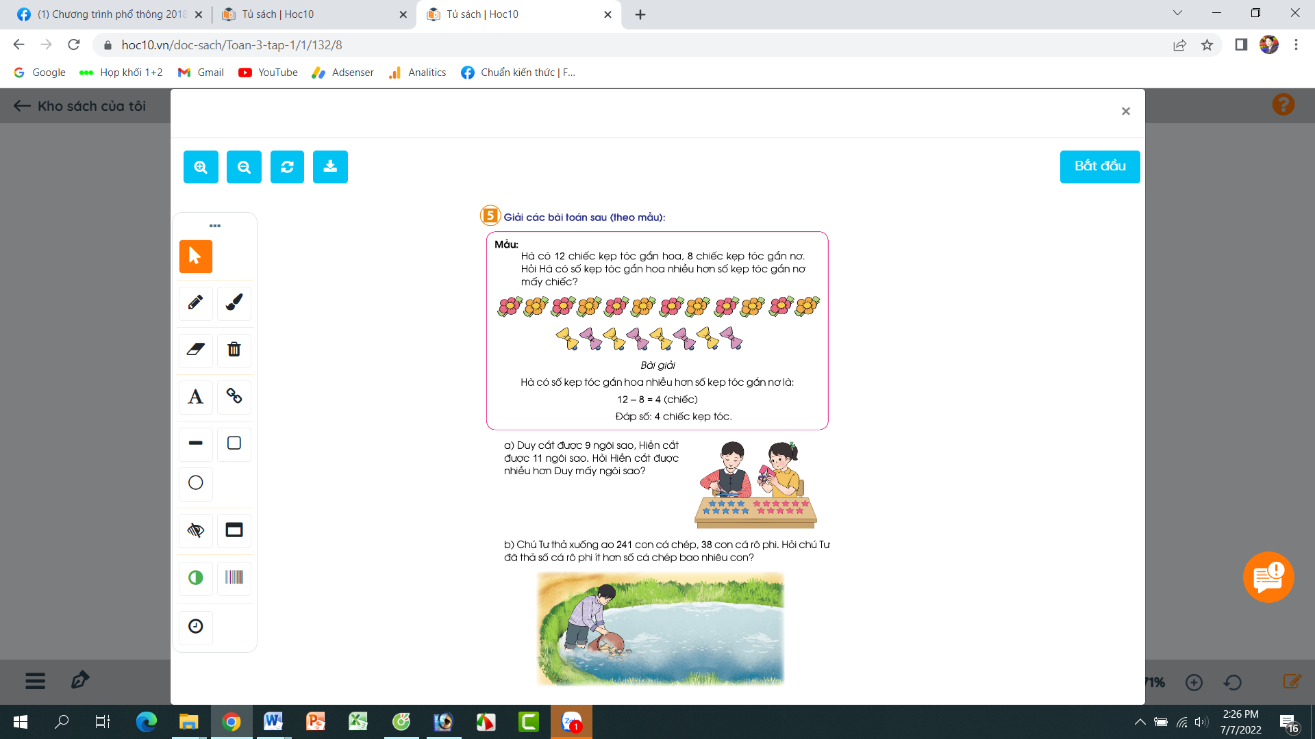  b) Duy cắt được 9 ngôi sao, Hiền cắt được 11 ngôi sao. Hỏi Hiền cắt được nhiều hơn Duy mấy ngôi sao?  c) Chú Tư thả xuống ao 241 con cá chép, 38 con cá rô phi. Hỏi chú Tư đã thả số cá rô phi ít hơn số cá chép bao nhiêu con?  - GV thu bài và chấm một số bài xác xuất.  - GV Nhận xét từng bài, tuyên dương. | + 1 HS đọc đề bài.  + HS cùng tóm tắt với GV.  + Các nhóm làm bài vào phiếu học tập:  Giải:  Ngày thứ hai đội công nhân đó làm được số km đường là:  457 + 125 = 582 (km)  Đáp số: 582 km  - Các nhóm nhận xét, bổ sung.  - HS lắng nghe, rút kinh nghiệm  + 1 HS Đọc đề bài.  + HS làm bài tập vào vở.  b) Giải:  Hiền cắt được nhiều hơn Duy số ngôi sao là:  11 – 9 = 2 (ngôi sao)  Đáp số: 2 ngôi sao  c) Giải:  Chú Tư đã thả số cá rô phi ít hơn số cá chép số con là:  241 – 38 = 203 (con)  Đáp số: 203 con  - HS nộp vở bài tập.  - HS lắng nghe.
5 phút | 3. Vận dụng.  - Mục tiêu:  + Củng cố những kiến thức đã học trong tiết học để học sinh khắc sâu nội dung.  + Vận dụng kiến thức đã học vào thực tiễn.  + Tạo không khí vui vẻ, hào hứng, lưu luyến sau khi học sinh bài học.  - Cách tiến hành:
 | - GV tổ chức trò chơi “Em yêu Việt Nam”. Chơi theo nhóm 4, tính nhanh kết quả:  + Tính nhanh: 336 – 122 =  + Tính nhanh: 872 + 103 =  + Tính nhanh: 654 – 341 =  + Tính nhanh: 359 + 317 =  - GV Nhận xét, tuyên dương, khen thưởng những nhóm làm nhanh.  - Nhận xét tiết học. | - HS chơi nhóm 4. Nhóm nào trả lời đúng thời gian và kết quả sẽ được khen, thưởng. Trả lời sai thì nhóm khác được thay thế.  + Tính nhanh: 336 – 122 = 214  + Tính nhanh: 872 + 103 = 975  + Tính nhanh: 654 – 341 = 313  + Tính nhanh: 359 + 317 = 676

IV. ĐIỀU CHỈNH SAU BÀI DẠY:
.....................................................................................................................................
.....................................................................................................................................
....................................................................................................................................

Tuần 1
Môn Tiếng Việt
Tiết 4 KỂ CHUYỆN: EM CHUẨN BỊ ĐI KHAI GIẢNG (Tiết 4)
Thời gian thực hiện: ngày 11 tháng 9 năm 2024
I. YÊU CẦU CẦN ĐẠT:
1. Năng lực đặc thù:
- Dựa vào sơ đồ gợi ý, thực hiện 5 bước của bài nói. Xác định đúng của đề tài, tìm được ý chính, sắp xếp các ý. Sau đó thực hiện nói theo dàn ý đã sắp xếp, có thể tự điều chỉnh theo góp ý của bạn để hoàn thiện theo câu chuyện của mình;
- Biết kết hợp lời nói với cử chỉ, điệu bộ, nét mặt trong khi kể chuyện.
- Lắng nghe bạn nói, biết nhận xét đánh giá lời kể của bạn.
- Biết trao đổi cùng bạn về nội dung câu chuyện của bạn và của mình.
- Phát triển năng lực văn học: Thể hiện được các chi tiết thú vị trong câu chuyện.
2. Năng lực chung.
- Năng lực tự chủ, tự học: lắng nghe, kể được câu chuyện theo yêu cầu.
- Năng lực giải quyết vấn đề và sáng tạo: Kể chuyện biết kết hợp cử chỉ hành động, diễn cảm,...
- Năng lực giao tiếp và hợp tác: Lắng nghe, trao đổi với bạn về nội dung câu chuyện của bạn và của mình.
3. Phẩm chất.
- Phẩm chất nhân ái: Biết yêu quý và tôn trọng bạn trong bài học kể chuyện.
- Phẩm chất chăm chỉ: Chăm chỉ lắng nghe, kể chuyện theo yêu cầu.
- Phẩm chất trách nhiệm: Giữ trật tự, học tập nghiêm túc.
II. ĐỒ DÙNG DẠY HỌC
- .
- SGK và các thiết bị, học liệu phụ vụ cho tiết dạy.

III. HOẠT ĐỘNG DẠY HỌC.
Thời gian | Hoạt động của giáo viên | Hoạt động của học sinh
3’  15’  15’  7’ | 1. Khởi động.  - Mục tiêu:  + Tạo không khí vui vẻ, khấn khởi trước giờ học.  + Đánh giá kết quả học tập ở bài học trước.  - Cách tiến hành:  - GV mở Video kể chuyện của một HS trên khác trong lớp, trường hoặc Youtube .  - GV cùng trao đổi với HS về cách kể chuyện, nội dung câu chuyện để tạo niềm tin, mạnh dạn cho HS trong giờ kể chuyện  - GV nhận xét, tuyên dương  - GV dẫn dắt vào bài mới  2. Khám phá.  - Mục tiêu:  + Dựa vào sơ đồ gợi ý, thực hiện 5 bước của bài nói. Xác định đúng của đề tài, tìm được ý chính, sắp xếp các ý. Sau đó thực hiện nói theo dàn ý đã sắp xếp, có thể tự điều chỉnh theo góp ý của bạn để hoàn thiện theo câu chuyện của mình;  + Phát triển năng lực ngôn ngữ.  - Cách tiến hành:  2.1. Hướng dẫn kể chuyện.  - GV giới thiệu cho HS biết về 5 bước cần làm cho một bài nói hay. Em cần chú ý thực hiện.  Kể về việc em chuẩn bị đi khai giảng  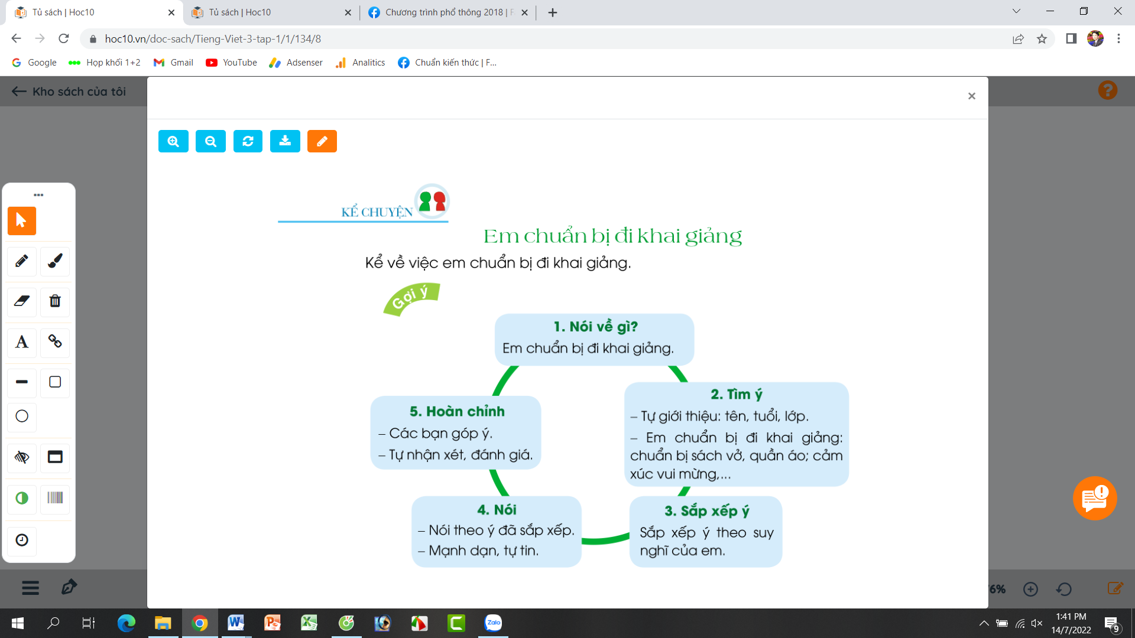  2.2. Học sinh xây dựng câu cuyện của mình theo sơ đồ.  - GV hướng dẫn học sinh ghi ra giấy nháp các nội dung theo 5 bước trên.  - GV mời một số HS giới thiệu về bản thân, nói về công việc của em đã chuẩn bị đi khai giảng theo dàn ý.  - Mời HS khác nhận xét.  - GV nhận xét tuyên dương.  3. Luyện tập.  - Mục tiêu:  + Biết kể đầy đủ một câu chuyện về việc chuẩn bị đi khai giảng. Biết kết hợp lời nói với cử chỉ, điệu bộ, nét mặt trong khi kể chuyện.  + Lắng nghe bạn nói, biết nhận xét đánh giá lời kể của bạn.  + Biết trao đổi cùng bạn về nội dung câu chuyện của bạn và của mình.  - Phát triển năng lực văn học: Thể hiện được các chi tiết thú vị trong câu chuyện.  - Cách tiến hành:  3.1 Kể chuyện trong nhóm.  - GV tổ chức cho HS kể chuyện theo nhóm 2.  - Mời đại diện các nhóm kể trước lớp.  - Mời HS khác nhận xét.  - GV nhận xét tuyên dương.  3.2. Thi kể chuyện trước lớp.  - GV tổ chức thi kể chuyện.  - Mời HS khác nhận xét.  - GV nhận xét tuyên dương.  4. Vận dụng.  - Mục tiêu:  + Củng cố những kiến thức đã học trong tiết học để học sinh khắc sâu nội dung.  + Vận dụng kiến thức đã học vào thực tiễn.  + Tạo không khí vui vẻ, hào hứng, lưu luyến sau khi học sinh bài học.  + Phát triển năng lực ngôn ngữ.  - Cách tiến hành:  - GV cho Hs xem một câu chuyện kể của học sinh nơi khác để chia sẻ với học sinh.  - GV trao đổi những về những hoạt động HS yêu thích trong câu chuyện  - GV giao nhiệm vụ HS về nhà kể lại câu chuyện cho người thân nghe.  - Nhận xét, đánh giá tiết dạy. | - HS quan sát video.  - HS cùng trao đổi với Gv về nội dung, cách kể chuyện có trong vi deo, rút ra những điểm mạnh, điểm yếu từ câu chuyện để rút ra kinh nghiệm cho bản thân chuẩn bị kể chuyện.  - HS quan sát 5 bước chuẩn bị và lắng nghe GV hướng dẫn.  - Học sinh ghi ra giấy nháp các nội dung theo 5 bước trên.  - Một số HS giới thiệu về bản thân, nói về công việc của em đã chuẩn bị đi khai giảng theo dàn ý.  - HS kể chuyện theo nhóm 2.  - Các nhóm kể trước lớp.  - Các nhóm khác nhận xét.  - HS thi kể chuyện.  - HS khác nhận xét.  - GV nhận xét tuyên dương.  - HS quan sát video.  - HS cùng trao đổi về câu chuyện được xem.  - HS lắng nghe, về nhà thực hiện.

IV. ĐIỀU CHỈNH SAU BÀI DẠY:
.....................................................................................................................................
.....................................................................................................................................
.....................................................................................................................................-----------------------------------------------------------------
..............
TUẦN 1
MÔN HOẠT ĐỘNG TRẢI NGHIỆM
Tiết 2
CHỦ ĐỀ: TRƯỜNG HỌC MẾN YÊU
Sinh hoạt theo chủ đề: LỚP HỌC CỦA CHÚNG EM
Thời gian thực hiện: ngày 11 tháng 9 năm 2024
I. YÊU CẦU CẦN ĐẠT
1. Năng lực đặc thù:
- Xây dựng được ý tưởng trang trí lớp học của mình.
2. Năng lực chung.
- Năng lực tự chủ, tự học: Tự tìm hiểu cách trang trí lớp học để tham gia trang trí cùng với lớp.
- Năng lực giải quyết vấn đề và sáng tạo: Biết trang trí lớp học đẹp, trang nhã, phù hợp với nội quy nhà trường.
- Năng lực giao tiếp và hợp tác: Biết chia sẻ với bạn về hiểu biết của mình về cách trang trí lớp học.
3. Phẩm chất.
- Phẩm chất nhân ái: tôn trọng bạn, biết lắng nghe những chia sẻ trang trí lớp mà bạn đưa ra.
- Phẩm chất chăm chỉ: Chịu khó tìm hiểu cách trang trí lớp để giới thiệu với các bạn những ý tưởng trang trí lớp phù hợp, sáng tạo.
- Phẩm chất trách nhiệm: làm việc tập trung, nghiêm túc, có trách nhiệm trước tập thể lớp.
II. ĐỒ DÙNG DẠY HỌC
- Kế hoạch bài dạy
- SGK và các thiết bị, học liệu phụ vụ cho tiết dạy.

III. CÁC HOẠT ĐỘNG DẠY HỌC CHỦ YẾU
Thời gian | Hoạt động của giáo viên | Hoạt động của học sinh
5p  10p  10p  10p  5p | 1. Khởi động:  - Mục tiêu:  + Tạo không khí vui vẻ, khấn khởi trước giờ học.  - Cách tiến hành:  - GV mở bài hát “Lớp chúng ta đoàn kết” để khởi động bài học.  + GV cùng chia sẻ với HS về nội dung bài hát.  - GV Nhận xét, tuyên dương.  - GV dẫn dắt vào bài mới  2. Khám phá:  - Mục tiêu: Xây dựng được ý tưởng trang trí lớp học của mình.  - Cách tiến hành:  * Hoạt động 1: quan sát lớp học (làm việc chung cả lớp)  - GV mời HS đọc yêu cầu.  - GV phát phiếu khảo sát để HD quan sát lớp và điền thông tin.  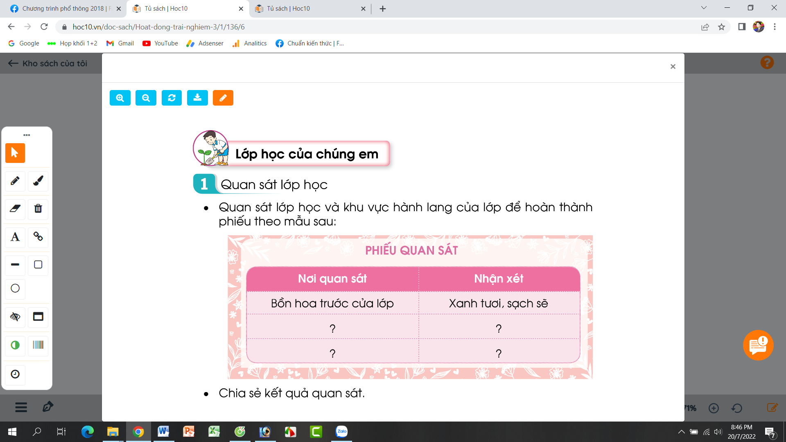  - GV mời HS trình bày trước lớp.  - GV mời các HS khác nhận xét.  - GV nhận xét chung, tuyên dương.  3. Luyện tập:  - Mục tiêu:  + Tạo và giới thiệu được với bạn nét riêng của mình qua sản phẩm tạo hình.  - Cách tiến hành:  * Hoạt động 2. Quan sát, nhận xét trang trí lớp. (Làm việc nhóm 2)  - GV Mời HS đọc yêu cầu bài.  - GV yêu cầu học sinh thảo luận nhóm 2: Nhận xét về ý tưởng trang trí lớp học trong các tranh dưới đây:  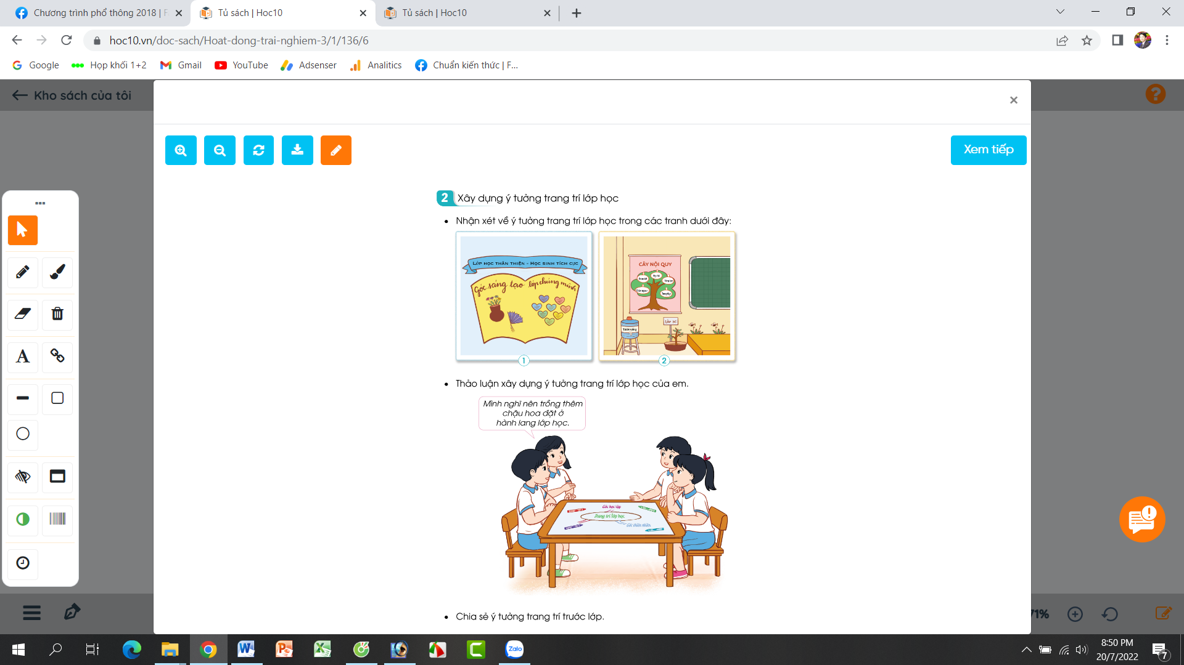  - GV mời các nhóm khác nhận xét.  - GV nhận xét chung, tuyên dương.  * Hoạt động 3. Xây dựng ý tưởng trang trí lớp học. (Làm việc nhóm 4)  - GV Mời HS đọc yêu cầu bài.  - GV yêu cầu học sinh thảo luận nhóm 4: Thảo luận và xây dựng ý tưởng trang trí lớp.  - Các nhóm trình bày ý tưởng.  - GV mời các nhóm khác nhận xét.  - GV nhận xét chung, tuyên dương.  4. Vận dụng.  - Mục tiêu:  + Củng cố những kiến thức đã học trong tiết học để học sinh khắc sâu nội dung.  + Vận dụng kiến thức đã học vào thực tiễn.  + Tạo không khí vui vẻ, hào hứng, lưu luyến sau khi học sinh bài học.  - Cách tiến hành:  - GV nêu yêu cầu và hướng dẫn học sinh về nhà tìm hiểu và đưa ra những ý tưởng để cuối tuần cùng chung tay trang trí lớp:  + Tìm tranh ảnh trang trí lớp.  + Tìm thêm mộtt số cây hoa để trồng trước cửa lớp,....  - Nhận xét sau tiết dạy, dặn dò về nhà. | - HS lắng nghe.  - HS Chia sẻ với GV về nội dung bài hát.  - HS lắng nghe.  - Học sinh đọc yêu cầu bài  - HS tiến hành quan sát lớp học của mình và điền những thông tin quan sát được trong lớp để đưa vào phiếu:  + Cuối lớp: có khẩu hiệu  + Hai bên tường: chưa trang trí.  + ...  - Một số HS chia sẻ trước lớp.  - HS nhận xét ý kiến của bạn.  -Lắng nghe rút kinh nghiệm.  - 1 HS đọc yêu cầu bài.  - Học sinh chia nhóm 2, đọc yêu cầu bài và tiến hành thảo luận và trình bày:  + Tranh 1: trang trí góc sáng tạo rất đẹp, có vẽ bình hoa, các phiếu sáng tạo hình trái tim.  + Tranh 2: Góc lớp cửa ra vào được bố trí đẹp, khoa học. Có bảng nội quy lớp bằng cây xanh, có chậu cây cảnh nhỏ,..  - Các nhóm nhận xét, bổ sung  - 1 HS đọc yêu cầu bài.  - HS thảo luận nnoms 4, đưa ra những ý tưởng sáng tạo, pù hợp để đề xuất trang trí lớp.  + Trồng thêm châu hoa trước cửa lớp.  + Làm nội quy bằng những bông hoa đẹp.  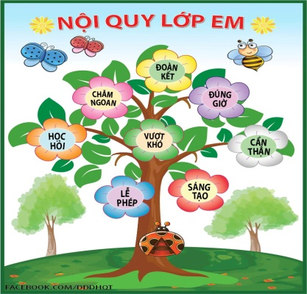  - Các nhóm nhận xét, bổ sung  - Học sinh tiếp nhận thông tin và yêu cầu để về nhà ứng dụng.  - HS lắng nghe, rút kinh nghiệm
IV. ĐIỀU CHỈNH SAU BÀI DẠY
.........................................................................................................................................................
.........................................................................................................................................................

.........................................................................................................................................................

TUẦN 1
MÔN TOÁN
Tiết 4
Bài 03: ÔN TẬP VỀ HÌNH HỌC VÀ ĐO LƯỜNG (T1)
Thời gian thực hiện: ngày 12 tháng 9 năm 2024
I. YÊU CẦU CẦN ĐẠT
1. Năng lực đặc thù:
- Luyện tập tổng hợp các kiến thức về hình học và đo lường đã được học từ lớp 2.
- Phát triển năng lực lập luận, tư duy toán học và năng lực giao tiếp toán học.
2. Năng lực chung:
- Năng lực tự chủ, tự học: Chủ động học tập, tìm hiểu nội dung bài học. Biết lắng nghe và trả lời nội dung trong bài học.
- Năng lực giải quyết vấn đề và sáng tạo: tham gia tích cực trò chơi, vận dụng.
- Năng lực giao tiếp và hợp tác: Thực hiện tốt nhiệm vụ trong hoạt động nhóm.
3. Phẩm chất:
- Phẩm chất nhân ái: Có ý thức giúp đỡ lẫn nhau trong hoạt động nhóm để hoàn thành nhiệm vụ.
- Phẩm chất chăm chỉ: Chăm chỉ suy nghĩ, trả lời câu hỏi; làm tốt các bài tập.
- Phẩm chất trách nhiệm: Giữ trật tự, biết lắng nghe, học tập nghiêm túc.
II. ĐỒ DÙNG DẠY HỌC
- .
- SGK và các thiết bị, học liệu phụ vụ cho tiết dạy.

III. CÁC HOẠT ĐỘNG DẠY HỌC CHỦ YẾU
Thời gian | Hoạt động của giáo viên | Hoạt động của học sinh
5 phút | 1. Khởi động:  - Mục tiêu: + Tạo không khí vui vẻ, khấn khởi trước giờ học.  + Kiểm tra kiến thức đã học của học sinh ở bài trước.  - Cách tiến hành:
 | - GV tổ chức trò chơi để khởi động bài học.  + Câu 1: Tính nhanh: 132 + 58 = ?  + Câu 2: Tính nhanh: 601 + 129 = ?  + Câu 3: Tính nhanh: 518 - 68 = ?  + Câu 4: Tính nhanh: 610 - 188 = ?  - GV Nhận xét, tuyên dương.  - GV dẫn dắt vào bài mới. | - HS tham gia trò chơi  + 132 + 58 = 190  + 601 + 129 = 730  + 518 - 68 = 450  + 610 - 188 = 422  - HS lắng nghe.
30 phút | 2. Luyện tập:  - Mục tiêu:  + Luyện tập tổng hợp các kiến thức về hình học và đo lường đã được học từ lớp 2.  + Phát triển năng lực lập luận, tư duy toán học và năng lực giao tiếp toán học.  - Cách tiến hành:
 | Bài 1. Xem các hình sau rồi chỉ ra những đồ vật có dạng khối lập phương, khối hộp chữ nhật, khối trụ, khối cầu: (Làm việc chung cả lớp).  - Yêu cầu học sinh đọc đề bài.  - GV mời HS quan sát và tìm những đồ vật có dạng theo đề bài.  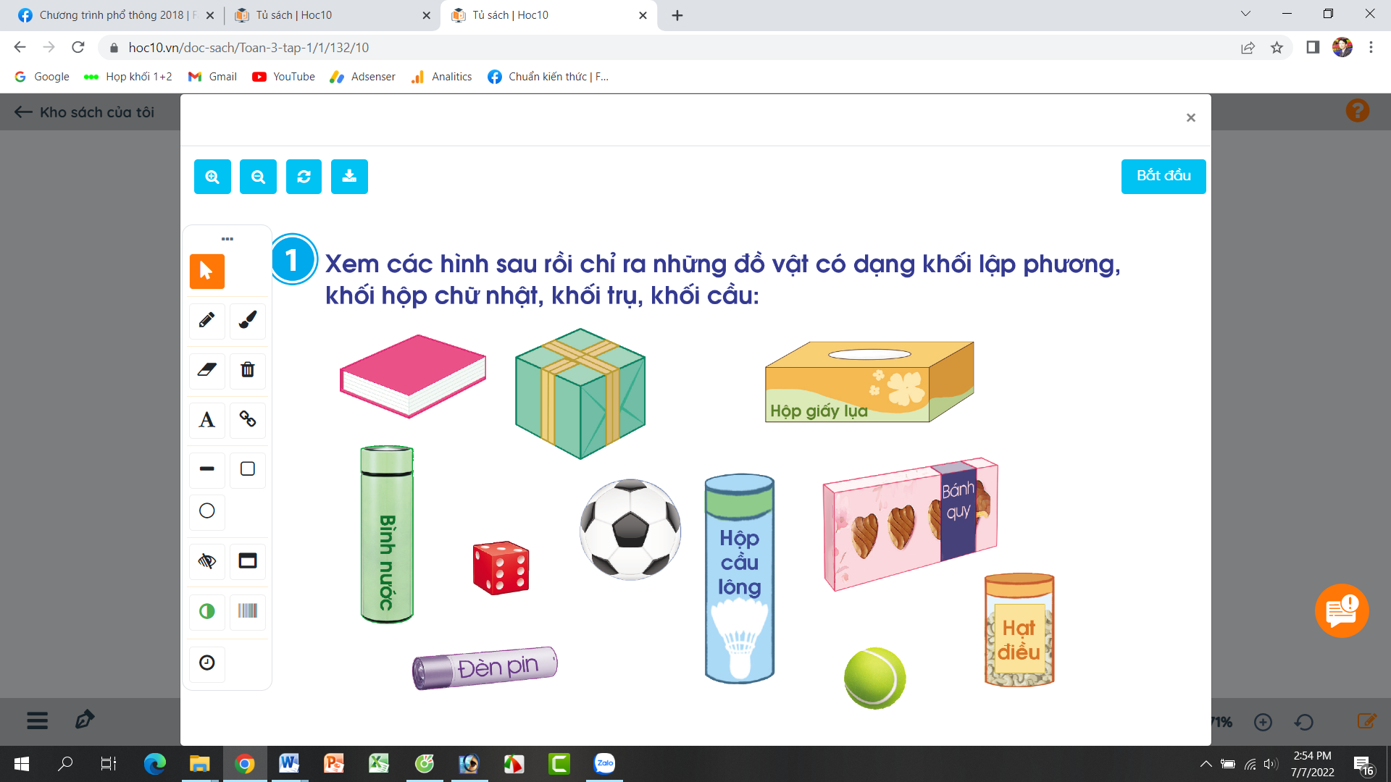  - GV nhận xét, tuyên dương.  Bài 2: (Làm việc chung cả lớp).  a) Đo rồi đọc tên đoạn thẳng dài nhất trong các đoạn thẳng sau:  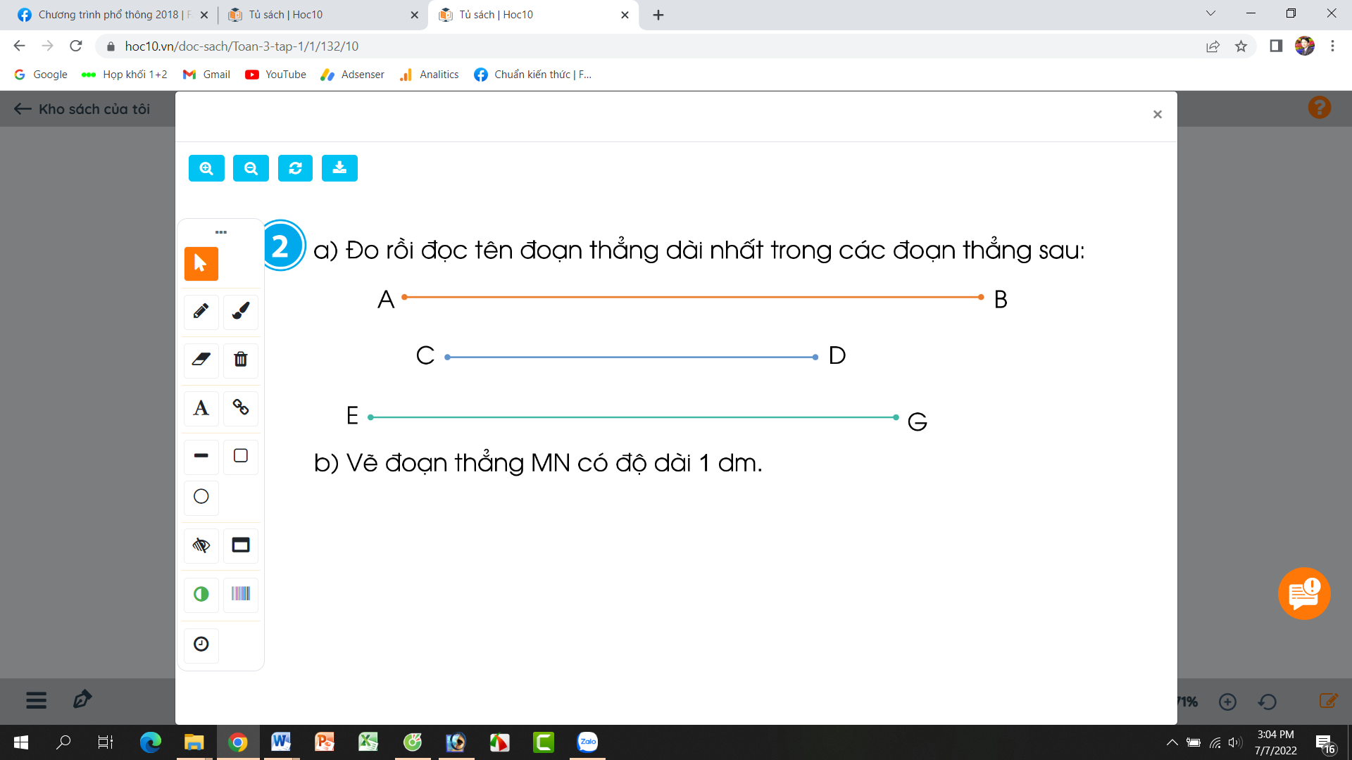  - Yêu cầu HS đọc đề bài.  - Cả lớp cùng đo các đoạn thẳng rồi nêu kết quả.  - Mời HS nêu kết quả đoạn thẳng dài nhất (dài bao nhiêu cm)  - GV mời HS nhận xét.  - GV Nhận xét chung, tuyên dương.  Bài 3: (Làm việc nhóm 2). Quay kim trên mặt đồng hồ để đồng hồ chỉ:  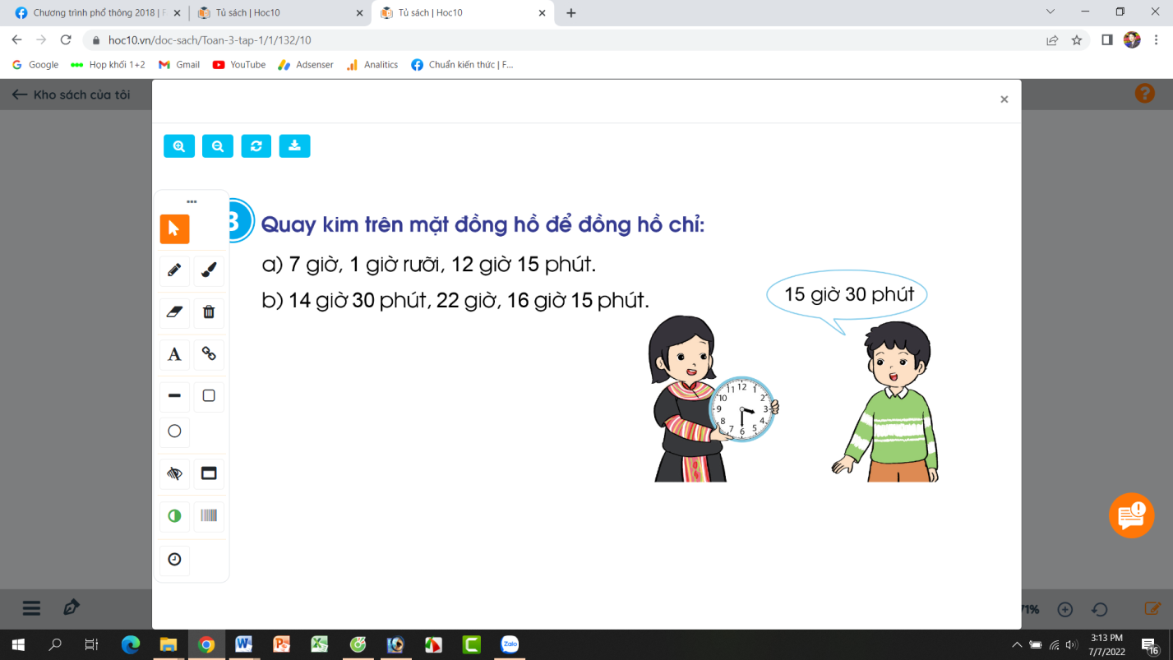  a) 7 giờ, 1 giờ rưỡi, 12 giờ 15 phút.  b) 14 giờ 30 phút, 22 giờ, 16 giờ 15 phút  - GV mời HS đọc đề bài.  - Mời các nhóm thay nhau lên thực hành để có kết quả như đề bài.  - GV nhận xét, tuyên dương. | - 1 HS đọc đề bài.  - HS quan sát và tìm đáp án:  + Những đồ vật có dạng khối lập phương:  + Những đồ vật có dạng khối hộp chữ nhật:  + Những đồ vật có dạng khối trụ:  + Những đồ vật có dạng khối cầu:  - 1 HS Đọc đề bài.  - Cả lớp cùng đo độ dài các đoạn thẳng.  - 1 HS nêu kết quả đo được:  + Đoạn thẳng AB dài nhất (7cm)  - HS nhận xét, bổ sung.  - HS lắng nghe.  - 1 HS đọc yêu cầu bài.  - Các nhóm thay nhau lên dùng đồng hồ, quay các kim để có kết quả như đề bài
5 phút | 3. Vận dụng.  - Mục tiêu:  + Củng cố những kiến thức đã học trong tiết học để học sinh khắc sâu nội dung.  + Vận dụng kiến thức đã học vào thực tiễn.  + Tạo không khí vui vẻ, hào hứng, lưu luyến sau khi học sinh bài học.  - Cách tiến hành:
 | - GV tổ chức trò chơi “Du lịch qua màn ảnh nhỏ”. Chơi theo nhóm 4, tính nhanh kết quả:  Xem hình nêu hình dạng đồ vật: Khối lập phương, khối hộp chữ nhật, khối cầu, khối trụ.  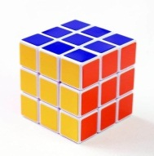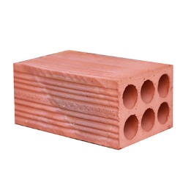  - GV Nhận xét, tuyên dương, khen thưởng những nhóm làm nhanh.  - Nhận xét tiết học. | - HS chơi nhóm 4. Nhóm nào trả lời đúng thời gian và kết quả sẽ được khen, thưởng. Trả lời sai thì nhóm khác được thay thế.  Đáp án: rubich: Khối lập phương; Viên gạch: khối hộp chữ nhật; quả bóng chuyền: khối cầu; lon sữa: khối trụ.

IV. ĐIỀU CHỈNH SAU BÀI DẠY:
.....................................................................................................................................
.....................................................................................................................................
.....................................................................................................................................

Tuần 1
Môn Tiếng Việt
Tiết 5,6 Bài 02: LỄ CHÀO CỜ ĐẶC BIỆT (Tiết 1+2)
Thời gian thực hiện: ngày 12 tháng 9 năm 2024

I. YÊU CẦU CẦN ĐẠT:
1. Năng lực đặc thù.
- Đọc thành tiếng trôi chảy toàn bài,. Phát ấm đúng các từ ngữ có âm, vần, thanh mà HS địa phương dễ viết sai. (lễ , nắng, lớn, nhạc nền,...)
- Ngắt nghỉ hơi đúng theo cá dấu câu và theo nghĩa. Tốc độ đọc khoảng 70 tiếng / phút. Đọc thầm nhanh hơn lớp 2
- Hiểu nghĩa của các từ ngữ khó trong bài. Trả lời được các câu hỏi về nội dung bài.
- Hiểu ý nghĩa của bài: Lễ chào cờ đặc biệt hướng về biển, đảo được tổ chức long trọng , thể hiện tình yêu tổ quốc và ý thức về chủ quyền biển đảo của Việt Nam.
- Nhận biết cách sắp xếp ý theo trình tự thời gian.
- Nhận biết tác dụng của dấu hai chấm; bước đầu biết sử dụng dấu hai chấm báo hiệu phần giải thích, liệt kê.
- Phát triển năng lực văn học: Yêu trường lớp, đất nước Việt Nam và biển đảo.
2. Năng lực chung.
- Năng lực tự chủ, tự học: lắng nghe, đọc bài và trả lời các câu hỏi. Nêu được nội dung bài.
- Năng lực giải quyết vấn đề và sáng tạo: tham gia trò chơi, vận dụng.
- Năng lực giao tiếp và hợp tác: tham gia đọc trong nhóm.
3. Phẩm chất.
- Phẩm chất yêu nước: Biết đất nước, yêu biển đảo Việt Nam.
- Phẩm chất nhân ái: Biết yêu quý bạn bè qua bài đọc.
- Phẩm chất chăm chỉ: Chăm chỉ đọc bài, trả lời câu hỏi.
- Phẩm chất trách nhiệm: Giữ trật tự, học tập nghiêm túc.
II. ĐỒ DÙNG DẠY HỌC
- .
- SGK và các thiết bị, học liệu phụ vụ cho tiết dạy.
Thời gian | Hoạt động của giáo viên | Hoạt động của học sinh
3’  15’  15’  7’ | 1. Khởi động.  - Mục tiêu:  + Tạo không khí vui vẻ, khấn khởi trước giờ học.  + Kiểm tra kiến thức đã học ở bài đọc trước.  - Cách tiến hành:  - GV tổ chức trò chơi “Em yêu biển đảo Việt Nam”.  - Hình thức chơi: HS chọn các quần đảo, đảo trên trò chơi để đọc 1 khổ thơ trong bài và trả lời câu hỏi.  + Câu 1: Bạn học sinh trong bài thơ đi khai giảng như thế nào?  + Câu 2: Tìm những hình ảnh ở các khổ thơ 2 và 3 thể hiện niềm vui của các bạn học sinh khi gặp lại bạn bè, thầy cô?  + Câu 3: Khổ thơ 4 thể hiện niềm vui của các bạn học sinh về điều gì?  + Câu 4: Những âm thanh và hình ảnh nào báo hiệu năm học mới bắt đầu?  - GV Nhận xét, tuyên dương.  - GV dẫn dắt vào bài mới  2. Khám phá.  - Mục tiêu:  + Đọc thành tiếng trôi chảy toàn bài,. Phát ấm đúng các từ ngữ có âm, vần, thanh mà HS địa phương dễ viết sai. (lễ , nắng, lớn, nhạc nền,...)  + Ngắt nghỉ hơi đúng theo cá dấu câu và theo nghĩa. Tốc độ đọc khoảng 70 tiếng / phút. Đọc thầm nhanh hơn lớp 2  + Hiểu nghĩa của các từ ngữ khó trong bài. Trả lời được các câu hỏi về nội dung bài.  + Hiểu ý nghĩa của bài: Lễ chào cờ đặc biệt hướng về biển, đảo được tổ chức long trọng , thể hiện tình yêu tổ quốc và ý thức về chủ quyền biển đảo của Việt Nam.  - Cách tiến hành:  * Hoạt động 1: Đọc thành tiếng.  - GV đọc mẫu: Đọc diễn cảm toàn bài.  - GV HD đọc: Đọc diễn cảm toàn bài. Giọng thong thả, ttrang trọng. Nhấn giọng các từ gợi tả, gợi cảm.  - Gọi 1 HS đọc toàn bài.  - GV chia đoạn: (6 đoạn)  + Đoạn 1: Từ đầu đến đảo.  + Đoạn 2: Tiếp theo cho đến Trường Sa.  + Đoạn 3: Tiếp theo cho đến bài hát.  + Đoạn 4: Tiếp theo cho đến đảo.  + Đoạn 5: Tiếp theo cho đến quê hương.  + Đoạn 5: Còn lại  - GV gọi HS đọc nối tiếp theo đoạn.  - Luyện đọc từ khó: lễ, nhạc nền, thiêng liêng, đặc biệt, Quốc ca,…  - Luyện đọc câu: Dưới ánh nắng dìu dịu của buổi sáng thứ Hai,/ một lễ chào cờ đặc biệt/ được thầy trò trường tiểu học Cát Bi (Hải Phòng) tổ chức/ để hướng về biển, đảo.  - GV kết hợp cho HS giải nghĩa từ  - Luyện đọc đoạn: GV tổ chức cho HS luyện đọc đoạn theo nhóm 4.  - GV nhận xét các nhóm.  * Hoạt động 2: Đọc hiểu.  - GV gọi HS đọc và trả lời lần lượt 4 câu hỏi trong sgk. GV nhận xét, tuyên dương.  - GV hỗ trợ HS gặp khó khăn, lưu ý rèn cách trả lời đầy đủ câu.  + Câu 1: Lễ chào cờ của trường tiểu học Cát Bi được tổ chức nhằm mục đích gì?  + Câu 2: Chi tiết nào cho thấy lễ chào cờ đó rất đặc biệt?  + Câu 3: Theo em, vì sao buổi lễ chào cờ đó để lại ấn tượng khó quên đối với các bạn học sinh?  + Câu 4: Dựa vào ình minh hoạ trong bài học, hãy kể tên mộ số trường tổ chức lễ chào cờ đặc biệt hướng về biển, đảo.  GV gợi ý: trường TH Trưng Vương, Đà lạt, Lâm Đồng. Trường TH Cẩm Bình, Cẩm Xuyên, hà Tĩnh.  - GV mời HS nêu nội dung bài.  - GV Chốt: Lễ chào cờ đặc biệt hướng về biển, đảo được tổ chức long trọng , thể hiện tình yêu tổ quốc và ý thức về chủ quyền biển đảo của Việt Nam.  3. Hoạt động luyện tập  - Mục tiêu:  + Nhận biết cách sắp xếp ý theo trình tự thời gian.  + Nhận biết tác dụng của dấu hai chấm; bước đầu biết sử dụng dấu hai chấm báo hiệu phần giải thích, liệt kê.  + Phát triển năng lực ngôn ngữ.  - Cách tiến hành:  - GV yêu cầu HS đọc đề bài bài tập 1  - GV giao nhiệm vụ làm việc chung cả lớp  - GV mời đại diện nhóm trình bày.  1. Các sự việc trong buổi lễ chào cờ được kể theo trình tự nào? Chọn ý đúng  a) Việc diễn ra trước kể trước, việc diễn ra sau, kể sau (theo thời gian).  b) Kể lần lượt các hoạt động ở sân trường, trong lớp học (theo không gian)  c) Kể lần lượt hoạt động của các khối lớp 1,2,3,4,5 (theo khối lớp)  - GV nhận xét tuyên dương.  2. Dấu hai chấm trong các câu sau được dùng làm gì? Ghép đúng:  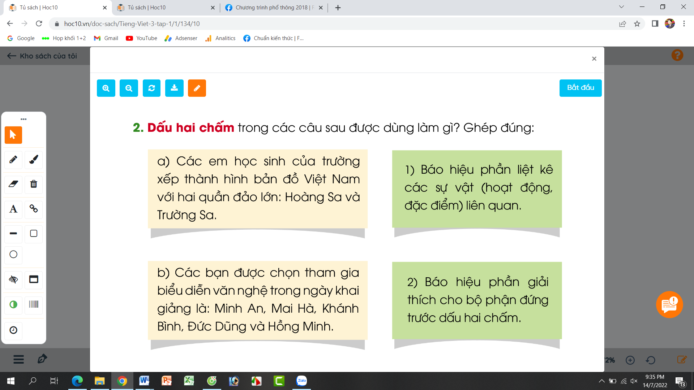  - GV yêu cầu HS đọc đề bài.  - GV giao nhiệm vụ làm việc nhóm 2  - GV mời HS trình bày.  - GV mời HS khác nhận xét.  - GV nhận xét tuyên dương  3. Em cần thêm dấu hai chấm vào chỗ nào trong mỗi câu sau?  a) Học sinh toàn trường mặc áo màu cờ Tổ quốc, chuẩn bị cho một sự kiện lớn trong lễ khai giảng xếp thành hình bản đồ Việt Nam.  b) Vì mới thành lập, trường tiểu học Kim Đồng chỉ có 4 khối lớp khối 1, khối 2, khối 3 và khối 4.  - GV yêu cầu HS đọc đề bài.  - GV giao nhiệm vụ làm việc nhóm 4  - GV mời HS trình bày.  - GV mời HS khác nhận xét.  - GV nhận xét tuyên dương  4. Vận dụng.  - Mục tiêu:  + Củng cố những kiến thức đã học trong tiết học để học sinh khắc sâu nội dung.  + Vận dụng kiến thức đã học vào thực tiễn.  + Tạo không khí vui vẻ, hào hứng, lưu luyến sau khi học sinh bài học.  + Phát triển năng lực ngôn ngữ.  - Cách tiến hành:  - GV tổ chức vận dụng để củng cố kiến thức và vận dụng bài học vào tực tiễn cho học sinh.  + Cho HS quan sát video cảnh xếp hình bản đồ Việt Nam của một số trường, tổ chức,....  + GV cùng trao đổi với HS về cách xếp hình, nét đẹp, về tình yêu đất nước, biển đảo Việt Nam,...  - Nhận xét, tuyên dương.  - Nhận xét tiết học, dặn dò bài về nhà. | - HS tham gia trò chơi  - 4 HS tham gia:  + Bạn HS dậy sớm, mặc quân áo mới ....  + Gặp bạn cười hớn hở; ....  + Các bạn vui vì thấy mình lớn lên thêm...  + Tiếng trống khai trường gióng giả....  - HS lắng nghe.  - Hs lắng nghe.  - HS lắng nghe cách đọc.  - 1 HS đọc toàn bài.  - HS quan sát  - HS đọc nối tiếp theo đoạn.  - HS đọc từ khó.  - 2-3 HS đọc câu.  - HS đọc từ ngữ:  + Quần đảo: nhóm đảo gồm các đảo nhỏ ở gần nhau.  + Thiêng liêng: Cao quý, được coi trọng hơn hết.  + Giai điệu: Âm thanh, nhịp điệu của bài hát, bản nhạc.  - HS luyện đọc theo nhóm 4.  - HS trả lời lần lượt các câu hỏi:  + Lễ chào cờ của trường tiểu học Cát Bi được tổ chức nhằm thể hiện ý thức hướng về biển, đảo, bảo vệ biển đảo quê hương.  + HS của trường xếp hình Việt Nam với 2 quần đảo Trường Sa và Hoàng Sa.  + Vì buổi lễ đó lễ đó có hoạt động xếp thành hình bản đồ Việt Nam với số lượng lớn HS tham gia; Vì buổi lễ đó tổ chức trang trọng, thiêng liêng,...  + HS kể lại theo hiểu biết của mình.  - HS lắng nghe.  - 1-2 HS nêu nội dung bài theo hiểu biết.  - HS đọc lại nội dung bài.  - 1-2 HS đọc yêu cầu bài.  - HS làm việc chung cả lớp, suy nghĩ và trả lời câu hỏi:  a) Việc diễn ra trước kể trước, việc diễn ra sau, kể sau (theo thời gian).  - 1-2 HS đọc yêu cầu bài.  - HS làm việc nhóm 2, thảo luận và ghép đúng các ý với nhau.  - Một số HS trình bày theo kết quả của mình:  1 🡪 b  2 🡪a  - Các nhóm nhận xét  - 1-2 HS đọc yêu cầu bài.  - HS làm việc nhóm 4, thảo luận và đưa ra kết quả đạt dấu hai chấm vào 2 câu trên.  a) Học sinh toàn trường mặc áo màu cờ Tổ quốc, chuẩn bị cho một sự kiện lớn trong lễ khai giảng: xếp thành hình bản đồ Việt Nam.  b) Vì mới thành lập, trường tiểu học Kim Đồng chỉ có 4 khối lớp: khối 1, khối 2, khối 3 và khối 4.  - Các nhóm nhận xét  - HS tham gia để vận dụng kiến thức đã học vào thực tiễn.  - HS quan sát video.  + Trả lời các câu hỏi.  - Lắng nghe, rút kinh nghiệm.

IV. ĐIỀU CHỈNH SAU BÀI DẠY:
.....................................................................................................................................
.....................................................................................................................................
.....................................................................................................................................-----------------------------------------------------------------

TUẦN 1
MÔN CÔNG NGHỆ
Tiết 1
CHỦ ĐỀ 1: TỰ NHIÊN VÀ CÔNG NGHỆ
Bài 01: TỰ NHIÊN VÀ CÔNG NGHỆ (T1)
Thời gian thực hiện: ngày 12 tháng 9 năm 2024
I. YÊU CẦU CẦN ĐẠT
1. Năng lực đặc thù: Sau khi học, học sinh sẽ:
- Phân biệt được đối tượng tự nhiên và sản phẩm công nghệ.
- Nêu được tác dụng một số sản phẩm công nghệ trong gia đình.
- Phát triển năng lực công nghệ: Nêu được vai trò của các sản phẩm công nghệ trong đời sống gia đình.
2. Năng lực chung.
- Năng lực tự chủ, tự học: Có biểu hiện chú ý học tập, tự giác tìm hiểu thông tin từ những ngữ liệu cho sẵn trong bài học.
- Năng lực giải quyết vấn đề và sáng tạo: Biết xác định và làm rõ thông tin từ những ngữ liệu cho sẵn trong bài học. Biết thu thập thông tin từ tình huống.
- Năng lực giao tiếp và hợp tác: Có biểu hiện tích cực, sôi nổi và nhiệt tình trong hoạt động nhóm. Có khả năng trình bày, thuyết trình… trong các hoạt động học tập.
3. Phẩm chất.
- Phẩm chất chăm chỉ: Có tinh thần chăm chỉ học tập, luôn tự giác tìm hiểu bài.
- Phẩm chất trách nhiệm: Có ý thức bảo quản, giữ gìn sản phẩm công nghệ trong gia đình.
II. ĐỒ DÙNG DẠY HỌC
- Kế hoạch bài dạy, bài giảng Power point.
- SGK và các thiết bị, học liệu phụ vụ cho tiết dạy.

III. HOẠT ĐỘNG DẠY HỌC
Thời gian | Hoạt động của giáo viên | Hoạt động của học sinh
5p  20p  10p  5p | 1. Khởi động:  - Mục tiêu:  + Tạo không khí vui vẻ, phấn khởi trước giờ học.  + Bước đầu giúp học sinh có cảm nhận khác nhau giữa đối tượng tự nhiên và sản phẩm công nghệ.  - Cách tiến hành:  - GV mở bài hát “Em yêu thiên nhiên” để khởi động bài học.  + GV nêu câu hỏi: Trong bài hát bạn nhỏ yêu những gì?  + Vậy thiên nhiên có những gì mà bạn nhỏ yêu nhỉ?  - GV Nhận xét, tuyên dương.  - GV dẫn dắt vào bài mới.  2. Khám phá:  - Mục tiêu: Phân biệt được đối tượng tự nhiên và sản phẩm công nghệ.  - Cách tiến hành:  * Hoạt động 1. Tìm hiểu về thiên nhiên và sản phẩm công nghệ. (làm việc cá nhân)  - GV chia sẻ các bức tranh và nêu câu hỏi. Sau đó mời học sinh quan sát và trình bày kết quả.  + Em hãy quan sát và gọi tên những đối tượng có trong hình 1.  + Trong những đối tượng đó, đối tượng nào do con người làm ra, đối tượng nào không phải do con người làm ra?  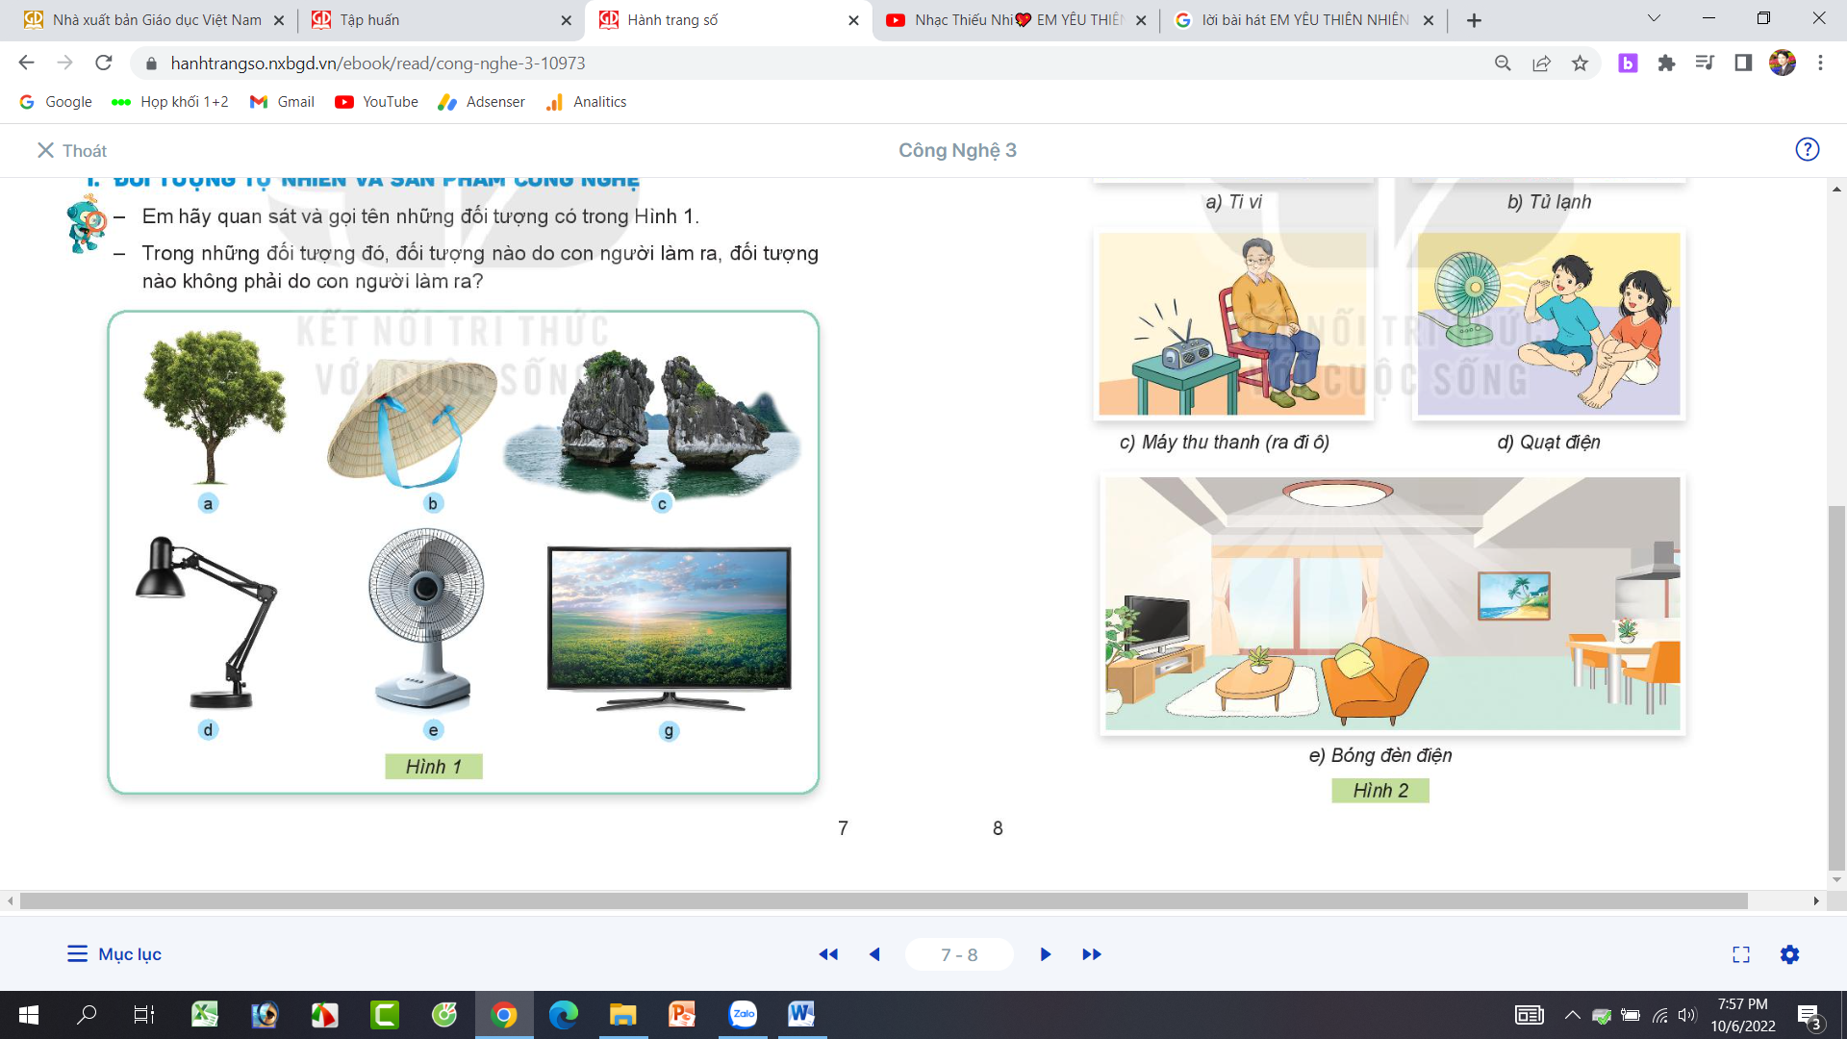  - GV mời các HS khác nhận xét.  - GV nhận xét chung, tuyên dương.  - GV chốt HĐ1 và mời HS đọc lại.  “ Sản phẩm công nghệ là sản phẩm do con người tạo ra để phục vụ cuộc sống. Đối tượng tự nhiên không phải do con người tạo ra mà có sẵn trong tự nhiên như: động vật, thực vật, đất, nước,...”  * Hoạt động 2. Tác dụng của một số sản phẩm CN trong gia đình. (làm việc nhóm 2)  - GV chia sẻ một số bức tranh và nêu câu hỏi. Sau đó mời các nhóm tiến hành thảo luận và trình bày kết quả.  + Quan sát tranh, dựa vào các từ gợi ý: giải trí, làm mát, chiếu sáng, bảo quản thực phẩm Em hãy nêu tác dụng của các sản phẩm công nghệ có tên trong hình.  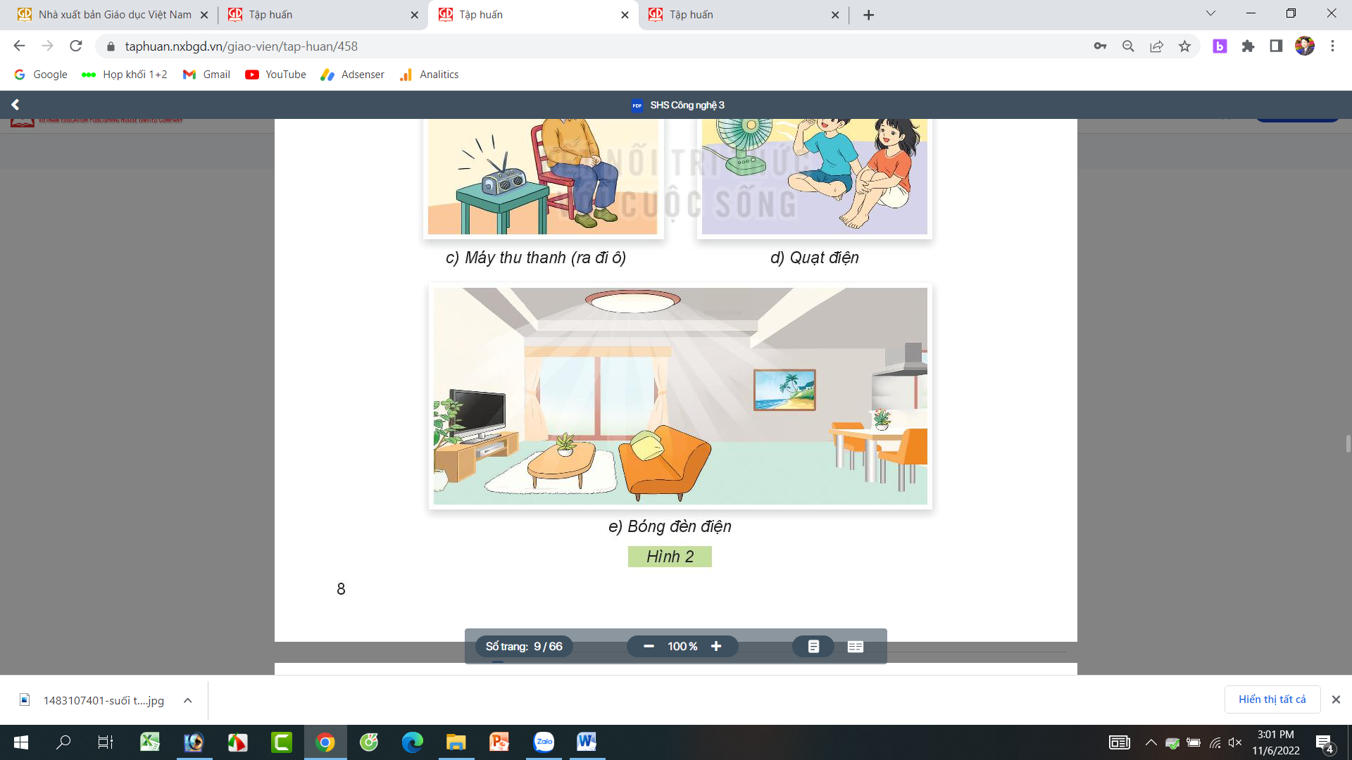  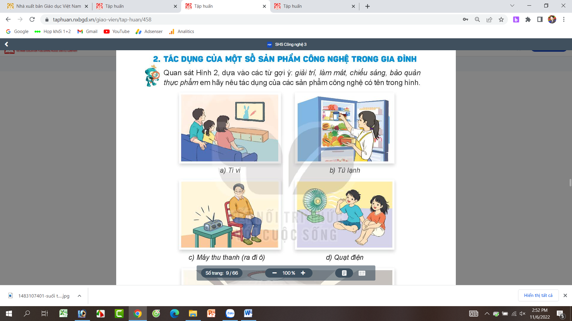  - GV mời các nhóm khác nhận xét.  - GV nhận xét chung, tuyên dương.  - GV chốt nội dung HĐ2 và mời HS đọc lại:  Các sản phẩm công nghệ có vai trò rất quan trọng trong đời sống của chúng ta. Càng ngày những sản phẩm công nghệ càng hiện đại giúp cho con người có cuộc sống tốt đẹp hơn.  3. Luyện tập:  - Mục tiêu:  + Xác định và nêu được một số sản phẩm công nghệ và đối tượng tự nhiên.  - Cách tiến hành:  * Hoạt động 3. Thực hành quan sát và nêu một số sản phẩm CN và đối tượng tự nhiên. (Làm việc nhóm 2)  - GV mời các nhóm quan sát trong lớp học, ngoài sân trường và nêu một số sản phẩm công nghệ và đối tượng tự nhiên.  - Mời đại diện các nhóm trình bày  - GV mời các nhóm khác nhận xét.  - GV nhận xét chung, tuyên dương.  * Hoạt động 4. Thực hành quan sát và nêu một số sản phẩm CN và đối tượng tự nhiên. (Làm việc nhóm 4)  - GV yêu cầu các nhóm thảo luận và kể tên các  sản phẩm công nghệ mà em biết có tác dụng  như mô tả dưới đây:  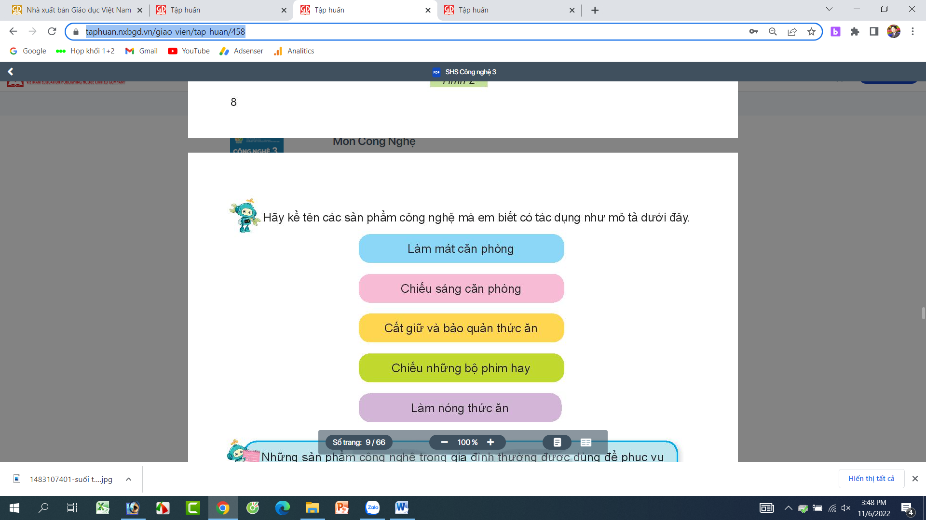  - GV mời các nhóm khác nhận xét.  - GV nhận xét chung, tuyên dương.  4. Vận dụng.  - Mục tiêu:  + Củng cố những kiến thức đã học trong tiết học để học sinh khắc sâu nội dung.  + Vận dụng kiến thức đã học vào thực tiễn.  + Tạo không khí vui vẻ, hào hứng, lưu luyến sau khi học sinh bài học.  - Cách tiến hành:  - GV tổ chức trò chơi “Ai nhanh-Ai đúng”.  - Chia lớp thành 2 đội (hoặc 4 đội chơi, tuỳ vào thực tế), viết những sản phẩm công nghệ mà em biết.  - Cách chơi:  + Thời gian: 2-4 phút  + Mỗi đội xếp thành 1 hàng, chơi nối tiếp.  + Khi có hiệu lệnh của GV các đội lên viết tên những sản phẩm công nghệ mà em biết.  + Hết thời gian, đội nào viết được nhiều sản phẩm, đội đó thắng.  - GV đánh giá, nhận xét trò chơi.  - Nhận xét sau tiết dạy, dặn dò về nhà. | - HS lắng nghe bài hát.  + Trả lời: Trong bài hát bạn nhỏ yêu thiên nhiên, yêu mẹ cha, yêu Bác Hồ..  + HS trả lời theo hiểu biết của mình.  - HS lắng nghe  - Học sinh đọc yêu cầu bài và trình bày:  + a. cây xanh; b. nón lá; c. núi đá trên biển; d. đèn đọc sách; e. quạt; g. Tivi.  + Những đối tượng do con người làm ra: b. nón lá; d. đèn đọc sách; e. quạt; g. Tivi.  + Những đối tượng không phải do con người làm ra: a. cây xanh; c. núi đá trên biển;  - HS nhận xét ý kiến của bạn.  - Lắng nghe rút kinh nghiệm.  - 1 HS nêu lại nội dung HĐ1.  - Học sinh chia nhóm 2, đọc yêu cầu bài và tiến hành thảo luận.  - Đại diện các nhóm trình bày:  + Tivi, máy thu thanh: có tác dụng giải trí.  + Quạt điện: có tác dụng làm mát.  + Tủ lạnh: có tác dụng bảo quản thực phẩm.  Bóng đèn điện: có tác dụng chiếu sáng.  - Đại diện các nhóm nhận xét.  - Lắng nghe rút kinh nghiệm.  - 1 HS nêu lại nội dung HĐ2  - Học sinh chia nhóm 2, đọc yêu cầu bài và tiến hành thảo luận.  - Đại diện các nhóm trình bày những sản phẩm công nghệ và đối tượng tự nhiên mà nhóm vừa quan sát được.  - Các nhóm nhận xét.  - Lắng nghe, rút kinh nghiệm.  - Học sinh chia nhóm 4, đọc yêu cầu bài và tiến hành thảo luận.  - Đại diện các nhóm trình bày  + Làm mát căn phòng: quạt, máy điều hoà,...  + Chiếu sáng căn phòng: Bóng đèn điện,...  + Cất giữ bảo quản thức ăn: tủ lạnh,...  + Chiếu những bộ phim hay: Tivi,...  + Làm nóng thức ăn: bếp điện, bếp ga,...  - Các nhóm nhận xét.  - Lắng nghe, rút kinh nghiệm.  - Lớp chia thành các đội theo yêu cầu GV.  - HS lắng nghe luật chơi.  - Học sinh tham gia chơi:  - HS lắng nghe, rút kinh nghiệm
IV. ĐIỀU CHỈNH SAU BÀI DẠY:
......................................................................................................................................................
......................................................................................................................................................
......................................................................................................................................................

TUẦN 1
MÔN TOÁN
Tiết 5
Bài 03: ÔN TẬP VỀ HÌNH HỌC VÀ ĐO LƯỜNG (T2)
Thời gian thực hiện: ngày 13 tháng 9 năm 2024
I. YÊU CẦU CẦN ĐẠT
1. Năng lực đặc thù:
- Luyện tập tổng hợp các kiến thức về hình học và đo lường đã được học từ lớp 2.
- Phát triển năng lực lập luận, tư duy toán học và năng lực giao tiếp toán học.
2. Năng lực chung:
- Năng lực tự chủ, tự học: Chủ động học tập, tìm hiểu nội dung bài học. Biết lắng nghe và trả lời nội dung trong bài học.
- Năng lực giải quyết vấn đề và sáng tạo: tham gia tích cực trò chơi, vận dụng.
- Năng lực giao tiếp và hợp tác: Thực hiện tốt nhiệm vụ trong hoạt động nhóm.
3. Phẩm chất:
- Phẩm chất nhân ái: Có ý thức giúp đỡ lẫn nhau trong hoạt động nhóm để hoàn thành nhiệm vụ.
- Phẩm chất chăm chỉ: Chăm chỉ suy nghĩ, trả lời câu hỏi; làm tốt các bài tập.
- Phẩm chất trách nhiệm: Giữ trật tự, biết lắng nghe, học tập nghiêm túc.
II. ĐỒ DÙNG DẠY HỌC
- .
- SGK và các thiết bị, học liệu phụ vụ cho tiết dạy.

III. CÁC HOẠT ĐỘNG DẠY HỌC CHỦ YẾU
Thời gian | Hoạt động của giáo viên | Hoạt động của học sinh
5 phút | 1. Khởi động:  - Mục tiêu: + Tạo không khí vui vẻ, khấn khởi trước giờ học.  + Kiểm tra kiến thức đã học của học sinh ở bài trước.  - Cách tiến hành:
 | - GV tổ chức trò chơi để khởi động bài học.  + Quan sát hình và trả lời các dạng hình khối nào:  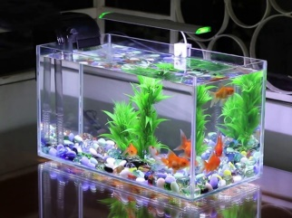  - GV Nhận xét, tuyên dương.  - GV dẫn dắt vào bài mới. | - HS tham gia trò chơi  + Lon coca: hình khối trụ  + Quả địa cầu: hình khối cầu.  + Con xúc xắc: hình khối lập phương  + Bể cá: Hình khối hộp chữ nhật.  - HS lắng nghe.
30 phút | 2. Luyện tập:  - Mục tiêu:  + Luyện tập tổng hợp các kiến thức về hình học và đo lường đã được học từ lớp 2.  + Phát triển năng lực lập luận, tư duy toán học và năng lực giao tiếp toán học.  - Cách tiến hành:
 | Bài 4. Số? (Làm việc chung cả lớp).  - Yêu cầu học sinh đọc đề bài.  - GV mời HS quan sát trang và nêu kết quả số lít của các chai nước, hộp sữa và thùng sơn trên bảng con.  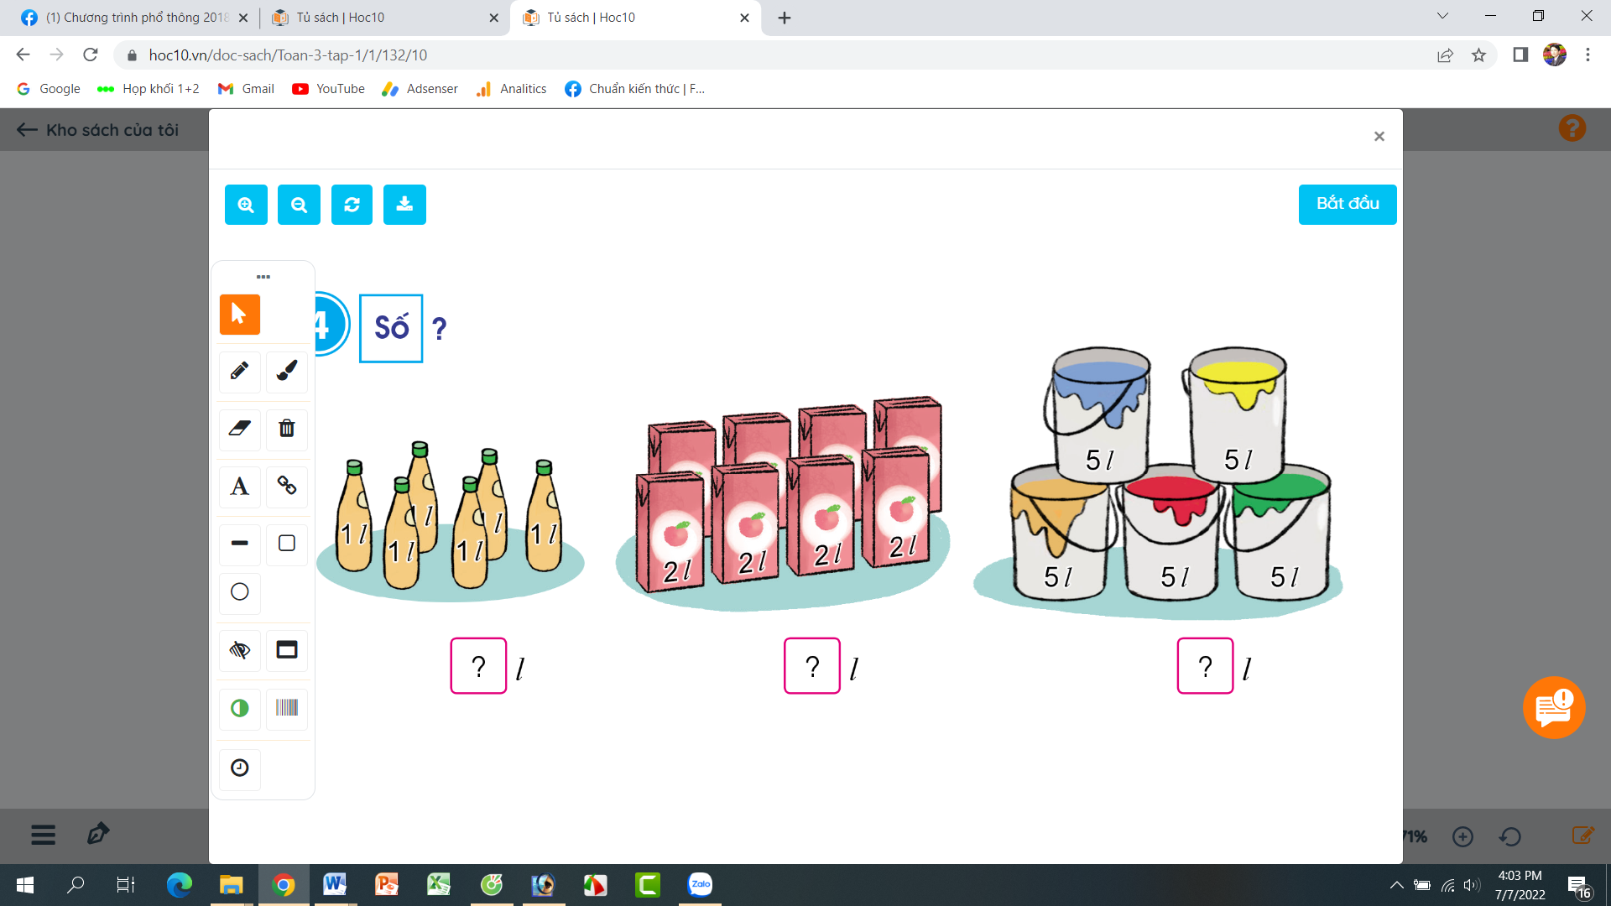  - GV nhận xét kết quả trên bảng con, tuyên dương.  Bài 5: (Làm việc nhóm 4). Quan sát sơ đồ, trả lời câu hỏi.  - GV mời HS đọc yêu cầu bài tập.  - Chia lớp thành các nhóm 4, thảo luận và trả lời theo đề bài.  a) Quãng đường từ nhà Nguyên đến nhà khuê dài hơn quãng đường từ nhà Nguyên đến thư viện bao nhiêu mét?  b) Theo em, Nếu đi từ nhà Ngân đến khu vui chơi thì đi đường nào ngắn hơn?  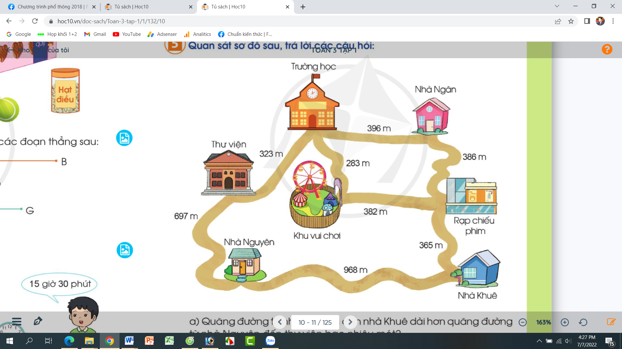  - GV mời đại diện các nhóm trình bày.  - GV mời các nhóm khác nhận xét  - GV Nhận xét chung, tuyên dương. | - 1 HS đọc đề bài.  - HS quan sát và tìm đáp án bằng cách cộng hoặc nhân:  6l 16l  25l  - HS lắng nghe, sửa sai (nếu có)  - 1 HS Đọc đề bài.  - Lớp chia nhóm và thảo luận.  a) Quãng đường từ nhà Nguyên đến nhà khuê dài hơn quãng đường từ nhà Nguyên đến thư viện số mét là:  968 – 697 = 271 m  b) Nếu đi từ nhà Ngân đến khu vui chơi sẽ có 2 đường đi:  + Đường đi thứ nhất : đi qua trường học (396 + 283 = 679m)  + Đường đi thứ hai : đi qua rạp chiếu phim (386 + 382 = 768m)  - Vậy đi từ nhà Ngân đến khu vui chơi thì đi qua trường học sẽ ngắn hơn.  - Đại diện các nhóm trình bày  - Các nhóm khác nhận xét.  - HS lắng nghe.
5 phút | 3. Vận dụng.  - Mục tiêu:  + Củng cố những kiến thức đã học trong tiết học để học sinh khắc sâu nội dung.  + Vận dụng kiến thức đã học vào thực tiễn.  + Tạo không khí vui vẻ, hào hứng, lưu luyến sau khi học sinh bài học.  - Cách tiến hành:
 | - GV cho học sinh nhắc lại một số đồ vật quen thuộc trong gia đình có các dạng sau:  + Dạng hình khối lập phương  + Dạng hình khối hộp chữ nhật.  + Dạng hình khối cầu.  + Dạng hình khối trụ.  - GV Nhận xét, tuyên dương  - Nhận xét tiết học. | - HS tự nêu theo hiểu biết của bản thân  - HS lắng nghe.
IV. ĐIỀU CHỈNH SAU BÀI DẠY:
.....................................................................................................................................
.....................................................................................................................................
.....................................................................................................................................
TUẦN 1
MÔN MĨ THUẬT
Tiết 1

Chủ đề 1:SÁNG TẠO CÙNG MÀU SẮC
BÀI 1: NHỮNG MÀU SẮC KHÁC NHAU (2 tiết)
Thời gian thực hiện: ngày 13 tháng 9 năm 2024

I. MỤC TIÊU BÀI HỌC
I. Năng lực mĩ thuật: Bài học giúp học sinh đạt được một số yêu cầu sau:
– Biết được các màu thứ cấp và cách tạo các màu thứ cấp đó từ màu cơ bản. Bước đầu làm quen với tìm hiểu tác giả, tác phẩm mĩ thuật có sử dụng màu thứ cấp và biết được màu thứ cấp có ở xung quanh.
– Tạo được sản phẩm có các màu thứ cấp và tập trao đổi, chia sẻ trong thực hành.
– Trưng bày, chia sẻ được cảm nhận về sản phẩm của mình, của bạn.
2. Năng lực chung và năng lực đặc thù khác
Bài học góp phần hình thành, phát triển ở HS một số NL chung và NL ngôn ngữ, khoa học… thông qua: Trao đổi, chia sẻ trong học tập; biết được màu thứ cấp có thể tìm thấy trong tự nhiên và đời sống; sử dụng đồ dùng, vật liệu, họa phẩm… phù hợp với hình thức thực hành, sáng tạo sản phẩm…
3. Phẩm chất
Bài học góp phần bồi dưỡng ở HS đức tính chăm chỉ, lòng nhân ái… thông qua một số biểu hiện, như: Có ý thức tìm hiểu vẻ đẹp của hình ảnh trong tự nhiên đời sống và sản phẩm, tác phẩm mĩ thuật, sản phẩm thủ công có các màu thứ cấp; yêu thích, tôn trọng những sáng tạo của bạn bè và người khác; chuẩn bị đồ dùng giấy màu hoặc màu vẽ để thực hành, sáng tạo…
II. ĐỒ DÙNG DẠY HỌC
Màu (màu sáp hoặc màu dạ, màu goát), giấy màu, bút chì, hồ dán.
III. CÁC HOẠT ĐỘNG DẠY HỌC CHỦ YẾU

TG | HĐ chủ yếu của GV | HĐ chủ yếu của HS
3P | Hoạt động khởi động (khoảng 3 phút)
9P | Tổ chức trò chơi “Màu sắc em thích”  Nội dung: Viết tên các màu đã biết, kết hợp nhắc lại màu cơ bản và gợi mở nội dung bài học. | - Viết tên một số màu  - Giới thiệu màu cơ bản có trong và giới thiệu
 | 1. Quan sát, nhận biết (khoảng 9 phút)
 | 1.1. sử dụng hình minh họa tr.5, sgk:  - Yêu cầu HS quan sát, thảo luận và trả lời câu hỏi trong SGK  - Thực hiện đánh giá (HS nhận xét, bổ sung; Gv nhận xét…).  - Giới thiệu các màu cơ bản và kết quả pha trộn ở mỗi cặp màu (Xem thêm gợi ý trong SGV) | - Quan sát, thảo luận (nhóm… HS), trả lời câu hỏi. Nhận xét trả lời của bạn và bổ sung.  - Lắng nghe, quan sát GV giải thích/thị phạm
 | 1.2. Sử dụng hình ảnh tr.6, sgk:  - Tổ chức HS quan sát mỗi hình 1, 2, 3 và trao đổi, chỉ ra màu thứ cấp trong mỗi hình ảnh.  - Thực hiện đánh giá (HS nhận xét, bổ sung; GV nhận xét…)  - Giới thiệu màu thứ cấp và một số thông tin về hình 1, 2, 3 (tác giả, tác phẩm, sản phẩm, nét văn hóa ẩm thực…).  - Gợi mở Hs quan sát, tìm màu thứ cấp trong lớp, trường; liên hệ với đời sống thực tiễn  - Tóm tắt nội dung quan sát, nhấn mạnh kiến thức trọng tâm, kết hợp sử dụng câu chốt trong SGK, tr.6. | - Quan sát, trao đổi  - Giới thiệu màu thứ cấp trong mỗi hình ảnh  - Nhận xét, bổ sung câu trả lời của bạn.  - Chia sẻ, lắng nghe
16P | 2. Thực hành, sáng tạo (khoảng 16 phút):
 | 2.1. Hướng dẫn cách thực hành  a. Tạo màu thứ cấp từ các màu cơ bản (tr.6, sgk).  - Yêu cầu Hs quan sát hình minh họa, giới thiệu cách tạo màu mỗi thứ cấp từ các màu cơ bản bằng màu sáp.  - Thực hiện đánh giá (HS nhận xét, bổ sung; GV nhận xét…)  - Hướng dẫn Hs trộn màu theo từng cặp màu cơ bản để tạo màu tím, màu xanh lá, màu cam | - Quan sát  - Giới thiệu cách tạo mỗi màu thứ cấp  - Nhận xét trả lời của bạn và bổ sung  - Thực hành theo hướng dẫn của thầy/cô
 | b. Tạo sản phẩm tranh bằng cách vẽ màu; xé, cắt xé dán giấy (Tr.7, Sgk)  - Yêu cầu Hs quan sát hình minh họa và trao đổi: Kể tên một số hình ảnh trong mỗi bức tranh? Hình ảnh nào là chính, phụ? Nêu cách vẽ màu; cách vẽ, xé, cắt dán? Mỗi bức tranh có màu thứ cấp nào? Có màu nào khác?...  - Thực hiện đánh giá (HS nhận xét, bổ sung; GV nhận xét…)  - Giới thiệu, hướng dẫn cách vẽ màu; vẽ, xé, cắt dán tạo bức tranh tĩnh vật có các màu thứ cấp là chính, có thể thêm màu khác. Nhấn mạnh bước vẽ hình. | - Quan sát, trao đổi, tìm hiểu cách vẽ tranh  - Trả lời câu hỏi; nhận xét, bổ sung câu trả lời của bạn  - Lắng nghe, quan sát thầy/cô thị phạm, hướng dẫn  - Có thể nêu câu hỏi, ý kiến
 | 2.2. Tổ chức HS thực hành, thảo luận  - Giới thiệu thời lượng của bài học: Gồm 2 tiết  - Giao nhiệm vụ tiết 1 cho HS:  + Thực hành: Vẽ hình ảnh (hoa, quả, đồ vật… yêu thích) bằng nét.  + Quan sát bạn thực hành và trao đổi/nêu câu hỏi…, chia sẻ về  hình ảnh sẽ được vẽ trong tranh của mình. , hình ảnh nào vẽ trước, ở  giữa bức tranh…  - Gợi mở HS: Sắp xếp hình ảnh trên khổ giấy/trang vở thực hành; có  thể vẽ bằng nét bút chì hoặc bút màu.  - Quan sát HS thực hành, trao đổi, gợi mở: chọn, sắp xếp hình ảnh phù hợp với khổ giấy; các hình ảnh cần có to, có nhỏ…  - Nếu còn thời gian, có thể gợi mở HS vẽ màu hoặc xé, cắt dán, sử dụng màu thứ cấp (màu vẽ, giấy màu) là chính. | - Thực hành tạo sản phẩm cá nhân  - Quan sát, trao đổi với bạn trong nhóm
5P | 3. Cảm nhận, chia sẻ (khoảng 5 phút):  - Tổ chức HS trưng bày sản phẩm và quan sát, gợi mở giới thiệu: Sản phẩm có những hình ảnh nào? Hình ảnh nào to, hình ảnh nào nhỏ? Thích hình vẽ của bạn nào nhất?...  - GV tổng kết, nhận xét kết quả thực hành; gợi mở HS chia sẻ ý tưởng sẽ hoàn thành sản phẩm bằng cách vẽ màu hay xé, cắt, dán?... | - Trưng bày SP của mình  - Quan sát SP của mình, của các bạn  - Giới thiệu, chia sẻ cảm nhận, ý tưởng…
20 | 4. Vận dụng (khoảng 2 phút):  - Gợi mở HS liên hệ hình ảnh yêu thích trên sản phẩm của mình hoặc của bạn với đời sống, VD: tên loài hoa, quả, đồ vật, cách sử dụng…. ; kết hợp bồi dưỡng phẩm chất.  - Nhắc Hs bảo quản sản phẩm và mang đến lớp vào tiết học tiếp theo để hoàn thành sản phẩm.  - Lưu ý HS: Chuẩn bị màu hoặc giấy màu phù hợp với cách thực hành vẽ hoặc xé, cắt dán. Có thể kết hợp vẽ màu với giấy màu. | - Chia sẻ  - Lắng nghe dặn dò của thầy/cô
Nội dung điều chỉnh bổ sung sau tiết dạy ( nếu có)
...................................................................................................................................................
Tuần 1
Môn Tiếng Việt
Tiết 7 Bài 02: EM CHUẨN BỊ ĐI KHAI GIẢNG (T3)
Thời gian thực hiện: ngày 13 tháng 9 năm 2024
I. YÊU CẦU CẦN ĐẠT:
1. Năng lực đặc thù:
- Viết được đoạn văn kể về việc chuẩn bị đi khai giảng. Đoạn văn mắc ít lỗi chính tả, ngữ pháp.
- Biết sử dụng dấu câu phù hợp.
- Phát triển năng lực văn học: Biết kể lại một sự việc đã từng chứng kiến, tham gia, bày tỏ được cảm xúc của mình khi chứng kiến, tham gia sự việc đó.
2. Năng lực chung.
- Năng lực tự chủ, tự học: lắng nghe, luyện tập viết đúng, đẹp và hoàn thành.
- Năng lực giải quyết vấn đề và sáng tạo: tham gia trò chơi, vận dụng.
- Năng lực giao tiếp và hợp tác: Biết nhận xét, trao đổi về cách viết chính tả của bạn.
3. Phẩm chất.
- Phẩm chất chăm chỉ: Chăm chỉ luyện viết, rèn tính cẩn thận, óc thẩm mỹ khi viết chữ.
- Phẩm chất trách nhiệm: Giữ trật tự, học tập nghiêm túc.
II. ĐỒ DÙNG DẠY HỌC.
- .
- SGK và các thiết bị, học liệu phụ vụ cho tiết dạy.

III. HOẠT ĐỘNG DẠY HỌC.
Thời gian | Hoạt động của giáo viên | Hoạt động của học sinh
3’  15’  15’  5’ | 1. Khởi động:  - Mục tiêu: + Tạo không khí vui vẻ, khấn khởi trước giờ học.  + Kiểm tra kiến thức đã học của học sinh ở bài trước.  - Cách tiến hành:  - GV tổ chức nghe hát : Niềm vui ngày khai trường để khởi động bài học.  - GV cùng trao đổi về nội dung bài hát  - GV nhận xét, tuyên dương.  - GV dẫn dắt vào bài mới  2. Khám phá.  - Mục tiêu:  + Biết trình bày được đoạn văn kể về việc chuẩn bị đi khai giảng của mình để trao đổi với bạn trong nhóm và trước lớp.  - Cách tiến hành:  Hoạt động 1: Chuẩn bị viết bài.  Viết một đoạn văn kể về việc em chuẩn bị đu khai giảng  - GV mời HS đọc yêu cầu bài.  - GV yêu cầu HS quan sát, đọc gợi ý và ghi nhớ các bước viết một bài văn theo quy tắc bàn tay.  - GV mời cả lớp thảo luận nhóm 2 theo bước 1, 2 trong quy tắc.  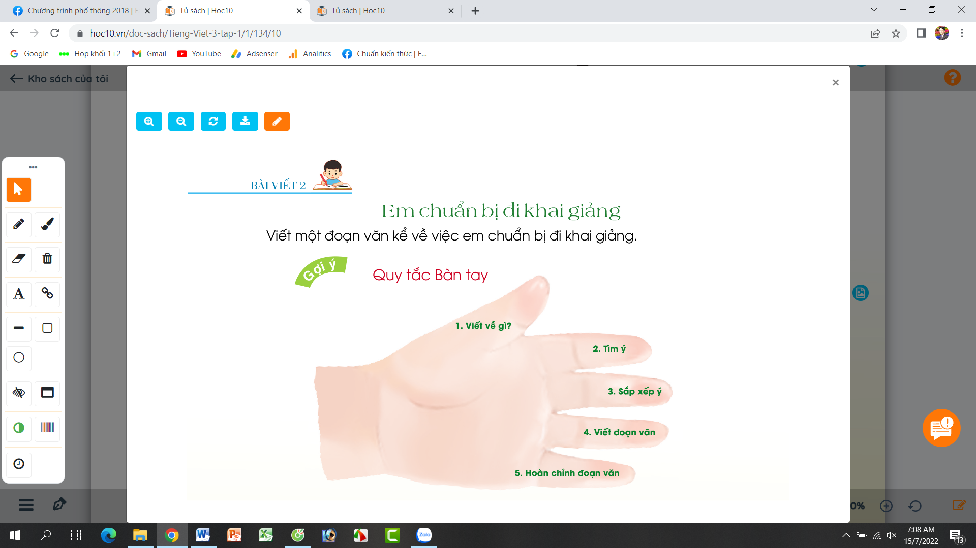  - GV mời các nhóm trình bày.  - GV mời các nhóm khác nhận xét, trao đổi.  - GV nhận xét, bổ sung.  3. Luyện tập.  - Mục tiêu:  + Viết được đoạn văn kể về việc chuẩn bị đi khai giảng. Đoạn văn mắc ít lỗi chính tả, ngữ pháp.  + Biết sử dụng dấu câu phù hợp.  - Cách tiến hành:  3.1. Viết đoạn văn kể về việc em chuẩn bị đi khai giảng.  - GV mời HS viết vào vở ôli.  - GV theo dõi, giúp đỡ các em viết bài.  3.2. Giới thiệu đoạn văn.  - GV mời một số HS đọc kết quả bài làm của mình trước lớp.  - GV mời HS nhận xét  - GV nhận xét, tuyên dương.  - GV thu một số bài chấm và nhận xét cung cả lớp.  4. Vận dụng.  - Mục tiêu:  + Củng cố những kiến thức đã học trong tiết học để học sinh khắc sâu nội dung.  + Vận dụng kiến thức đã học vào thực tiễn.  + Tạo không khí vui vẻ, hào hứng, lưu luyến sau khi học sinh bài học.  + Phát triển năng lực ngôn ngữ.  - Cách tiến hành:  - GV mở bài hát “Chữ đẹp mà nết càng ngoan”.  + Cho HS lắng nghe bài hát.  + Cùng trao đổi nội dung bài hát với HS.  - Nhận xét, tuyên dương  - Nhận xét tiết học, dặn dò bài về nhà. | - HS lắng nghe bài hát.  - HS lắng nghe.  - 1-2 HS đọc yêu cầu bài.  - HS quan sát, đọc gợi ý quy tắc bàn tay.  - HS thảo luận nhóm 2.  - Đại diện các nhóm trình bày.  - Các nhóm khác nhận xét, trao đổi thêm.  - HS viết bài vào vở ôli.  - 1-3 HS đọc bài viết của mình trước lớp  - các HS khác nhận xét  - HS nộp vở để GV chấm bài.  - HS lắng nghe bài hát.  - Cùng trao đổi với GV về nhận xét của mình về nội dung bài hát.  - Lắng nghe, rút kinh nghiệm.

IV. ĐIỀU CHỈNH SAU BÀI DẠY:
.....................................................................................................................................
.....................................................................................................................................
.....................................................................................................................................-----------------------------------------------------------------
TUẦN 1
MÔN HOẠT ĐỘNG TRẢI NGHIỆM
Tiết 3
CHỦ ĐỀ: TRƯỜNG HỌC MẾN YÊU
Sinh hoạt cuối tuần: CHUẨN BỊ TRANG TRÍ LỚP HỌC
Thời gian thực hiện: ngày 13 tháng 9 năm 2024
I. YÊU CẦU CẦN ĐẠT
1. Năng lực đặc thù:
- Học sinh biết phân công nhiệm vụ, chuẩn bị được những đồ dùng, dụng cụ cần thiết để trang trí lớp học.
2. Năng lực chung.
- Năng lực tự chủ, tự học: Biết chuẩn bị các dụng cụ trang trí lớp học để tham gia trang trí cùng với lớp.
- Năng lực giải quyết vấn đề và sáng tạo: Biết trang trí lớp học đẹp, trang nhã, phù hợp với nội quy nhà trường.
- Năng lực giao tiếp và hợp tác: Biết chia sẻ với bạn về hiểu biết của mình về cách trang trí lớp học.
3. Phẩm chất.
- Phẩm chất nhân ái: tôn trọng bạn, biết lắng nghe những chia sẻ trang trí lớp mà bạn đưa ra.
- Phẩm chất chăm chỉ: Chịu khó tìm hiểu cách trang trí lớp để giới thiệu với các bạn những ý tưởng trang trí lớp phù hợp, sáng tạo.
- Phẩm chất trách nhiệm: làm việc tập trung, nghiêm túc, có trách nhiệm trước tập thể lớp.
II. ĐỒ DÙNG DẠY HỌC
- SGK và các thiết bị, học liệu phụ vụ cho tiết dạy.

III. CÁC HOẠT ĐỘNG DẠY HỌC CHỦ YẾU
Thời gian | Hoạt động của giáo viên | Hoạt động của học sinh
3p  7p  7p  20p  3p | 1. Khởi động:  - Mục tiêu:  + Tạo không khí vui vẻ, khấn khởi trước giờ học.  + Xây dựng kĩ năng quan sát để nhận ra đặc điểm  khác biệt trong ngoại hình, trang phục của mọi người  xung quanh.  - Cách tiến hành:  - GV mở bài hát “Trường học thân thiện” để khởi động bài học.  + GV cùng trao đổi với HS về nội dung bài hát.  - GV Nhận xét, tuyên dương.  - GV dẫn dắt vào bài mới.  2. Sinh hoạt cuối tuần:  - Mục tiêu: Đánh giá kết quả hoạt động trong tuần, đề ra kế hoạch hoạt động tuần tới..  - Cách tiến hành:  * Hoạt động 1: Đánh giá kết quả cuối tuần. (Làm việc nhóm 2)  - GV yêu cầu lớp Trưởng (hoặc lớp phó học tập) đánh giá kết quả hoạt động cuối tuần. Yêu cầu các nhóm thảo luận, nhận xét, bổ sung các nội dung trong tuần.  + Kết quả sinh hoạt nền nếp.  + Kết quả học tập.  + Kết quả hoạt động các phong trào.  - GV mời các nhóm nhận xét, bổ sung.  - GV nhận xét chung, tuyên dương. (Có thể khen, thưởng,...tuỳ vào kết quả trong tuần)  * Hoạt động 2: Kế hoạch tuần tới. (Làm việc nhóm 4)  - GV yêu cầu lớp Trưởng (hoặc lớp phó học tập) triển khai kế hoạch hoạt động tuần tới. Yêu cầu các nhóm thảo luận, nhận xét, bổ sung các nội dung trong kế hoạch.  + Thực hiện nền nếp trong tuần.  + Thi đua học tập tốt.  + Thực hiện các hoạt động các phong trào.  - GV mời các nhóm nhận xét, bổ sung.  - GV nhận xét chung, thống nhất, và biểu quyết hành động.  3. Sinh hoạt chủ đề.  - Mục tiêu: Học sinh biết phân công nhiệm vụ, chuẩn bị được những đồ dùng, dụng cụ cần thiết để trang trí lớp học.  - Cách tiến hành:  Hoạt động 3. Chuẩn bị trang trí lớp học. (Làm việc theo tổ)  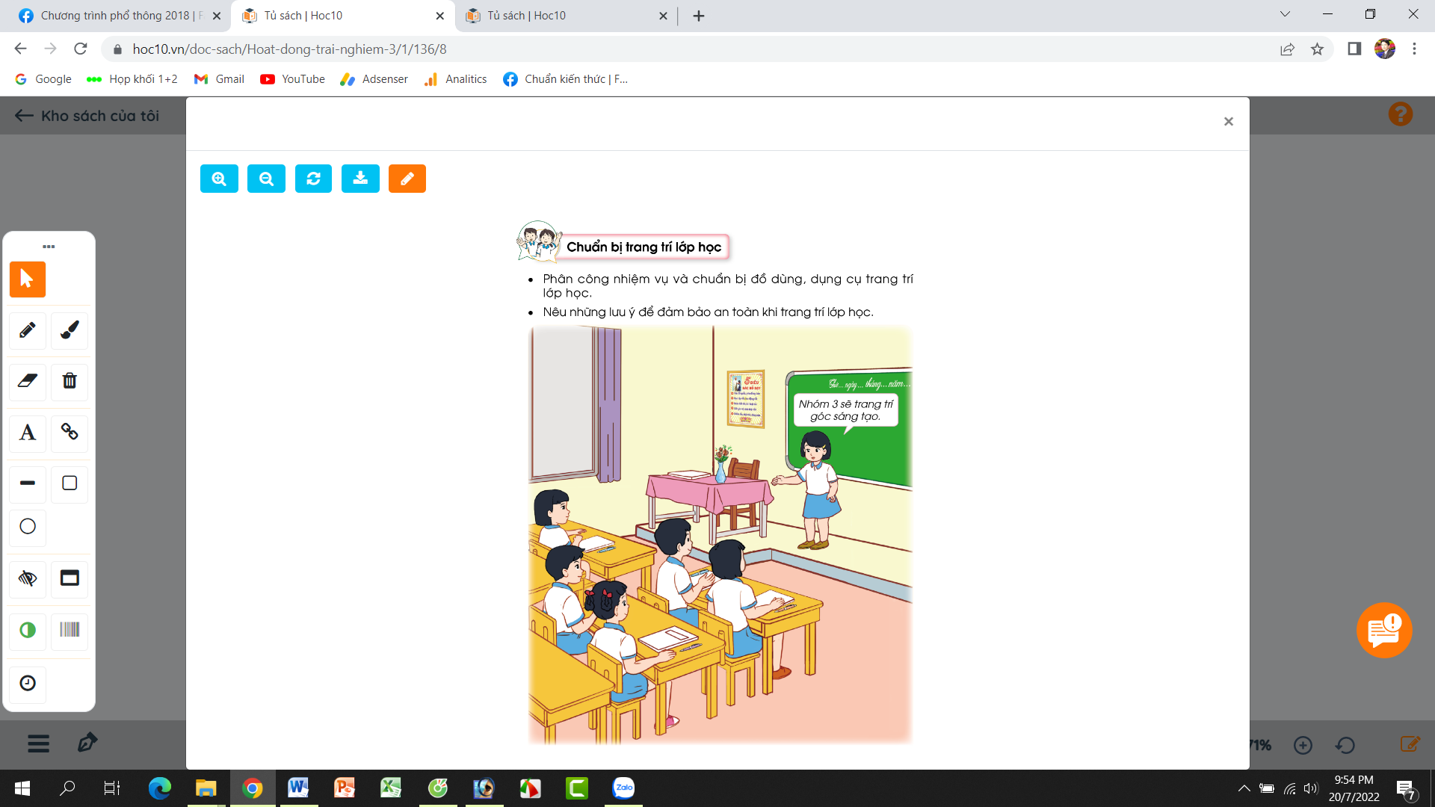  - GV nêu yêu cầu lớp trưởng phân công nhiệm vụ cho các tổ tưởng. Tổ trưởng điều hành tổ mình chuẩn bị các dụng cụ đã có sắn từ tiết học chủ đề để trang trí lớp.  - GV Theo dõi giúp đỡ các tổ làm việc.  - GV nhận xét chung, tuyên dương.  4. Vận dụng.  - Mục tiêu:  + Củng cố những kiến thức đã học trong tiết học để học sinh khắc sâu nội dung.  + Vận dụng kiến thức đã học vào thực tiễn.  + Tạo không khí vui vẻ, hào hứng, lưu luyến sau khi học sinh bài học.  - Cách tiến hành:  - GV nêu yêu cầu và hướng dẫn học sinh về nhà tiếp tục chuẩn bị các đồ dùng, dụng cụ để tuần sau trang trí và hoàn thiện lớp học.  - Nhận xét sau tiết dạy, dặn dò về nhà. | - HS lắng nghe.  - HS trả lời về nội dung bài hát.  - HS lắng nghe.  - Lớp Trưởng (hoặc lớp phó học tập) đánh giá kết quả hoạt động cuối tuần.  - HS thảo luận nhóm 2: nhận xét, bổ sung các nội dung trong tuần.  - Một số nhóm nhận xét, bổ sung.  - Lắng nghe rút kinh nghiệm.  - 1 HS nêu lại nội dung.  - Lớp Trưởng (hoặc lớp phó học tập) triển khai kế hoạt động tuần tới.  - HS thảo luận nhóm 4: Xem xét các nội dung trong tuần tới, bổ sung nếu cần.  - Một số nhóm nhận xét, bổ sung.  - Cả lớp biểu quyết hành động bằng giơ tay.  Lớp trưởng phân công nhiệm vụ cho các tổ.  Tổ trưởng điều hành các tổ viện chuản bị dụng cụ để trang trí lớp:  Tổ 1: trông chậu hoa nhỏ trước cửa lớp.  Tổ 2: làm bảng nội quy lớp nằng cây hoa.  Tổ 3: Trang trí góc sáng tạo.  Tổ 4: Làm khẩu hiệu ai bên lớp.  - Các tổ làm việc, nếu không xong thì tuần sau tiếp tục.  - Lắng nghe, rút kinh nghiệm.  - Học sinh tiếp nhận thông tin và yêu cầu để về nhà ứng dụng với các thành viên trong gia đình.  - HS lắng nghe, rút kinh nghiệm
IV. ĐIỀU CHỈNH SAU BÀI DẠY:
...............................................................................................................................................
.......................................................................................................................................................
..............................................................................................................................

